**TRƯỜNG ĐẠI HỌC AN GIANG**

**KHOA CÔNG NGHỆ THÔNG TIN**

**KHÓA LUẬN TỐT NGHIỆP NGÀNH CÔNG NGHỆ THÔNG TIN**

**XÂY DỰNG** **HỆ THỐNG THEO DÕI SỨC KHỎE NGƯỜI DÙNG TỪ XA VỚI SMARTWATCH**

**VÕ PHAN Ý NHI**

**AN GIANG, 05-2022**

**TRƯỜNG ĐẠI HỌC AN GIANG**

**KHOA CÔNG NGHỆ THÔNG TIN**

**KHÓA LUẬN TỐT NGHIỆP NGÀNH CÔNG NGHỆ THÔNG TIN**

**XÂY DỰNG HỆ THỐNG THEO DÕI SỨC KHỎE NGƯỜI DÙNG TỪ XA VỚI SMARTWATCH**

**VÕ PHAN Ý NHI**

**DTH195322**

**GIẢNG VIÊN HƯỚNG DẪN:**

**TS. ĐOÀN THANH NGHỊ**

**AN GIANG, 05-2022**

Khoá luận “Xây dựng hệ thống theo dõi sức khỏe người dùng từ xa với smartwatch” do sinh viên Võ Phan Ý Nhi thực hiện dưới sự hướng dẫn của TS. Đoàn Thanh Nghị. Tác giả đã báo cáo kết quả nghiên cứu và được Hội đồng Khoa học và Đào tạo thông qua ngày ...............................

**Phản biện 1 Phản biện 2**

*(Ký và ghi rõ chức danh, họ tên) (Ký và ghi rõ chức danh, họ tên)*

**Giảng viên hướng dẫn**

*(Ký và ghi rõ chức danh, họ tên)*

**LỜI CẢM ƠN**

Để hoàn thành khóa luận này, em xin gửi lời cảm ơn đến quý thầy cô khoa Công Nghệ Thông Tin, trường Đại học An Giang đã tạo cơ hội cho được học tập, rèn luyện và tích lũy kiến thức, kỹ năng để thực hiện khóa luận.

Đặc biệt, em xin gửi lời cảm ơn đến Giảng viên hướng dẫn TS. Đoàn Thanh Nghị đã tận tình chỉ dẫn, theo dõi và đưa ra những lời khuyên bổ ích giúp em giải quyết được các vấn đề gặp phải trong quá trình nghiên cứu và hoàn thành đề tài một cách tốt nhất.

Xin chân thành cảm ơn các anh, chị khóa trên, các bạn trong khoa Công Nghệ Thông Tin đã giúp đỡ, động viên tôi rất nhiều trong quá trình học tập và nghiên cứu tại trường.

Do kiến thức của bản thân còn hạn chế và thiếu kinh nghiệm thực tiễn nên nội dung khóa luận khó tránh những thiếu sót. Em rất mong nhận sự góp ý, chỉ dạy thêm từ quý thày cô.

Cuối cùng, em xin chúc quý thầy cô luôn thật nhiều sức khỏe và đạt được nhiều thành công trong công việc.

Em xin chân thành cảm ơn!

|  |  |
| --- | --- |
|  | **Sinh viên**  **Võ Phan Ý Nhi** |

**TÓM TẮT**

Sức khỏe luôn là một trong những vấn đề được ưu tiên hàng đầu trong cuộc sống. Ngày nay với sự phát triển của khoa học kỹ thuật, ngày càng có nhiều thiết bị và ứng dụng đáp ứng nhu cầu chăm sóc sức khỏe của con người. Trong đó, đồng hồ thông minh hiện đang là thiết bị được sử dụng phổ biến bởi tính ứng dụng hiệu quả của nó. Thông qua đồng hồ thông minh và điện thoại thông minh chúng ta có thể truyền tải dữ liệu sức khỏe một cách nhanh chóng và tiện lợi. Thay vì phải đến bệnh viện để theo dõi tình hình sức khỏe thì giờ đây chỉ cần ở nhà cũng bác sĩ cũng có thể dễ dàng theo dõi và quản lý thông tin chỉ số sức khỏe của từng bệnh nhân. Tuy nhiên, dù hiện có rất nhiều ứng dụng được tích hợp sử dụng với đồng hồ thông minh nhưng đa phần những ứng dụng đó chỉ cho phép xem thông tin của một người sử dụng. Vì vậy, nếu bác sĩ muốn xem thông tin của nhiều bệnh nhân là điều khó khăn bởi mỗi lần xem đều phải đăng nhập vào tài khoản của từng bệnh nhân.

Để giải quyết vấn đề trên, tôi quyết định nghiên cứu và xây dựng một website hỗ trợ việc quản lý thông tin bệnh nhân dựa trên những dữ liệu sức khỏe được gửi đi từ đồng hồ thông minh. Từ đó phục vụ chăm sóc sức khỏe tại nhà, giúp chúng ta dễ dàng quan sát các thông số sức khỏe của bệnh nhân từ xa.

Đề tài gồm ba chương với các nội dung cụ thể như sau:

Chương I: Trong chương tổng quan này, tôi sẽ nêu ra hướng tiếp cận, tình cấp thiết và mục tiêu nghiên cứu của đề tài.

Chương II: Ở chương này tôi sẽ nêu phương pháp nghiên cứu và cơ sở lý thuyết sẽ sử dụng để giải quyết vấn đề.

Chương III: Cuối cùng là phân tích thiết kế hệ thống, nội dung kết quả nghiên cứu, thiết kế cài đặt chương trình.

**MỤC LỤC**

CHƯƠNG 1 ĐẶT VẤN ĐỀ 1

1.1 Tính cấp thiết của đề tài 1

1.2 Lý do chọn đề tài 1

1.3 Mục tiêu nghiên cứu 2

CHƯƠNG 2 TỔNG QUAN VÀ CƠ SỞ LÝ THUYẾT 3

2.1 Tổng quan về đề tài 3

2.1.1 Đặt vấn đề 3

2.1.2 Phạm vi đề tài 3

2.1.3 Phương pháp nghiên cứu 3

2.1.4 Tính mới của đề tài 6

2.2 Cơ sở lý thuyết 6

2.2.1 Đồng hồ thông minh 6

2.2.2 Google Fit 9

2.2.3 Máy học 10

2.2.4 Orange 16

2.3 Các chỉ số đánh giá sức khỏe 17

2.3.1 Nhịp tim 17

2.3.2 Tìm hiểu về SpO2 18

2.3.3 Tìm hiểu về Huyết áp 19

2.3.4 Mối liên giữa Spo2, Nhịp tim và Huyết áp 20

CHƯƠNG 3 PHÂN TÍCH THIẾT KẾ HỆ THỐNG 22

3.1 Tổng quan hệ thống 22

3.1.1 Sơ đồ tổng quan về hệ thống 22

3.1.2 Tổng quát về sơ đồ use-case 22

3.1.3 Các chức năng chính của hệ thống 24

3.1.4 Sơ đồ quy trình 25

3.2 Phân tích thiết kế chi tiết 30

3.2.1 Sơ đồ use case 30

3.2.2 Mô tả chi tiết use case 33

3.3 Cơ sở dữ liệu 36

3.3.1 Bảng thông tin bệnh nhân 36

3.3.2 Bảng thông tin chỉ số sức khỏe 37

3.3.3 Bảng thông tin bác sĩ 37

3.3.4 Bảng đặt câu hỏi 38

3.3.5 Bảng phản hồi 38

3.3.6 Bảng tài khoản người dùng 39

3.4 Sơ đồ quan hệ 39

3.5 Giao diện hệ thống 40

3.5.1 Giao diện đăng nhập 40

3.5.2 Giao diện trang chủ của tài khoản Admin 41

3.5.3 Giao diện trang chủ của tài khoản bác sĩ 41

3.5.4 Giao diện trang chủ của tài khoản bệnh nhân 42

3.5.5 Giao diện quản lý bệnh nhân 42

3.5.6 Giao diện thêm bệnh nhân 43

3.5.7 Giao diện xem chỉ số sức khỏe bệnh nhân 43

3.5.8 Giao diện quản lý bác sĩ 44

3.5.9 Giao diện thêm bác sĩ 44

3.5.10 Giao diện quản lý phân công 45

3.5.11 Giao diện quản lý người dùng 45

3.5.12 Giao diện đặt câu hỏi của bệnh nhân 46

3.6 Thiết bị sử dụng để thực nghiệm 46

3.6.1 Môi trường và công cụ lập trình 46

3.6.2 Thông số kỹ thuật đồng hồ thông minh 46

3.6.3 Các bước tạo tài khoản Google Fit 48

3.7 Đánh giá mô hình 50

3.7.1 Dữ liệu sử dụng 50

3.7.2 Sử dụng phần mềm Orange vào nghiên cứu 56

3.8 Kết luận và hướng phát triển 63

3.8.1 Kết luận 63

3.8.2 Hướng phát triển 64

TÀI LIỆU THAM KHẢO 65

PHỤ LỤC 69

Hướng dẫn sử dụng 69

Cài đặt chương trình 72

**DANH SÁCH HÌNH ẢNH**

Hình 1. Các hình thức truyền tải dữ liệu của đồng hồ thông minh 9

Hình 2. API Google Fit REST 10

Hình 3. Quy trình tích hợp máy học vào hệ thống 11

Hình 4. Phần mềm Orange 16

Hình 5. Sơ đồ sử dụng Orange để đánh giá các mô hình 17

Hình 6. Ý nghĩa của các chỉ số Huyết áp 20

Hình 7. Sơ đồ tổng quan hệ thống 22

Hình 8. Sơ đồ tổ chức hệ thống 24

Hình 9. Sơ đồ lấy và hiển thị thông tin bệnh nhân 25

Hình 10. Quy trình đồ lấy và hiển thị thông tin bệnh nhân 26

Hình 11. Sơ đồ thêm bệnh nhân 27

Hình 12. Quy trình thêm bệnh nhân 28

Hình 13. Sơ đồ thêm bác sĩ 28

Hình 14. Quy trình thêm bác sĩ 29

Hình 15. Sơ đồ đặt câu hỏi 29

Hình 16. Quy trình đặt câu hỏi 30

Hình 17. Sơ đồ đưa cảnh báo 30

Hình 18. Sơ đồ use case tổng quát 31

Hình 19. Sơ đồ use case tài khoản Admin 31

Hình 20. Sơ đồ use case quản lý thông tin bệnh nhân 32

Hình 21. Sơ đồ use case quản lý thông tin bác sĩ 32

Hình 22. Sơ đồ use case quản lý người dùng 33

Hình 23. Sơ đồ rã use case xem thông tin bệnh nhân 33

Hình 24. Sơ đồ quan hệ 40

Hình 25. Giao diện đăng nhập 40

Hình 26. Giao diện trang chủ của tài khoản Admin 41

Hình 27. Giao diện trang chủ của tài khoản bác sĩ 41

Hình 28. Giao diện trang chủ của tài khoản bệnh nhân 42

Hình 29. Giao diện quản lý bệnh nhân 42

Hình 30. Giao diện thêm bệnh nhân 43

Hình 31. Giao diện xem chỉ số sức khỏe bệnh nhân 43

Hình 32. Giao diện quản lý bác sĩ 44

Hình 33. Giao diện thêm bác sĩ 44

Hình 34. Giao diện quản lý phân công 45

Hình 35. Giao diện quản lý người dùng 45

Hình 36. Giao diện đặt câu hỏi của bệnh nhân 46

Hình 37. Thiết bị SmartWatch được sử dụng để thực nghiệm 48

Hình 38. Thí nghiệm lấy dữ liệu trên cái đồng hồ 48

Hình 39. Giao diện Google Fit 49

Hình 40. Sơ đồ đánh giá và kiểm tra dữ liệu với phần mềm Orange 56

Hình 41. Phân tích ROC Analysis có thuộc tính “Bình thường” 58

Hình 42. Phân tích ROC Analysis có thuộc tính “Bất thường” 59

Hình 43. Confusion Matrix SVM 59

Hình 44. Confusion Matrix kNN 60

Hình 45. Confusion Matrix Naive Bayes 60

Hình 46. Confusion Matrix Neural Network 61

Hình 47. Confusion Matrix Gradient Boosting 61

Hình 48. Hiệu suất tổng thể của các phương pháp khác nhau 62

Hình 49. Sơ đồ kiểm tra dữ liệu với phần mềm Orange 62

Hình 50. Kiểm tra trên dữ liệu minh họa trên Orange 63

**DANH SÁCH BẢNG BIỂU**

Bảng 1. Bảng so sánh độ chính xác của các loại đồng hồ đo sức khỏe 8

Bảng 2. Bảng so sánh các mô hình máy học 15

Bảng 4. Bảng các chỉ số đánh giá SpO2 19

Bảng 5. Danh sách các Actor 22

Bảng 6. Danh sách các chức năng 23

Bảng 7. Bảng mô tả use case quản lý thông tin bệnh nhân 34

Bảng 8. Bảng mô tả use case quản lý thông tin bác sĩ 34

Bảng 9. Bảng mô tả use case quản lý thông tin người dùng 35

Bảng 10. Bảng mô tả use case xem thông tin bệnh nhân 35

Bảng 11. Bảng thông tin bệnh nhân 36

Bảng 12. Bảng thông tin chỉ số sức khỏe 37

Bảng 13. Bảng thông tin bác sĩ 37

Bảng 14. Bảng đặt câu hỏi 38

Bảng 15. Bảng phản hồi 38

Bảng 16. Bảng tài khoản người dùng 39

Bảng 17. Thông số kỹ thuật đồng hồ Xiaomi Mi Band 5 47

Bảng 18. Bảng dữ liệu để huấn luyện 50

Bảng 19. Bảng dữ liệu để kiểm tra lại Phương pháp máy học 56

Bảng 20. Hiệu suất tổng thể của các phương pháp khác nhau 61

Bảng 21. Kiểm tra trên dữ liệu minh họa 63

# ĐẶT VẤN ĐỀ

## Tính cấp thiết của đề tài

Ngày nay, với sự phát triển của công nghệ đời sống con người ngày càng được nâng cao. Từ đó nhu cầu về cuộc sống ngày càng cao, đặc biệt là về nhu cầu chăm sóc sức khỏe. Trong những năm qua, các thiết bị chăm sóc sức khỏe đã phát triển một cách vượt bậc do nhu cầu lớn về theo dõi tình trạng sức khỏe lâu dài. Đặc biệt là trong thời kỳ COVID-19 đang xảy ra trên toàn thế giới. Trong cuộc khủng hoảng này, những bệnh nhân mắc bệnh mãn tính có khả năng dễ bị lây nhiễm chéo, bị hạn chế tiếp cận các dịch vụ chăm sóc y tế từ các phòng khám và bệnh viện. Chính vì thế nhu cầu sử dụng các thiết bị theo dõi sức khỏe gia tăng do nhu cầu giám sát bệnh nhân từ xa rất lớn. Để phòng ngừa bệnh tật, giám sát sức khỏe và quản lý bệnh nhân. Một trong những thiết bị được sử dụng nhiều nhất là đồng hồ thông minh. Nhờ vào đó dù bệnh nhân ở bất cứ đâu, chúng ta cũng có thể truy cập các thông tin sức khỏe của bệnh nhân một cách dễ dàng nhanh chóng và liên tục.

Tuy nhiên, đa phần các ứng dụng được tích hợp sử dụng với đồng hồ thông minh chỉ cho phép xem thông tin của một người sử dụng. Vì vậy, nếu bác sĩ muốn quản lý thông tin của nhiều bệnh nhân là điều khó khăn. Để giải quyết vấn đề trên, tôi quyết định nghiên cứu và xây dựng một website hỗ trợ việc quản lý thông tin bệnh nhân dựa trên những dữ liệu sức khỏe được gửi đi từ đồng hồ thông minh. Từ đó phục vụ chăm sóc sức khỏe tại nhà, giúp chúng ta dễ dàng quan sát các thông số sức khỏe của bệnh nhân từ xa. Đối với các thông tin chỉ số sức khỏe thu được, thông qua xử lý hệ thống sẽ đưa ra những cảnh báo phù hợp trong trường hợp các số liệu có sự bất thường.

## Lý do chọn đề tài

Đồng hồ thông minh hiện đang là thiết bị được sử dụng phổ biến bởi tính ứng dụng hiệu quả. Nó có thể kết nối với điện thoại cùng các tính năng hiện đại, hỗ trợ bạn sử dụng nhanh chóng tiện lợi, đồng thời còn có thể theo dõi sức khỏe của bạn. Với những khả năng trên các bác sĩ hoàn toàn có thể sử dụng đồng hồ thông minh để quản lý thông tin sức khỏe của bệnh nhân.

Tuy nhiên, dù hiện có rất nhiều ứng dụng được tích hợp sử dụng với đồng hồ thông minh nhưng đa phần những ứng dụng đó chỉ cho phép xem thông tin của một người sử dụng. Vì vậy, nếu bác sĩ muốn xem thông tin của nhiều bệnh nhân là điều khó khăn bởi mỗi lần xem đều phải đăng nhập vào tài khoản của từng bệnh nhân.

Ngoài ra, do nhu cầu giám sát bệnh nhân từ xa để phát hiện các chỉ số sức khỏe bất thường từ đó đưa những cảnh báo kịp thời.

Vì nhu cầu quản lý thông tin bệnh nhân từ xa một cách dễ dàng, tôi đã lựa chọn để tài này để nghiên cứu và xây dựng hệ thống theo dõi sức khỏe người dùng từ xa với smartwatch để quản lý các chỉ số sức khỏe của bệnh nhân.

## Mục tiêu nghiên cứu

Mục tiêu nghiên cứu của đề tài là xây dựng một hệ thống theo dõi sức khỏe người dùng từ xa với smartwatch. Dữ liệu từ smartwatch thu thập được sẽ được tự động truyền tải lên Google Fit. Hệ thống sẽ thông qua Google Fit xử lý những dữ liệu về sức khỏe đó cho phép người dùng xem các thông tin của mình cũng như cho phép bác sĩ quản lý những thông tin sức khỏe của từng bệnh nhân. Ngoài ra hệ thống còn xử lý những chỉ số sức khỏe nếu xảy ra bất thường sẽ gửi cảnh báo phù hợp.

# TỔNG QUAN VÀ CƠ SỞ LÝ THUYẾT

## Tổng quan về đề tài

### Đặt vấn đề

Hiện nay với sự phát triển của công nghệ, ngày càng có nhiều thiết bị, phần mềm mới ra đời, hỗ trợ cho nhu cầu chăm sóc sức khỏe của con người, trong đó có thể kể đến đồng hồ thông minh. Đây là một thiết bị đeo tay có các chức năng của đồng hồ thông thường như: xem giờ, hẹn giờ,... Tuy nhiên, nó được nâng cấp hơn, được xem như một chiếc smartphone thu nhỏ khi sở hữu nhiều tính năng thông minh như: đo nhịp tim, đo SpO2, đếm bước đi,... Nhờ vào những tiện ích đó, chúng ta cũng có thể dễ dàng quản lý các thông tin sức khỏe của bệnh nhân từ xa một cách nhanh chóng và liên tục.

Tuy nhiên, đồng hồ thông minh vẫn có một số hạn chế của nó. Đồng hồ thông minh thường chỉ được kết nối đến ứng dụng trong điện thoại của người sử dụng, cho nên người khác khó có thể theo dõi những chỉ số mà đồng hồ ghi nhận được. Vì vậy mà tôi chọn đề tài xây dựng hệ thống theo dõi người dùng từ xa với smartwatch để xây dựng một hệ thống cho phép theo từ xa các chỉ số sức khỏe của nhiều người dùng. Ngoài ra, hệ thống còn có chức năng đưa ra cảnh báo trong trường hợp các dữ liệu sức khỏe có vấn đề bất thường.

### Phạm vi đề tài

Xây dựng một hệ thống cho phép theo dõi sức khỏe của người dùng từ xa thông qua smartwacth. Hệ thống theo dõi sức khỏe từ xa có thể giúp đo lường các chỉ số sức khỏe của người dùng từ đó đưa ra những cảnh báo phù hợp.

### Phương pháp nghiên cứu

Phương pháp nghiên cứu tài liệu: Cơ sở lý thuyết về API Google Fit REST, các tài liệu liên quan đến sức khỏe,…

Phương pháp thu thập số liệu: thu thập các dữ liệu về sức khỏe thông qua smartwatch, từ đó đưa ra các cảnh hoặc lời khuyên dành cho bệnh nhân.tình hình nghiên cứu.

#### Các nghiên cứu trong nước

- Nghiên cứu và xây dựng ứng dụng IoT theo dõi nhịp tim của bệnh nhân (Minh, n.d.). Nghiên cứu này xây dựng một mô hình thực nghiệm để thu thập, lưu trữ và hiển thị dữ liệu về nhịp tim của bệnh nhân liên tục để hỗ trợ cho các quyết định của bác sĩ trong quá trình điều trị các bệnh lý liên quan đến nhịp tim. Phương pháp, ứng dụng IoT để giải quyết thực trạng trên bằng quá trình tự động hóa ghi nhận của các thiết bị điện tử, giúp tối thiểu hóa nguy cơ lỗi, đồng nghĩa với tăng hiệu quả, giảm chi phí và cải thiện chất lượng. Hạn chế, thiết bị đo nhịp tim demo chưa gọn, chưa thực sự tiện dụng để tối ưu việc đo nhịp tim chính xác.

- Hệ thống giám sát và cảnh báo sức khỏe từ xa thời gian thực ứng dụng IoT (Tâm et al., 2021). Xây dựng hệ thống có khả năng thu thập dữ liệu về tình trạng sức khỏe của bệnh nhân (như nhịp tim, nồng độ oxy trong máu và tín hiệu điện tâm đồ), phân tích dữ liệu dựa trên thuật toán được tích hợp và đưa ra cảnh báo chính xác, phù hợp với tình trạng thực tế của bệnh nhân. Phương pháp, thiết kế và triển khai hệ thống giám sát và cảnh báo sức khỏe từ xa theo thời gian thực ứng dụng công nghệ IoT, đặc biệt là công nghệ LoRa (Long Range) kết hợp với nền tảng mã nguồn mở Thingsboard.

- Nghiên cứu (Đức et al., 2018) đề xuất thiết bị đeo có khả năng đo nhiệt độ, nhịp tim, giám sát vận động của người cao tuổi và đưa ra cảnh báo hiện tượng ngã và địa điểm xảy ra ngã. Thông qua thuật toán điều khiển, thiết bị sẽ liên tục giám sát sự thay đổi của các tín hiệu sinh học, nếu phát hiện thấy có hiện tượng bất thường như nhịp tim hay nhiệt độ thay đổi đột ngột hoặc phát hiện người cao tuổi bị ngã, thiết bị sẽ gửi tin nhắn đến đường dây nóng của bệnh viện để yêu cầu dịch vụ cấp cứu kịp thời, qua đó dẫn đến giảm tỉ lệ chấn thương hoặc tử vong cho người cao tuổi. Thiết bị sử dụng các linh kiện dán có mức độ tiêu thụ năng lượng thấp, giá thành rẻ nên thích hợp cho những người cao tuổi ở những nước đang phát triển. Hạn chế, do khối GSM/GPRS hiện đang dùng anten ngoài nên tương đối bất tiện cho người cao tuổi trong việc di chuyển, hơn nữa do chỉ được trang bị cảm biến nhiệt độ và cảm biến nhiệt tim nên số lượng tín hiệu sinh học đo được của thiết bị còn hạn chế

- TMA innovation đã đưa ra thị trường giải pháp theo dõi sức khỏe từ xa mCare. Đây là hệ thống cho phép theo dõi và chăm sóc sức khỏe người dùng từ xa thông qua kết nối IoT (Internet vạn vật) với smart watch(*Giải Pháp Theo Dõi Sức Khoẻ Từ Xa MCare - TMA Innovation - Công Ty Công Nghệ 4.0 Hàng Đầu Việt Nam*, n.d.).

- Ngoài ra còn có Elder Care – giải pháp hỗ trợ giám sát sức khỏe người cao tuổi. Giải pháp sử dụng thiết bị đeo tay thông minh, liên tục ghi nhận các dữ liệu chỉ số sức khỏe. Người thân và bác sĩ có thể qua đó luôn túc trực, giám sát tình trạng sức khỏe người đeo từ xa(*Elder Care - Hệ Thống Hỗ Trợ Giám Sát Sức Khỏe Người Cao Tuổi - TMA Innovation - Công Ty Công Nghệ 4.0 Hàng Đầu Việt Nam*, n.d.).

- Trong nghiên cứu (Nghĩa & Giang, n.d.), các tác giả xây dựng hệ thống tự động giám sát và chăm sóc sức khỏe từ xa cho người cao tuổi (nhiệt độ, nhịp tim, huyết áp), gửi dữ liệu tới website của bác sĩ và cảnh báo bằng tin nhắn SMS.  Phương pháp, sử dụng các sensor cảm biến y sinh thiết yếu như sensor đo thân nhiệt, nhịp tim, huyết áp, GPS và một hệ thống nhúng điều khiển thu thập dữ liệu từ sensor cảm biến gửi tới website của bác sỹ gia đình, cảnh báo trực tiếp bằng tin nhắn SMS tới số điện thoại của người thân và bác sỹ gia đình khi người cao tuổi có biểu hiện bất thường.

#### Các nghiên cứu nước ngoài

- Nghiên cứu (Ramesh et al., 2021), Công trình này đề xuất một khung giám sát từ xa từ đầu đến cuối để dự đoán và quản lý rủi ro bệnh tiểu đường tự động, sử dụng các thiết bị y tế cá nhân, thiết bị đeo thông minh và điện thoại thông minh. Một máy vectơ hỗ trợ đã được phát triển để dự đoán rủi ro bệnh tiểu đường bằng cách sử dụng Cơ sở dữ liệu về bệnh tiểu đường của Ấn Độ Pima. Bệnh nhân có thể sử dụng nhiều thiết bị chăm sóc sức khỏe, điện thoại thông minh và đồng hồ thông minh để đo các thông số quan trọng, hạn chế sự tiến triển của bệnh tiểu đường và đóng vòng giao tiếp với các chuyên gia y tế. Khung được đề xuất cho phép các chuyên gia y tế đưa ra quyết định sáng suốt dựa trên những dự đoán rủi ro bệnh tiểu đường mới nhất và hiểu biết sâu sắc về lối sống trong khi đạt được sự kín đáo, giảm chi phí và khả năng tương tác của nhà cung cấp.

- Nghiên cứu (Kheirkhahan et al., 2019), phát triển một khuôn khổ dựa trên đồng hồ thông minh để đánh giá và giám sát di động (ROAMM) theo thời gian thực và trực tuyến. Khung ROAMM được đề xuất sẽ bao gồm một ứng dụng và máy chủ đồng bộ thông minh. Ứng dụng đồng hồ thông minh sẽ được sử dụng để thu thập và xử lý trước dữ liệu, Máy chủ sẽ được sử dụng để lưu trữ và truy xuất dữ liệu, giám sát từ xa và cho các mục đích quản trị khác. Với việc tích hợp thu thập dữ liệu dựa trên cảm biến và do người dùng báo cáo, khung ROAMM cho phép trực quan hóa dữ liệu và thống kê tóm tắt trong thời gian thực. Hạn chế, khi sử dụng đồng hồ thông minh trong các nghiên cứu, đặc biệt là trong thời gian dài, là thời lượng pin hạn chế.

- Trong nghiên cứu (Chatrati et al., 2022), Công trình này đề xuất một hệ thống theo dõi sức khỏe tại nhà thông minh giúp phân tích chỉ số huyết áp và đường huyết của bệnh nhân tại nhà và thông báo cho nhà cung cấp dịch vụ chăm sóc sức khỏe trong trường hợp phát hiện bất kỳ sự bất thường nào. Phương pháp, sử dụng các thuật toán phân loại học máy có giám sát, ở đây, một hệ thống được đào tạo để dự đoán tình trạng bệnh tiểu đường và tăng huyết áp của bệnh nhân. Sau khi phân tích tất cả các thuật toán phân loại, thuật toán phân loại máy vector hỗ trợ được cho là chính xác nhất và do đó được chọn để huấn luyện mô hình. Công việc được đề xuất này phát triển một ứng dụng cho hệ thống theo dõi sức khỏe tại nhà với giao diện người dùng đồ họa dễ sử dụng, thân thiện với người dùng để chẩn đoán huyết áp và tình trạng bệnh tiểu đường của bệnh nhân cùng với việc gửi các cảnh báo được phân loại và thông báo theo thời gian thực tới bác sĩ đã đăng ký của họ hoặc phòng khám tất cả từ nhà.

- Trong nghiên cứu (Saha et al., n.d.), kết hợp các hệ thống cảnh báo và giám sát bệnh nhân từ xa trên Internet of Things và phát triển một hệ thống cảnh báo bệnh nhân từ xa để theo dõi huyết áp và gửi cảnh báo đến bác sĩ. Nhưng nó không chứng minh được hệ thống báo động ra quyết định được phân loại và tác động của huyết áp với các bệnh khác như tiểu đường.

- Trong nghiên cứu (Chaki et al., 2022), việc xem xét các phương pháp tiếp cận dựa trên ML và AI trong việc phát hiện, chẩn đoán, tự quản lý và cá nhân hóa DM (DM là bệnh đái tháo đường một trong những bệnh phổ biến nhất ở Ấn Độ). Các nhà nghiên cứu đã sử dụng nhiều loại thuật toán ML khác nhau để tạo mô hình phân loại, chẩn đoán và phát hiện DM.

### Tính mới của đề tài

Từ những nghiên cứu trước đây, ta thấy việc áp dụng đồng hồ thông minh theo dõi sức khỏe còn nhiều hạn chế. Chủ yếu sử dụng các thiết bị cảm biến để đo. Đa phần các ứng dụng được tích hợp sử dụng với đồng hồ thông minh chỉ cho phép xem thông tin của một người sử dụng. Còn các website cho phép quản lý thông tin của nhiều người dùng thì chỉ có thể hiển thị các chỉ số mà ít tích hợp tính năng cảnh báo.

Vì vậy chúng tôi xây dựng một hệ thống có những điểm mới như sau: thu thập dữ liệu dựa trên nền tảng Google Fit, giám sát và quản lý dữ liệu tự động từ xa theo thời gian thực. Dữ liệu được hiển thị trực quan với giao diện thân thiện, thuận tiện cho công tác giám sát, phân tích đánh giá và cảnh báo. Cho phép các bác sĩ có thể quản lý nhiều thông tin của bệnh nhân.

## Cơ sở lý thuyết

### Đồng hồ thông minh

Đồng hồ thông minh hay còn gọi là smartwatch là đồng hồ đeo tay vi tính hóa với chức năng như tăng cường thời gian duy trì và thường được so sánh với thiết bị kỹ thuật số cá nhân (PDA). Đồng hồ thông minh có thể bao gồm các tính năng như một máy ảnh, dụng cụ đo gia tốc, nhiệt kế, máy đo độ cao, thước đo, la bàn, định vị GPS, bản đồ,… Giống như các loại máy tính khác, một chiếc đồng hồ thông minh có thể thu thập thông tin từ các cảm biến bên trong hoặc bên ngoài. Nó có thể kiểm soát, hoặc lấy dữ liệu từ dụng cụ hoặc các máy tính khác. Nó có thể hỗ trợ công nghệ không dây như Bluetooth, Wi-Fi và GPS(“Đồng hồ thông minh,” 2022).

Đối với đồng hồ thông minh theo dõi sức khỏe, chúng được trang bị cảm biến con quay hồi đo số bước chân, cảm biến đo nhịp tim, GPS để đo đoạn đường di chuyển. Thông qua đó có thể dễ dàng quản lý thông tin sức khỏe của bệnh nhân.

Hiện nay với sự phát triển của khoa học kỹ thuật, ngày càng nhiều dòng sản phẩm đồng hồ thông minh được phát triển, với nhiều tính năng đa dạng. Nhiều sản phẩm đồng hồ thông minh hiện nay hỗ trợ rất nhiều trong lĩnh vực y tế. Ngoài các tính năng thường thấy ở đồng hồ như đo nhịp tim, theo dõi giấc ngủ,… trên thị trường còn xuất hiện những dòng đồng hồ với nhiều tính năng hơn như: ghi lại điện tâm đồ và hỗ trợ chẩn đoán rung tâm nhĩ(Isakadze & Martin, 2020), theo dõi stress dựa trên nhịp tim và sự thay đổi của nhịp tim(Chalmers et al., 2021),…

Vậy tại sao phải sử dụng đồng hồ thông minh mà không sử dụng các thiết bị cảm biến. Theo tìm hiểu từ những nghiên cứu trước đây thì chủ yếu sử dụng các thiết bị cảm biến để đo nhịp tim như nghiên cứu hạn chế thiết bị đo nhịp tim chưa gọn, chưa thực sự tiện dụng để tối ưu việc chính xác. Hiện nay, các loại đồng hồ thông minh đưa ra thị trường ngày càng chú trọng đến việc đo các thông số sức khỏe nên việc sử dụng các thiết bị cảm biến ngày càng hạn chế.

Ưu điểm khi sử dụng đồng hồ thông minh thay vì sử dụng các thiết bị cảm biến để đo sức khỏe như trước đây:

- Ưu điểm đầu tiên đó chính là sự tiện lợi, nhỏ gọn và dễ sử dụng.

- Bạn sẽ chẳng cần đi đến những cơ sở y tế mà vẫn có thể theo dõi tình trạng sức khỏe của mình ở mọi lúc, mọi nơi.

- Hơn thế nữa, với các tính năng thông minh, chiếc đồng hồ sẽ là trợ lý đắc lực giúp bạn cải thiện sức khỏe của mình tốt hơn mỗi ngày.

- Giá thành hợp lý phù hợp với mọi đối tượng người dùng.

Dưới đây là bảng so sánh độ chính xác của các loại đồng hồ đo sức khỏe

Bảng 1. Bảng so sánh độ chính xác của các loại đồng hồ đo sức khỏe

|  |  |  |  |
| --- | --- | --- | --- |
| **Thương hiệu** | **Đồng hồ thông minh** | **Tính năng theo dõi sức khỏe** | **Độ chính xác** |
| Apple | Apple Watch Series 7 | Đo nhịp tim, đếm bước chân, đo nồng độ oxy trong máu | Cao |
| Fitbit | Fitbit Sense | Đo nhịp tim, đếm bước chân, đo nồng độ oxy trong máu | Cao |
| Garmin | Garmin Venu 2 | Đo nhịp tim, đếm bước chân, đo lượng oxy trong máu | Cao |
| Samsung | Samsung Galaxy Watch 4 | Đo nhịp tim, đếm bước chân, đo lượng oxy trong máu | Cao |
| Huawei | Huawei Watch GT 2 Pro | Đo nhịp tim, đếm bước chân, đo lượng oxy trong máu | Trung bình đến cao |
| Amazfit | Amazfit GTS 2 | Đo nhịp tim, đếm bước chân, đo lượng oxy trong máu | Trung bình đến cao |
| Xiaomi | Xiaomi Mi Watch | Đo nhịp tim, đếm bước chân, đo nồng độ oxy trong máu | Trung bình đến thấp |

Hiện nay các đồng hồ thông minh thường được kết nối với điện thoại di động thông qua các kết nối như: Bluetooth, Wifi, 3G/4G. Trong đó hình thức truyền tải thông qua Bluetooth là hình thức kết nối phổ biến nhất.

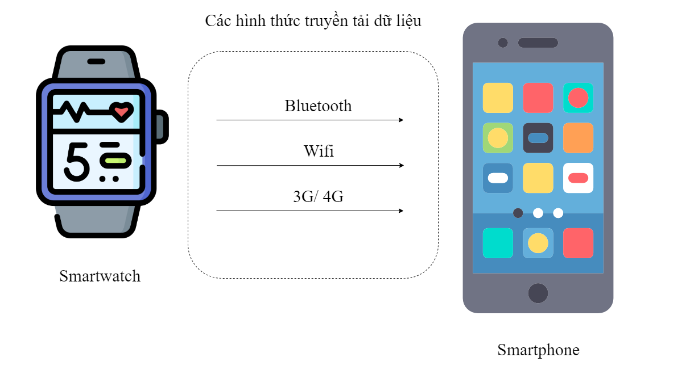

Hình 1. Các hình thức truyền tải dữ liệu của đồng hồ thông minh

### Google Fit

Google Fit là một phần trong gói Google Play Services, cho phép chúng ta có thể theo dõi được sức khoẻ của người dùng. Google Fit được ra mắt vào năm 2014. Với các công cụ theo dõi hiện tại và dễ sử dụng, Google Fit giúp người dùng theo dõi và kiểm soát sức khỏe như tình trạng ăn kiêng, thời gian ngủ nghỉ cũng như vấn đề về cân nặng. Người dùng cũng có thể kết nối Google Fit với ứng dụng sức khỏe khác để việc giám sát tình trạng sức khỏe của mình tối ưu hơn. Những dữ liệu sức khỏe có thể lấy được theo ngày và tuần tháng năm tùy nhu cầu sử dụng. Ngoài ra, các dữ liệu người dùng hoàn toàn được lưu trữ trực tuyến và đảm bảo uy tín, an toàn.

Google Fit cung cấp bộ API Google Fit REST cho phép lưu trữ và đọc dữ liệu về sức khỏe trong Google Fit. API REST cung cấp các tài nguyên và phương thức để:

- Tạo, thu thập, liệt kê và sửa đổi nguồn dữ liệu. Nguồn dữ liệu đại diện cho một nguồn dữ liệu cảm biến duy nhất. Tất cả dữ liệu sức khỏe đều được liên kết với một nguồn dữ liệu cụ thể.

- Tạo, lấy, tổng hợp và xóa tập dữ liệu. Tập dữ liệu đại diện cho một tập hợp các điểm dữ liệu từ một nguồn dữ liệu cụ thể.

- Liệt kê điểm dữ liệu và thêm chúng vào tập dữ liệu. Điểm dữ liệu biểu thị một mẫu từ một nguồn dữ liệu cụ thể.

- Tạo, liệt kê và xóa các phiên. Phiên hoạt động biểu thị một khoảng thời gian có siêu dữ liệu được liên kết(*API REST  |  Google Fit  |  Google Developers*, n.d.).

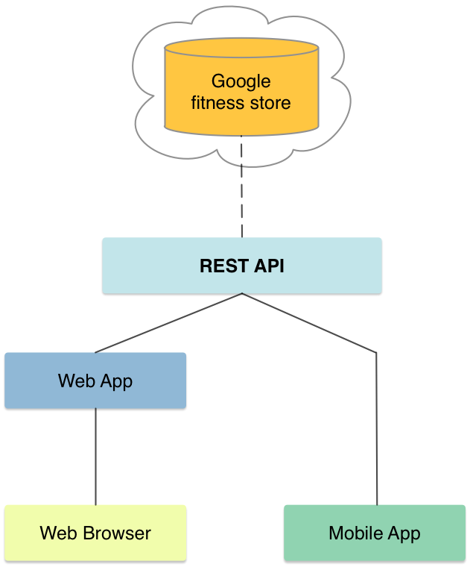

Hình 2. API Google Fit REST

Từ những tính năng trên, có thể thấy Google Fit là một công cụ phù hợp để hỗ trợ chúng ta xây dựng hệ thống theo dõi sức khỏe người dùng từ xa.

### Máy học

Máy học là môn khoa học nhằm phát triển những thuật toán và mô hình thống kê mà các hệ thống máy tính sử dụng để thực hiện các tác vụ dựa vào khuôn mẫu và suy luận mà không cần hướng dẫn cụ thể. Các hệ thống máy tính sử dụng thuật toán máy học để xử lý khối lượng lớn dữ liệu trong quá khứ và xác định các khuôn mẫu dữ liệu. Việc này cho phép chúng dự đoán kết quả chính xác hơn từ cùng một tập dữ liệu đầu vào cho trước.

Tại hội nghị khoa học NIPS 2006, tác giả Tom Mitchell định nghĩa máy học như sau: "Máy học là một lĩnh vực nghiên cứu liên ngành về cách các máy tính có thể học hỏi từ dữ liệu mà không cần được lập trình trực tiếp. Một chương trình máy tính được coi là học từ kinh nghiệm E đối với một tác vụ T và đo lường hiệu suất P nếu hiệu suất của tác vụ T được đo bằng P cải thiện dựa trên kinh nghiệm E."

Ứng dụng máy học vào lĩnh vực y tế:

* Dự đoán, chẩn đoán và phát hiện bệnh: Các thuật toán máy học có thể học từ các tập dữ liệu lớn để dự đoán các bệnh, chẩn đoán bệnh và phát hiện bệnh sớm hơn. Điều này giúp tăng khả năng chẩn đoán đúng và giảm sai sót trong quá trình chẩn đoán.
* Theo dõi sức khỏe: Các thuật toán máy học có thể theo dõi sức khỏe của bệnh nhân theo thời gian thực, giúp phát hiện các vấn đề sức khỏe sớm hơn và cung cấp điều trị sớm hơn.
* Điều trị và lựa chọn thuốc: Các thuật toán máy học có thể giúp tìm ra các phương pháp điều trị và lựa chọn thuốc hiệu quả cho bệnh nhân dựa trên dữ liệu từ các nghiên cứu và dữ liệu lâm sàng.
* Quản lý dữ liệu và tài nguyên: Các thuật toán máy học có thể giúp quản lý và phân tích các tập dữ liệu lớn trong lĩnh vực y tế, giúp cải thiện quản lý và sử dụng tài nguyên hiệu quả hơn.

Vì vậy, việc tích hợp máy học vào hệ thống là vô cùng quan trọng và mang lại nhiều lợi ích, ví dụ như về chỉ số sức khỏe nhịp tim:

* Phát hiện bất thường: Máy học có thể được sử dụng để phát hiện các bất thường trong dữ liệu nhịp tim, giúp người dùng phát hiện sớm các vấn đề về sức khỏe của họ.
* Dự đoán tình trạng sức khỏe: Máy học có thể sử dụng để phân tích dữ liệu nhịp tim và dự đoán tình trạng sức khỏe của người dùng, từ đó giúp họ đưa ra quyết định về việc giữ gìn sức khỏe của mình.
* Cung cấp gợi ý chăm sóc sức khỏe: Dựa trên dữ liệu nhịp tim của người dùng, máy học có thể cung cấp gợi ý về chăm sóc sức khỏe, bao gồm cả lối sống và thực phẩm.
* Tối ưu hóa thuật toán: Máy học có thể được sử dụng để tối ưu hóa thuật toán xử lý dữ liệu nhịp tim, giúp cho trang web có thể hiển thị và xử lý dữ liệu nhanh chóng và hiệu quả hơn.

Tóm lại, việc tích hợp máy học vào hệ thống có thể mang lại nhiều lợi ích cho người dùng, từ việc phát hiện bất thường đến cung cấp gợi ý chăm sóc sức khỏe. Ngoài ra, máy học còn có thể giúp cải thiện hiệu suất của hệ thống và đưa ra thông tin chính xác và đầy đủ cho người dùng.

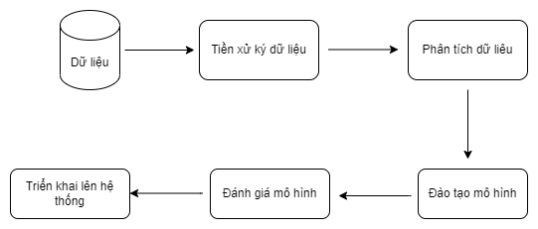

Hình 3. Quy trình tích hợp máy học vào hệ thống

Quy trình này bao gồm các bước chính sau:

1. Thu thập và tiền xử lý dữ liệu: Trước khi áp dụng máy học vào trang web, bạn cần thu thập dữ liệu liên quan đến vấn đề cần giải quyết và tiền xử lý dữ liệu để chuẩn bị cho việc đào tạo mô hình máy học.

2. Phân tích dữ liệu: Sau khi tiền xử lý dữ liệu, bạn cần phân tích dữ liệu để tìm ra các đặc trưng quan trọng của dữ liệu và chọn mô hình phù hợp để giải quyết vấn đề.

3. Đào tạo mô hình: Sau khi chọn được mô hình phù hợp, bạn cần đào tạo mô hình trên tập dữ liệu đã tiền xử lý để học cách dự đoán đầu ra dựa trên các đặc trưng của dữ liệu đầu vào.

4. Đánh giá mô hình: Sau khi đào tạo xong, bạn cần đánh giá mô hình để xác định hiệu quả của nó trên tập dữ liệu kiểm tra.

5. Triển khai trên trang web: Cuối cùng, bạn triển khai mô hình đã đào tạo lên trang web và sử dụng nó để giải quyết vấn đề cần giải quyết. Bạn cũng cần đảm bảo rằng mô hình hoạt động đúng trên trang web và được cập nhật thường xuyên để đảm bảo tính hiệu quả của nó.

#### Các mô hình máy học

##### **Máy vector hỗ trợ (SVM - Support Vector Machines)**

Support Vector Machine (SVM) là một mô hình Machine Learning mạnh mẽ và linh hoạt, có khả năng thực hiện phân loại tuyến tính hoặc phi tuyến tính, hồi quy và thậm chí phát hiện ngoại lệ. Đây là một trong những mô hình phổ biến nhất trong Machine Learning và bất kỳ ai quan tâm đến Machine Learning đều nên có nó trong hộp công cụ của mình. SVM đặc biệt phù hợp để phân loại các tập dữ liệu cỡ nhỏ hoặc trung bình phức tạp.

Mạng vectơ hỗ trợ(Cortes & Vapnik, 1995) là một cỗ máy mới cho các vấn đề phân loại hai nhóm. Các máy thực hiện ý tưởng sau về mặt khái niệm: các vectơ đầu vào được ánh xạ phi tuyến tính tới một không gian đặc trưng có số chiều rất cao. Trong không gian đặc trưng này, một bề mặt quyết định tuyến tính được xây dựng. Tính chất đặc biệt của bề mặt quyết định đảm bảo khả năng khái quát hóa cao của máy học. Ý tưởng đằng sau vectơ hỗ trợ mạng đã được triển khai trước đây cho trường hợp hạn chế khi dữ liệu huấn luyện có thể được tách ra mà không cần lỗi. Ở đây chúng tôi mở rộng kết quả này cho dữ liệu đào tạo không thể tách rời.

Khả năng tổng quát hóa cao của các mạng vectơ hỗ trợ sử dụng các phép biến đổi đầu vào đa thức đã được chứng minh. Chúng tôi cũng so sánh hiệu suất của mạng vectơ hỗ trợ với các thuật toán học cổ điển khác nhau tất cả đều tham gia vào một nghiên cứu điểm chuẩn về Nhận dạng ký tự quang học.

Có rất nhiều bài báo đã nghiên ứng dụng mô hình SVM trong các bài toán dự đoán và phân loại ví dụ như: Phân loại văn bản tiếng Việt(Hiếu, 2022), Tiền xử lý dữ liệu không cân bằng bằng SVM sử dụng phương pháp K-Láng giềng gần nhất cho não Phân loại nhồi máu(Sari et al., 2021), Phân loại cảm xúc khuôn mặt(Trang & Hương, 2021), Dự đoán đột quỵ(Su et al., 2022), …

##### **Neural Networks (Mạng nơ-ron)**

Một **mạng thần kinh** là một mạng [nơ-ron](https://vi.wikipedia.org/wiki/N%C6%A1-ron" \o "Nơ-ron)(Nielsen, n.d.), hoặc theo khía cạnh hiện đại, là một [mạng thần kinh nhân tạo](https://vi.wikipedia.org/wiki/M%E1%BA%A1ng_th%E1%BA%A7n_kinh_nh%C3%A2n_t%E1%BA%A1o" \o "Mạng thần kinh nhân tạo), chứa các [nơron nhân tạo](https://vi.wikipedia.org/w/index.php?title=N%C6%A1ron_nh%C3%A2n_t%E1%BA%A1o&action=edit&redlink=1" \o "Nơron nhân tạo (trang không tồn tại)) hoặc các nút (node). Vì vậy một mạng thần kinh có thể xem là một [mạch nơron](https://vi.wikipedia.org/wiki/M%E1%BA%A1ch_n%C6%A1ron" \o "Mạch nơron), chứa các nơron sinh học thực tế, hoặc một mạng thần kinh nhân tạo, dùng để giải quyết các vấn đề (bài toán) ở lĩnh vực [trí tuệ nhân tạo](https://vi.wikipedia.org/wiki/Tr%C3%AD_tu%E1%BB%87_nh%C3%A2n_t%E1%BA%A1o" \o "Trí tuệ nhân tạo) (AI).

Các kết nối của nơron sinh học được mô hình hóa là các trọng lượng. Một trọng lượng dương (tích cực) phản ánh một kết nối kích thích (xúc động), trong các giá trị âm (tiêu cực) nghĩa là các kết nối ức chế (bị ngăn cản). Tất cả đầu vào được thay đổi bằng một giá trị trọng lượng và tính tổng. Hoạt động này được coi là một kết hợp tuyến tính. Cuối cùng, một hàm kích hoạt điều khiển [biên độ](https://vi.wikipedia.org/wiki/Bi%C3%AAn_%C4%91%E1%BB%99" \o "Biên độ) của đầu ra. Ví dụ, một tập giá trị chấp nhận được ở đầu ra thường là từ 0 đến 1, đôi khi có thể là từ -1 đến 1.

Các mạng thần kinh có thể dùng cho [mô hình hóa dự đoán](https://vi.wikipedia.org/w/index.php?title=M%C3%B4_h%C3%ACnh_h%C3%B3a_d%E1%BB%B1_%C4%91o%C3%A1n&action=edit&redlink=1" \o "Mô hình hóa dự đoán (trang không tồn tại)), điều khiển đáp ứng và các ứng dụng mà có thể huấn luyện thông qua một tập dữ liệu. Việc tự học với kết quả từ kinh nghiệm có thể xảy ra bên trong các mạng, có thể rút ra kết luận từ một tập thông tin phức tạp và dường như không liên quan.

##### **Naive Bayes (Phân loại Bayes đơn giản)**

Naive Bayes(Nielsen, n.d.) là một trong nhóm các thuật toán áp dụng định lý Bayes với một giả định khá ngây thơ - đúng nghĩa đen của từ Naive, rằng mọi features đầu vào đều độc lập với nhau. Bạn có thể hiểu features ở dây là danh sách các biến đầu vào: độ tuổi, giới tính, mức lương, tình trạng hôn nhân, ... Ví dụ 2 biến độc lập là: size giày và giới tính của bạn. Ví dụ 2 biến phụ thuộc là: số tiền quảng cáo bỏ ra và doanh số thu được.

Naive Bayes là bộ phân loại theo xác suất (probability classifier) nên chúng ta sẽ đi tính toán xác suất  bằng cách sử dụng định lý Bayes. Ví dụ khi bạn nhận được một tấm ảnh chứa một chữ số bất kì từ 0-9, bạn sẽ đi tính toán xác suất ảnh này với 10 con số từ 0-9  P(8| Ảnh)=x, P(7| Ảnh)=y, ..., sau đó chọn ra cặp nào có xác suất cao nhất thì đấy chính là kết quả. Naive Bayes Classifier đã được áp dụng thành công trong nhiều lĩnh vực, một trong số đó là Xử lý ngôn ngữ tự nhiên (Natural Language Processing).

Có rất nhiều bài báo đã nghiên ứng dụng mô hình Naive Bayes để dự đoán và phân loại ví dụ như: Phân loại văn bản tiếng Việt(Hiếu, 2022), Chẩn đoán và dự đoán nguy cơ ung thư vú(Shaikh & Ali, 2019), Dự đoán bệnh tiểu đường(Sisodia & Sisodia, 2018),…

##### **K-Nearest Neighbors (K láng giềng gần nhất)**

K-nearest neighbor(Nielsen, n.d.) là một trong những thuật toán supervised-learning đơn giản nhất (mà hiệu quả trong một vài trường hợp) trong Machine Learning. Khi training, thuật toán này không học một điều gì từ dữ liệu training (đây cũng là lý do thuật toán này được xếp vào loại [lazy learning](https://en.wikipedia.org/wiki/Lazy_learning)), mọi tính toán được thực hiện khi nó cần dự đoán kết quả của dữ liệu mới. K-nearest neighbor có thể áp dụng được vào cả hai loại của bài toán Supervised learning là [Classification](https://machinelearningcoban.com/2016/12/27/categories/#classification-phan-loai) và [Regression](https://machinelearningcoban.com/2016/12/27/categories/#regression-hoi-quy). KNN còn được gọi là một thuật toán [Instance-based hay Memory-based learning](https://en.wikipedia.org/wiki/Instance-based_learning).

Có rất nhiều bài báo đã nghiên ứng dụng mô hình KNN để dự đoán và phân loại ví dụ như: Chẩn đoán ung thư(Khorshid & Abdulazeez, 2021), Phân loại bệnh tim(jabbar et al., 2013), Dự đoán bệnh gan(Rahman et al., 2019),…

##### **Gradient Boosting**

Gradient Boosting(Sharma & Verbeke, 2021) là một kỹ thuật [học máy](https://en.wikipedia.org/wiki/Machine_learning" \o "học máy) được sử dụng trong các nhiệm vụ [hồi quy](https://en.wikipedia.org/wiki/Regression_(machine_learning)" \o "Hồi quy (học máy)) và [phân loại](https://en.wikipedia.org/wiki/Classification_(machine_learning)" \o "Phân loại (học máy)), trong số những nhiệm vụ khác. Nó đưa ra một mô hình dự đoán dưới dạng một [tập hợp](https://en.wikipedia.org/wiki/Ensemble_learning" \o "học hòa tấu) các mô hình dự đoán yếu, thường là [các cây quyết định](https://en.wikipedia.org/wiki/Decision_tree_learning" \o "Decision tree learning). Khi cây quyết định là cây học yếu, thuật toán kết quả được gọi là cây tăng cường độ dốc; nó thường vượt trội so với [rừng ngẫu nhiên](https://en.wikipedia.org/wiki/Random_forest" \o "rừng ngẫu nhiên). Mô hình cây được Gradient Boosting được xây dựng theo kiểu khôn ngoan như trong các phương pháp [tăng cường](https://en.wikipedia.org/wiki/Boosting_(machine_learning)" \o "Tăng tốc (học máy)) khác, nhưng nó tổng quát hóa các phương pháp khác bằng cách cho phép tối ưu hóa tùy ý [hàm mất](https://en.wikipedia.org/wiki/Loss_function" \o "Mất chức năng)[khả vi](https://en.wikipedia.org/wiki/Differentiable_function).

Có rất nhiều bài báo đã nghiên ứng dụng mô hình Gradient Boosting trong các bài toán dự đoán và phân loại ví dụ như: Dự đoán đột quỵ(Su et al., 2022), Phân loại rủi ro khi nhập viện(Gutierrez et al., 2021),…

#### So sánh các mô hình máy học

Bảng 2. Bảng so sánh các mô hình máy học

|  |  |  |  |
| --- | --- | --- | --- |
| **Tên mô hình** | **Loại mô hình** | **Ưu điểm** | **Nhược điểm** |
| SVM | Supervised Learning | Hiệu quả với dữ liệu có số chiều cao, hỗ trợ hồi quy và phân loại, chính xác cao hơn so với các mô hình khác. | Tốn thời gian đào tạo với dữ liệu lớn, không tốt với dữ liệu có nhiễu. Cần lựa chọn đúng kernel để có hiệu quả tốt. |
| Neural Networks | Supervised Learning | Khả năng xử lý được dữ liệu phi tuyến, hiệu quả với dữ liệu lớn, phù hợp với nhiều dạng bài toán học máy khác nhau. | Tốn thời gian đào tạo với dữ liệu lớn, khó diễn giải, yêu cầu nhiều kinh nghiệm để thiết lập và tinh chỉnh mô hình. |
| Naive Bayes | Supervised Learning | Đơn giản, tốn ít tài nguyên tính toán, hiệu quả với dữ liệu có nhiều biến độc lập. | Giả định về sự độc lập giữa các biến đầu vào có thể không chính xác, chính xác thấp với dữ liệu phức tạp. |
| KNN | Supervised Learning | Đơn giản, dễ triển khai, không yêu cầu giả định về phân phối của dữ liệu. | Tốn nhiều tài nguyên tính toán khi số lượng điểm dữ liệu lớn, cần lựa chọn k thích hợp để có hiệu quả cao. |
| Gradient Boosting | Supervised Learning | Độ chính xác cao, tốt cho các bài toán hồi quy và phân loại, có thể xử lý được dữ liệu phi tuyến. | Tốn thời gian đào tạo, cần điều chỉnh các tham số để tránh overfitting, không tốt với dữ liệu có nhiễu. |

### Orange

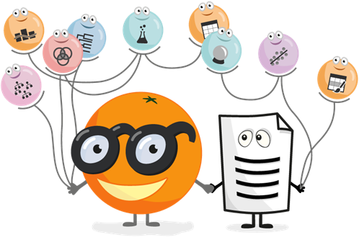

Hình 4. Phần mềm Orange

Phần mềm Orange(Demšar et al., 2013) biết đến bởi việc tích hợp các công cụ khai phá dữ liệu mã nguồn mở và học máy thông minh, đơn giản, được lập trình bằng Python với giao diện trực quan và tương tác dễ dàng. Với nhiều chức năng, phần mềm này có thể phân tích được những dữ liệu từ đơn giản đến phức tạp, tạo ra những đồ họa đẹp mắt và thú vị và còn giúp việc khai thác dữ liệu và học máy trở nên dễ dàng hơn cho cả người dùng mới và chuyên gia.

Các công cụ (widgets) cung cấp các chức năng cơ bản như đọc dữ liệu, hiển thị dữ liệu dạng bảng, lựa chọn thuộc tính đặc điểm của dữ liệu, huấn luyện dữ liệu để dự đoán, so sánh các thuật toán máy học, trực quan hóa các phần tử dữ liệu, …

Phần mềm Orange là một công cụ phân tích dữ liệu miễn phí và mã nguồn mở được sử dụng rộng rãi trong nhiều lĩnh vực, bao gồm cả phân tích dữ liệu y tế. Vì vậy, việc sử dụng phần mềm Orange để phân tích dữ liệu đặc biệt là dữ liệu nhịp tim có ý nghĩa quan trọng trong việc phát hiện và chẩn đoán các vấn đề về sức khỏe tim mạch, giúp giảm thiểu nguy cơ các bệnh liên quan đến tim mạch.

Khi sử dụng phần mềm Orange để phân tích dữ liệu nhịp tim, bạn có thể tìm ra các đặc trưng của tín hiệu nhịp tim như tần số, biên độ và các thông số thống kê khác. Bằng cách phân tích các đặc trưng này, bạn có thể tìm ra các mẫu hoặc hành vi bất thường trong dữ liệu nhịp tim, giúp phát hiện và chẩn đoán các vấn đề về sức khỏe như rối loạn nhịp tim hay bệnh tim mạch.

Ngoài ra, phần mềm Orange cũng cung cấp nhiều công cụ khác nhau để trực quan hóa dữ liệu nhịp tim, giúp bạn dễ dàng hiểu và đưa ra quyết định dựa trên dữ liệu phân tích được.

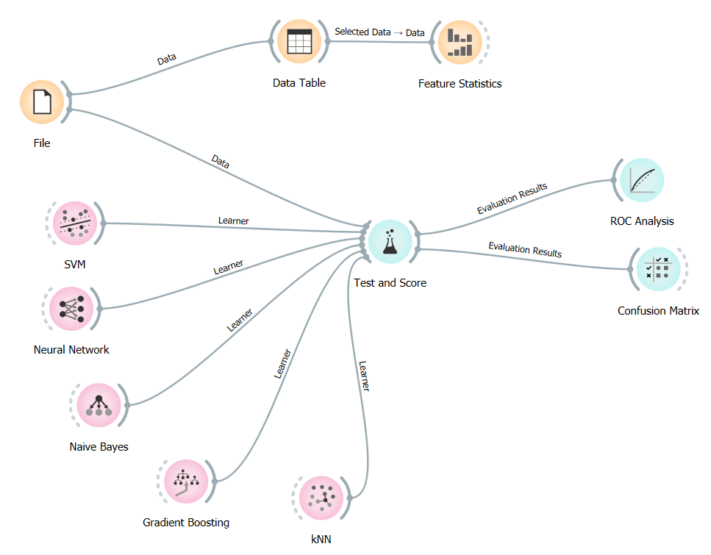

Hình 5. Sơ đồ sử dụng Orange để đánh giá các mô hình

## Các chỉ số đánh giá sức khỏe

### Nhịp tim

Tim của chúng ta liên tục co bóp, bơm máu lưu thông đi khắp cơ thể. Để dễ dàng chẩn đoán các vấn đề liên quan đến hoạt động chính yếu này, giới y học đặt ra một chỉ số gọi là nhịp tim (heart rate). Nhịp tim được hiểu là số lần tim co bóp trong vòng một phút. Đây là thông số đặc trưng của mỗi người và sẽ biến thiên theo sự lão hóa của chúng ta. Nhịp tim được đo theo đơn vị nhịp / phút.

**Nhịp tim trung bình:**

Nhịp tim trung bình: Nhịp tim là số lần tim đập trong một phút (BPM - Beat Per Minute). Nhịp tim của mỗi chúng ta không giống nhau và bao hàm hai khái niệm: Nhịp tim nghỉ ngơi và Nhịp tim mục tiêu.

**Ý nghĩa của việc theo dõi nhịp tim.**

Ý nghĩa của việc theo dõi nhịp tim Nhịp tim là con số tưởng chừng như quen thuộc nhưng không phải ai cũng tỏ tường, nhất là khi nó là thông số hàng đầu cần quan tâm về sức khỏe tim mạch. Khi đến khám bệnh thì công việc đầu tiên của y bác sĩ là thu thập thông tin về tình trạng sinh lý của người bệnh, trong đó có tình trạng nhịp tim. Nhịp tim có thể cho biết nhiều chi tiết về tình trạng khỏe mạnh hoặc đau yếu của cơ thể người. Vì thế việc theo dõi nhịp tim là vô cùng quan trọng đối với mỗi người.

**Các chỉ số đánh giá nhịp tim**

Nhịp tim có thể bị ảnh hưởng bởi rất nhiều yếu tố, bao gồm: Tình trạng sức khỏe; Mức độ hoạt động; Nhiệt độ không khí; Mùa; Tư thế (đứng, ngồi, nằm); Trạng thái tinh thần hoặc cảm xúc (ví như sự phấn khích, sợ hãi, giận dữ, lo lắng, và các yếu tố khác đều có thể làm tăng nhịp tim); trọng lượng cơ thể; ảnh hưởng của một số loại thuốc như thuốc hạ huyết áp, thuốc giãn phế quản…

Hệ thống theo dỏi sức khỏe này hướng đến đối tượng đeo là người lớn từ 18 tuổi trở lên. Theo nghiên cứu, nhịp tim của người bình thường sẽ rơi vào khoảng 60-100 nhịp/phút. Các chuyên gia cho rằng một trái tim khỏe mạnh sẽ có nhịp đập từ 60- 80 nhịp/phút. Nhưng cũng có những trường hợp một số người có nhịp chậm hơn hoặc nhanh hơn một cách tự nhiên. Khi tuổi càng cao thì nhịp tim sẽ thường thay đổi và đó là dấu hiệu của sự thay đổi sức khỏe. Trong trường hợp nhịp tim khi nghỉ ngơi ở mức độ dưới 40 nhịp/phút hoặc trên 120 nhịp/phút thì bạn nên đi gặp bác sĩ để kiểm tra đề phòng những dấu hiệu bất thường.

### Tìm hiểu về SpO2

**SpO2 là gì?**

SpO2 viết tắt của cụm từ "**Saturation of peripheral oxygen**"  là độ bão hòa oxy trong máu ngoại vi. Hiểu cách khác, SpO2 chính là tỷ lệ hemoglobin oxy hóa (hemoglobin có chứa oxy) so với tổng lượng hemoglobin trong máu (oxy hóa và không oxy hóa hemoglobin). Người ta vẫn thường ví von SpO2 được xem là một trong những dấu hiệu sinh tồn của cơ thể, bên cạnh 4 dấu hiệu khác là mạch, nhiệt độ, [huyết áp](https://meta.vn/huong-dan/tu-van/chi-so-huyet-ap-tam-thu-va-huyet-ap-tam-truong-la-gi-1223) và nhịp thở.

**Ý nghĩa của việc theo dõi SpO2.**

SpO2 là một trong 5 dấu hiệu sinh tồn của con người. Khi cơ thể bạn không có đủ oxy, bạn có thể bị thiếu oxy hoặc thiếu oxy máu. Đây là những điều kiện nguy hiểm. Không có oxy, não, gan và các cơ quan khác của bạn có thể bị hư hại chỉ vài phút sau khi các triệu chứng bắt đầu. Theo dõi chỉ số SpO2 thường xuyên sẽ giúp bạn nắm rõ lượng oxy trong máu, biết được khi nào bạn cần thêm oxy cho cơ thể hoặc có những xử lý kịp thời khi có tình trạng nguy hiểm.

**Các chỉ số đánh giá SpO2**

Bảng 4. Bảng các chỉ số đánh giá SpO2

|  |  |  |
| --- | --- | --- |
| **SpO2 (%)** | **Ý nghĩa** | **Cảnh báo** |
| 97 – 99 | Oxy trong máu tốt | Không cảnh báo |
| 94 – 96 | Oxy trong máu trung bình | Cần cho thở thêm oxy |
| 90 – 93 | Oxy trong máu thấp | Cần được theo dõi kịp thời |
| < 90 | Oxy trong máu cực thấp | Cấp cứu |

### Tìm hiểu về Huyết áp

Huyết áp là áp lực máu tác động lên thành động mạch trong quá trình đưa máu đến nuôi dưỡng các mô trong cơ thể. Huyết áp phụ thuộc vào nhiều yếu tố như: lực bơm máu của tim, thể tích máu được bơm, kích thước thành động mạch, độ đàn hồi của thành động mạch,…Chỉ số huyết áp cũng thay đổi liên tục theo hoạt động của cơ thể, nhiệt độ môi trường sống, thực phẩm ăn uống, cảm xúc, tư thế, và sử dụng thuốc. Các số đo huyết áp thường được tính bằng đơn vị milimet thủy ngân (mmHg).

Huyết áp tâm thu: hay còn gọi là huyết áp tối đa, là trị số huyết áp cao nhất khi tim co bóp. Nó tương ứng với chỉ số ở phía trên màn hình của máy đo huyết áp.

Huyết áp tâm trương: hay còn gọi là huyết áp tối thiểu, là trị số huyết áp thấp nhất khi tim nghỉ ngơi. Nó tương ứng với chỉ số ở phía dưới màn hình của máy đo huyết áp.

**Ý nghĩa việc theo dõi chỉ Huyết áp**

Theo WHO, trong năm 2019, khoảng 17,9 triệu người đã chết do các bệnh về tim mạch, trong đó cao huyết áp là nguyên nhân chính. Vì vậy việc theo dõi huyết áp thường xuyên tại nhà là vô cùng quan trọng, giúp cảnh báo sớm các nguy cơ tăng hay giảm huyết áp.

**Các chỉ số Huyết áp**

Với một người trưởng thành thông thường không bị bệnh, chỉ số huyết áp tâm thu dao động từ 90 đến 120 mmHg và huyết áp tâm trương từ 60 đến 80 mmHg. Ở người trẻ tuổi có thể cao hơn tới 145/95 mmHg.

Nếu người có chỉ số huyết áp tâm thu nhỏ hơn 90 mmHg hoặc huyết áp tâm trương nhỏ hơn 60 mmHg thì được xếp vào nhóm huyết áp thấp, còn nếu người có chỉ số huyết áp tâm thu lớn hơn 140 mmHg hoặc huyết áp tâm  trương lớn hơn 90 mmHg thì được xếp vào nhóm huyết áp cao.

Nhóm người có huyết áp tâm thu nằm trong khoảng 120 – 139 mmHg và huyết áp tâm trương nằm trong khoảng 80 – 89 mmHg thì bị coi là tiền cao huyết áp.

Theo khuyến cáo của Hiệp hội tim mạch Mỹ (AHA), huyết áp an toàn cho mọi người là ở mức thấp hơn 120/80 mmHg.

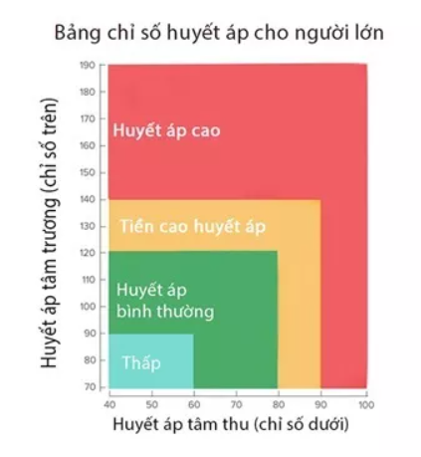

Hình 6. Ý nghĩa của các chỉ số Huyết áp

### Mối liên giữa Spo2, Nhịp tim và Huyết áp

Huyết áp, nhịp tim và SpO2 (đo lượng oxy trong máu) là những chỉ số y tế quan trọng liên quan đến sức khỏe con người. Mỗi chỉ số này có thể ảnh hưởng đến các chỉ số khác và có thể cung cấp thông tin quan trọng về tình trạng sức khỏe chung của một người.

Một số nghiên cứu đã chỉ ra rằng có sự tương quan giữa huyết áp và nhịp tim. Khi huyết áp tăng, thường nhịp tim cũng tăng để đáp ứng nhu cầu cung cấp máu và oxy cho cơ thể. Tuy nhiên, sự tăng nhịp tim có thể làm tăng nguy cơ các vấn đề về tim mạch và động mạch, vì vậy việc theo dõi cả hai chỉ số này là quan trọng.

SpO2 cũng có thể ảnh hưởng đến huyết áp và nhịp tim. Khi mức oxy trong máu giảm, cơ thể cần phải cố gắng để đưa oxy đến các bộ phận khác nhau, và điều này có thể gây ra tăng huyết áp và nhịp tim. Ngược lại, khi mức oxy trong máu tăng lên, có thể giảm áp lực cần thiết để đưa oxy đến các bộ phận khác nhau và giảm nhịp tim.

* Do đó, việc theo dõi và đánh giá các chỉ số này trong quá trình chăm sóc sức khỏe rất quan trọng. Nếu có bất kỳ thay đổi nào trong các chỉ số này, cần có cảnh báo kịp thời đến bác sĩ để được khám và xác định nguyên nhân và điều trị phù hợp.

# PHÂN TÍCH THIẾT KẾ HỆ THỐNG

## Tổng quan hệ thống

### Sơ đồ tổng quan về hệ thống

Hệ thống theo dõi sức khỏe người dùng từ xa với smartwatch theo quy trình sau:

- Smartwatch sẽ thu thập dữ liệu thông qua các cảm biến rồi gửi những dữ liệu này đến điện thoại.

- Dữ liệu sau khi được gửi đến điện thoại sẽ được chuyển lên tài khoản Google Fit phù hợp của từng bệnh nhân.

- Thông qua phương thức HTTP, dữ liệu sẽ được truyền tải từ Google Fit đến hệ thống.

- Trong quá trình xử lý dữ liệu, dữ liệu sẽ được lưu vào cơ sở dữ liệu của hệ thống, sau đó thông qua xử lý máy học để đưa ra những cảnh báo nếu dữ liệu được truyền tới bất thường.

- Bác sĩ và bệnh nhân có thể theo dõi thông tin sức khỏe đã được gửi lên hệ thống.

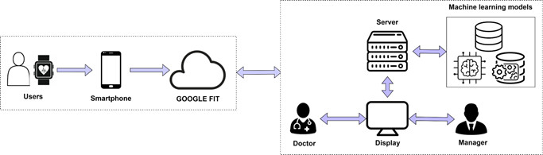

Hình 7. Sơ đồ tổng quan hệ thống

### Tổng quát về sơ đồ use-case

#### Danh sách các Actor

Bảng 5. Danh sách các Actor

|  |  |  |
| --- | --- | --- |
| **STT** | **Actor** | **Mô tả** |
| 1 | Admin | Admin có toàn quyền trong hệ thống |
| 2 | Bác sĩ | Mỗi bác sĩ chỉ có thể xem thông tin bệnh nhân mình điều trị. Mỗi bác sĩ có thể điều trị nhiều bệnh nhân |
| 3 | Bệnh nhân | Bệnh nhân chỉ có thể xem thông tin của bản thân, mỗi bệnh nhân chỉ có 1 bác sĩ điều trị. |

#### Danh sách các chức năng

Bảng 6. Danh sách các chức năng

|  |  |  |  |
| --- | --- | --- | --- |
| **STT** | **Tên chức năng** | **Người dùng** | **Ghi chú** |
| 1 | Đăng nhập | Bác sĩ, bệnh nhân, admin |  |
| 2 | Đăng xuất | Bác sĩ, bệnh nhân, admin |  |
| 3 | Hiển thị thông tin bệnh nhân | Bác sĩ, admin | Admin có thể xem toàn bộ thông tin của tất cả bệnh nhân, bác sĩ chỉ có thể xem thông tin của bệnh nhân mình phụ trách. |
| 4 | Thêm bệnh nhân | Admin | Khi thêm bệnh nhân admin có thể chỉ định bác sĩ phụ trách cho bệnh nhân đó. |
| 5 | Quản lý thông tin bệnh nhân | Bác sĩ, admin | Admin có thể quản lý tất cả bệnh nhân, bác sĩ chỉ có thể quản lý bệnh nhân mình phụ trách. |
| 6 | Thêm bác sĩ | Admin |  |
| 7 | Quản lý bác sĩ | Ban giám đốc, admin |  |
| 8 | Đưa cảnh báo | Bệnh nhân, bác sĩ | Nếu dữ liệu của bệnh nhân bất thường hệ thống sẽ đưa ra cảnh báo. |
| 9 | Thêm người dùng | Admin |  |
| 10 | Quản lý người dùng | Admin |  |
| 11 | Hỏi - đáp | Bệnh nhân, bác sĩ |  |

### Các chức năng chính của hệ thống

- Chức năng quản lý thông tin bệnh nhân: Chức năng dùng để quản lý thông tin từng bệnh nhân. Mỗi bác sĩ chỉ có thể tạo mới, sửa thông tin, hoặc xóa thông tin của bệnh nhân mình quản lý trong hệ thống. Ban giám đốc và admin có toàn quyền quản lý đối với tất cả tài khoản của bệnh nhân.

- Chức năng hiển thị thông tin bệnh nhân: Hệ thống sẽ hiển thị thông tin cụ thể về bệnh nhân cũng như các chỉ số sức khỏe theo thời gian thực. Giúp bác sĩ dễ dàng theo dõi các thông tin của bệnh nhân để đưa ra chẩn đoán phù hợp.

- Chức năng đưa ra cảnh báo: Trong trường hợp các chỉ số của bệnh nhân xảy ra vấn đề, hệ thống sẽ tiến hành đưa ra cảnh báo đến bác sĩ của bệnh nhân.

- Quản lý bác sĩ: Chức năng dùng để quản lý thông tin của bác sĩ. Ban giám đốc và admin có thể tạo mới, sửa thông tin, hoặc xóa thông tin của bác sĩ. Có thể chỉ định bác sĩ điều trị cho bệnh nhân.

- Quản lý người dùng: Người quản trị hệ thống có quyền quản lý tất cả các tài khoản người dùng trong hệ thống. Người quản trị hệ thống có thể tạo mới, sửa thông tin, hoặc xóa thông tin của người dùng trong hệ thống. Đồng thời, người quản trị có thể phân cấp người dùng với các quyền hạn khác nhau làm tăng tính an toàn và bảo mật của hệ thống. Có 4 quyền bao gồm: bác sĩ, ban giám đốc, admin.

- Chức năng hỏi – đáp: Khi bệnh nhân có câu hỏi cần được giải đáp có thể gửi câu hỏi đến cho bác sĩ, bác sĩ có thể xem và gửi phản hồi đến bệnh nhân.

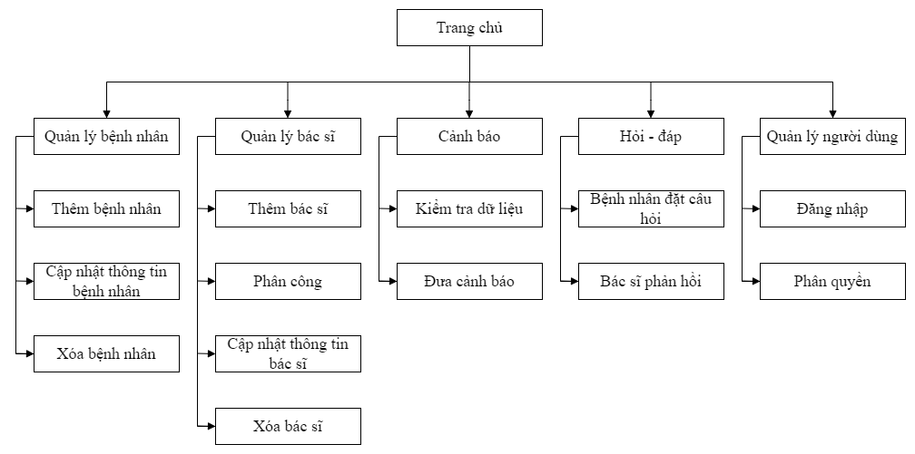

Hình 8. Sơ đồ tổ chức hệ thống

### Sơ đồ quy trình

Quy trình lấy thông tin và hiển thị chỉ số sức khỏe của bệnh nhân: Để lấy các dữ liệu về sức khỏe của bệnh nhân, hệ thống sẽ thực hiện truy vấn trong CSDL để lấy mã Google Fit tương ứng của bệnh nhân. Sau đó thông qua phương thức HTTP hệ thống sẽ gửi yêu cầu lên Google Fit để lấy các dữ liệu về sức khỏe. Sau khi lấy được dữ liệu sức khỏe hệ thống sẽ lưu dữ liệu vừa nhận được vào CSDL, sau đó hiển thị dữ liệu đó lên hệ thống.

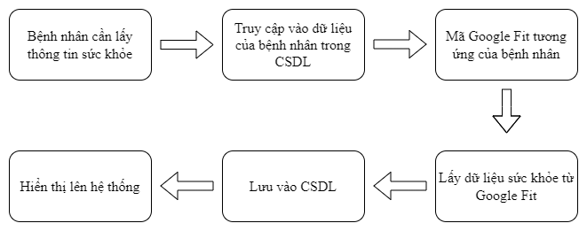

Hình 9. Sơ đồ lấy và hiển thị thông tin bệnh nhân

Quy trình lấy thông tin và hiển thị chỉ số sức khỏe của bệnh nhân gồm có 03 bước chính:

Bước 1: Bác sĩ sẽ đăng nhập vào hệ thống website để vào giao diện quản lý bệnh nhân.

Bước 2: Sau khi đã đăng nhập vào hệ thống, bác sĩ chọn danh mục quản lý bệnh nhân. Hệ thống sẽ hiển thị danh sách các bệnh nhân mà bác sĩ phụ trách điều trị.

Bước 3: Bác sĩ lựa chọn bệnh nhân cần xem thông tin chi tiết. Hệ thống sẽ hiển thị lên màn hình các thông tin sức khỏe của bệnh nhân đó.

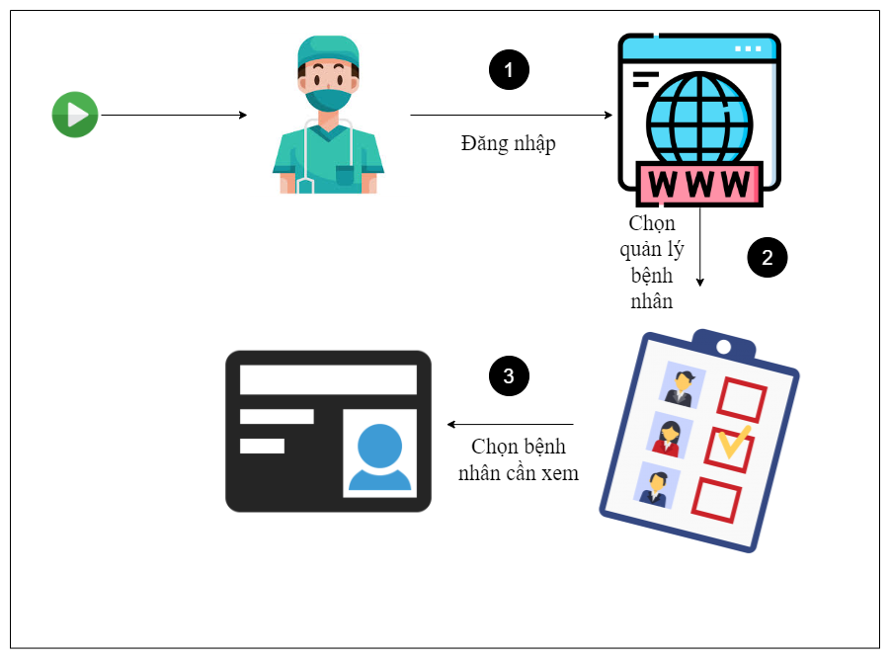

Hình 10. Quy trình đồ lấy và hiển thị thông tin bệnh nhân

Quy trình thêm bệnh nhân: Đối với mỗi tài khoản email có thể liên kết với một tài khoản Google Fit. Vì vậy để lấy được các dữ liệu sức khỏe từ Google Fit đầu tiên cần phải xác nhận địa chỉ email đã liên kết với Google Fit của bệnh nhân. Sau khi đã xác nhận được email của tài khoản, Google Fit sẽ gửi về hệ thống một chuỗi mã, thông qua mã này có thể truy cập vào dữ liệu Google Fit của bệnh nhân. Sau bước xác nhận email, cần phải điền những thông tin cơ bản của bệnh nhân (họ tên, ngày sinh, số điện thoại, địa chỉ, số điện thoại người thân,…) để tiến hành lập hồ sơ bệnh nhân và lưu vào CSDL.

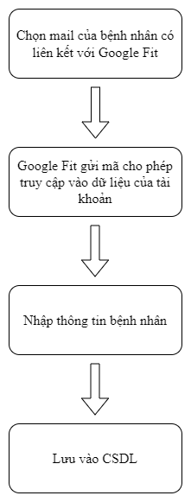

Hình 11. Sơ đồ thêm bệnh nhân

Quy trình thêm bệnh nhân gồm có 05 bước chính:

Bước 1: Người quản trị hệ thống hoặc ban quản lý bệnh viện sẽ đăng nhập vào hệ thống website để vào giao diện quản lý bệnh nhân.

Bước 2: Sau khi đã đăng nhập vào hệ thống, người quản trị vào danh mục quản lý bệnh nhân chọn thêm bệnh nhân. Hệ thống sẽ hiển thị giao diện để thêm bệnh nhân.

Bước 3: Chọn email có liên kết với tài khoản bệnh nhân để thêm bệnh nhân.

Bước 4: Sau khi đã chọn email, điền các thông tin cơ bản của bệnh nhân sau đó nhấn thêm để lưu thông tin bệnh nhân.

Bước 5: Thông tin sau khi thêm sẽ được lưu vào cơ sở dữ liệu

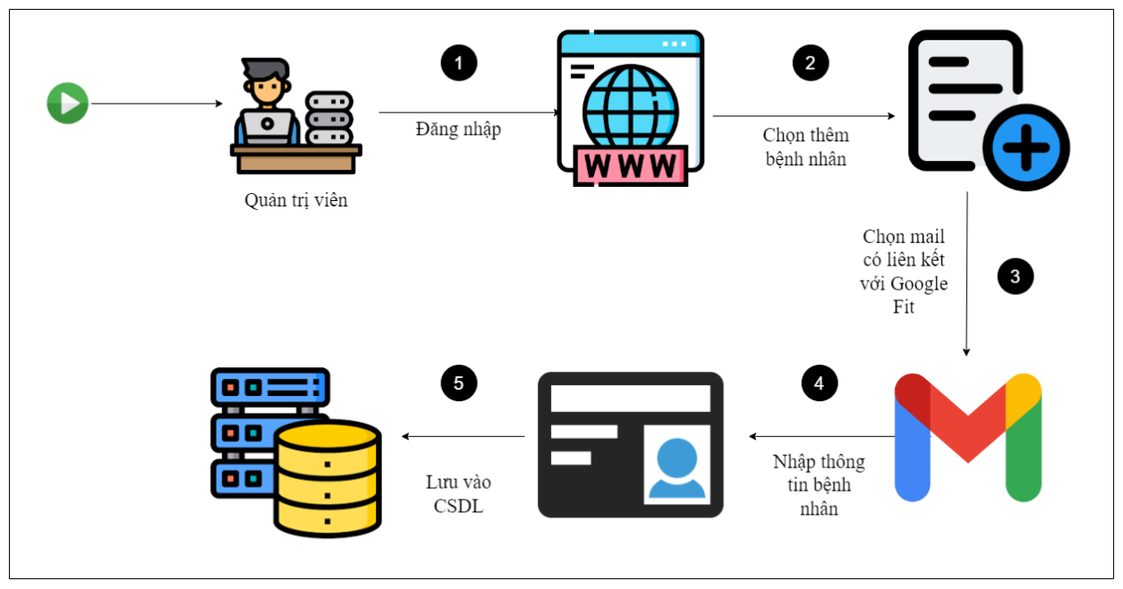

Hình 12. Quy trình thêm bệnh nhân

Quy trình thêm bác sĩ: Để thêm tài khoản của bác sĩ, đầu tiên cần phải nhập các thông tin cơ bản như mã bác sĩ, tên bác sĩ, ngày sinh, số điện thoại, mail, chuyên môn. Sau khi nhập đầy đủ các thông tin cần thiết, hệ thống sẽ tiến hành lưu hồ sơ bác sĩ vừa tạo vào hệ thống. Sau khi đã có tài khoản bác sĩ có thể lựa chọn phân công những bệnh nhân do bác sĩ phụ trách.

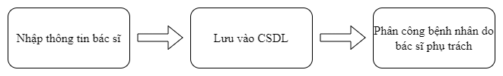

Hình 13. Sơ đồ thêm bác sĩ

Quy trình thêm bác sĩ gồm có 04 bước chính:

Bước 1: Người quản trị hệ thống hoặc ban quản lý bệnh viện sẽ đăng nhập vào hệ thống website để vào giao diện quản lý bác sĩ.

Bước 2: Sau khi đã đăng nhập vào hệ thống, người quản trị vào danh mục quản lý bác sĩ chọn thêm bác sĩ. Hệ thống sẽ hiển thị giao diện để thêm bác sĩ.

Bước 3: Người quản trị tiến hành điền đầy đủ các thông tin cơ bản của bác sĩ sau đó nhấn thêm để lưu thông tin bác sĩ.

Bước 4: Thông tin sau khi thêm sẽ được lưu vào cơ sở dữ liệu

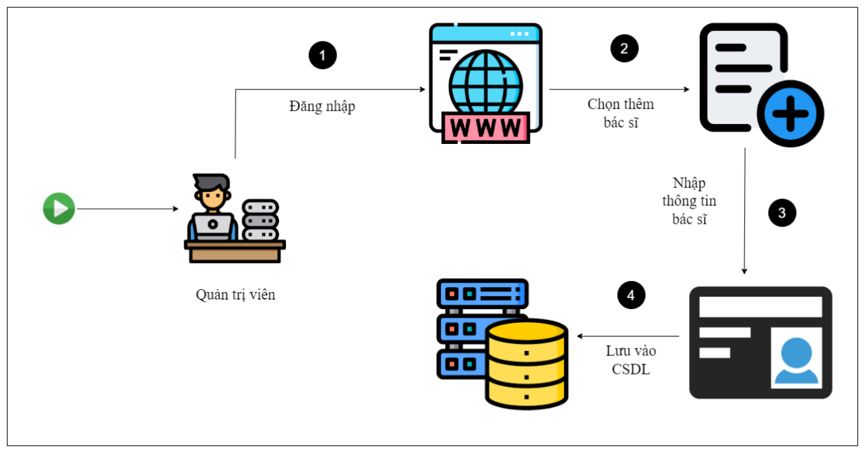

Hình 14. Quy trình thêm bác sĩ

Quy trình đặt câu hỏi: Bệnh nhân có câu hỏi, thắc mắc trong quá trình điều trị có thể gửi câu hỏi lên hệ thống. Câu hỏi của bệnh nhân sẽ được lưu vào CSDL và hiển thị lên hệ thống hỏi – đáp. Bác sĩ sau khi xem có thể đưa ra phản hồi cho những câu hỏi của bệnh nhân.

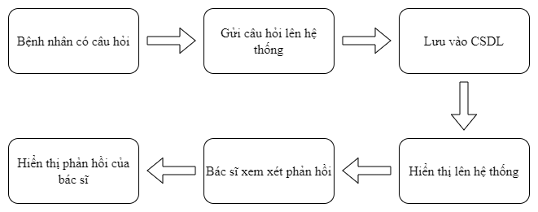

Hình 15. Sơ đồ đặt câu hỏi

Quy trình đặt câu hỏi của bệnh nhân gồm có 05 bước chính:

Bước 1: Bệnh nhân hoặc người nhà bệnh nhân sẽ đăng nhập vào hệ thống website để đặt câu hỏi.

Bước 2: Sau khi đã đăng nhập vào hệ thống, hệ thống sẽ hiển thị giao diện hồ sơ bệnh nhân chứa các thông tin sức khỏe của bệnh nhân.

Bước 3: Bệnh nhân chọn đặt câu hỏi để hiển thị giao diện đặt câu hỏi

Bước 4: Bệnh nhân tiến hành nhập câu hỏi vào hệ thống.

Bước 5: Câu hỏi sau khi thêm sẽ được lưu vào cơ sở dữ liệu.

Chỉ bác sĩ phụ trách điều trị mới có thể xem câu hỏi và trả lời câu hỏi của bệnh nhân mình điều trị.

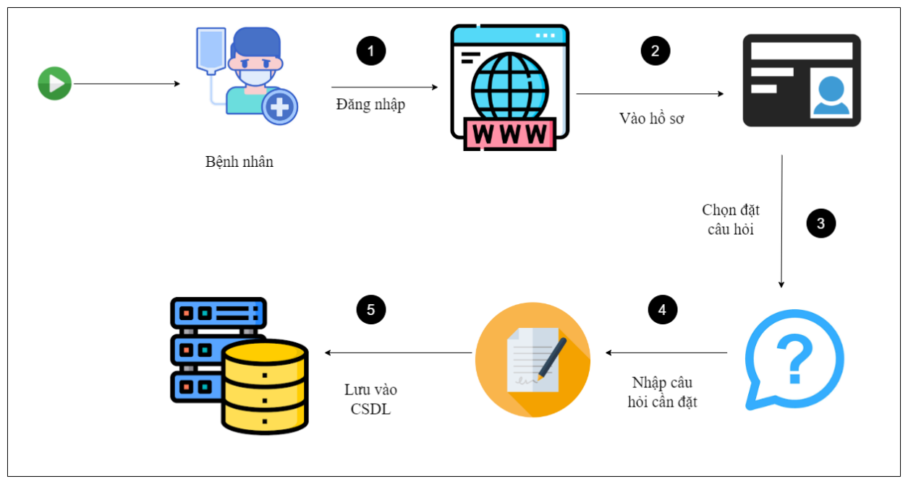

Hình 16. Quy trình đặt câu hỏi

Quy trình đưa cảnh báo: Những dữ liệu sức khỏe của bệnh nhân được Google Fit gửi đến sau khi được lưu vào CSDL, thông qua các thuật toán để kiểm tra những dữ liêu bất thường. Nếu phát hiện những chỉ số sức khỏe xảy ra vấn đề, hệ thống ngay lập tức sẽ đưa ra cảnh báo đến bác sĩ điều trị cùng người nhà của bệnh nhân đó.

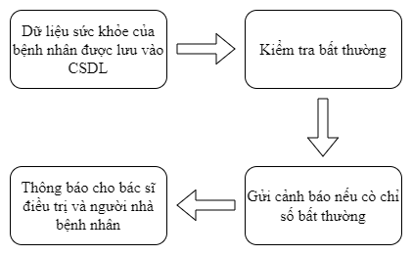

Hình 17. Sơ đồ đưa cảnh báo

## Phân tích thiết kế chi tiết

### Sơ đồ use case

Sơ đồ tổng quát hệ thống quản lý thông tin chung

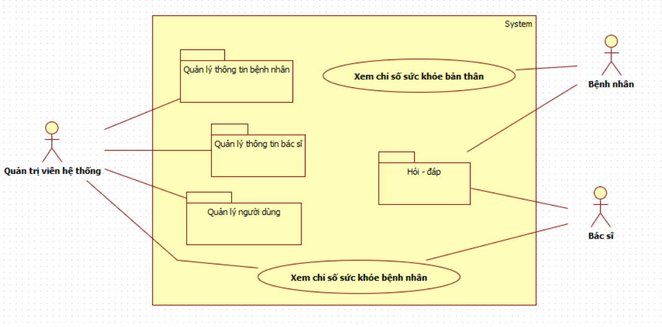

Hình 18. Sơ đồ use case tổng quát

Sơ đồ use case quản lý của tài khoản admin

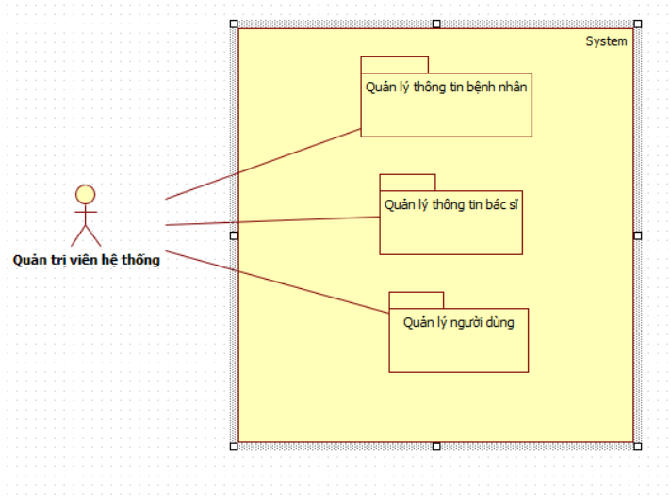

Hình 19. Sơ đồ use case tài khoản Admin

Sơ đồ phân rã use case quản lý thông tin bệnh nhân

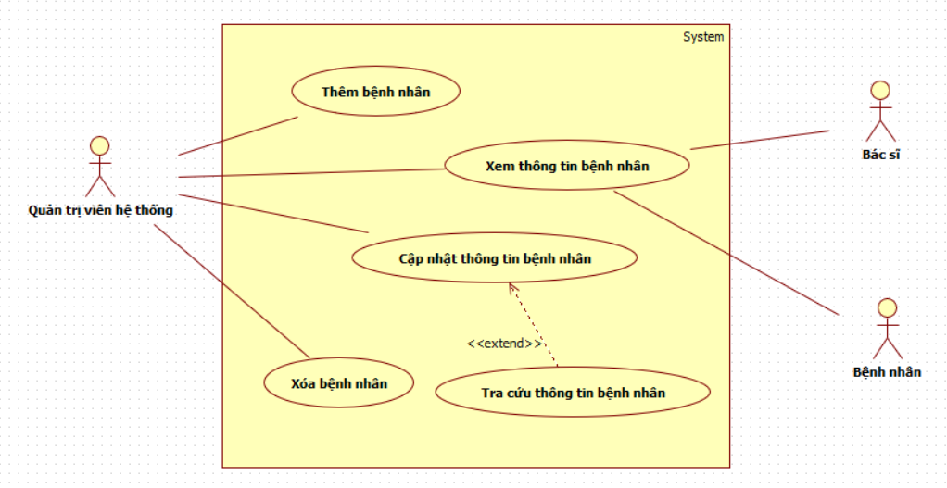

Hình 20. Sơ đồ use case quản lý thông tin bệnh nhân

Sơ đồ phân rã use case quản lý thông tin bác sĩ

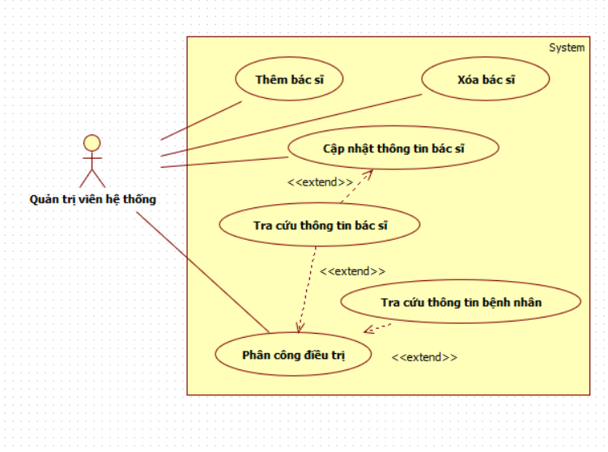

Hình 21. Sơ đồ use case quản lý thông tin bác sĩ

Sơ đồ phân rã use case quản lý người dùng

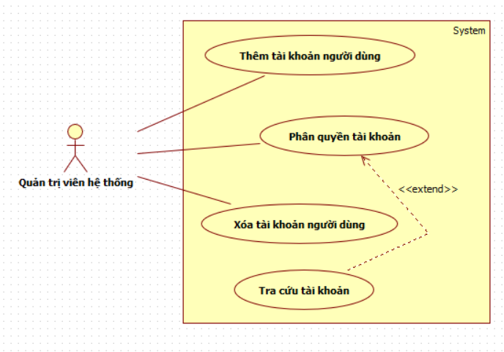

Hình 22. Sơ đồ use case quản lý người dùng

Sơ đồ phân rã use case xem thông tin bệnh nhân

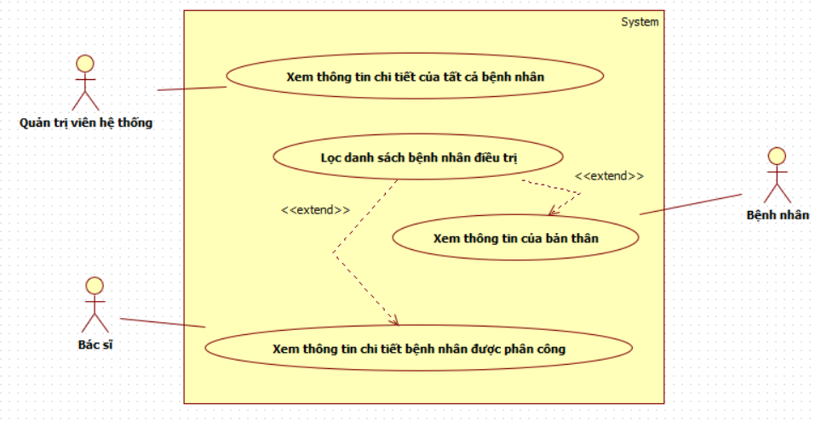

Hình 23. Sơ đồ rã use case xem thông tin bệnh nhân

### Mô tả chi tiết use case

Mô tả use case quản lý thông tin bệnh nhân

Bảng 7. Bảng mô tả use case quản lý thông tin bệnh nhân

|  |  |
| --- | --- |
| **Tên** (name) | Quản lý thông tin bệnh nhân |
| **Tác nhân chính** (Primary actor) | Quản trị viên hệ thống, ban giám đốc |
| **Mô tả ngắn gọn** (Description) | Dùng để quản lý các thông tin của bệnh nhân, tra cứu, xem thông tin bệnh nhân, thêm bệnh nhân, cập nhật thông tin và xóa bệnh nhân. |
| **Điều kiện tiên quyết** (Precondition) | Đã đăng nhập vào hệ thống  Tài khoản phải là quản trị viên hoặc ban quản lý  Thiết bị của người dùng có kết nối internet |
| **Sự kiện kích hoạt** (Trigger) | Người dùng chọn menu/quản lý bệnh nhân |
| **Luồng sự kiện chính** (Main flow) | 1. Màn hình quản lý thông tin bệnh nhân được hiển thị 2. Danh sách các bệnh nhân được hiển thị. Người quản lý có thể chọn các tính năng xem thông tin chi tiết, thêm mới, tra cứu, cập nhật và xóa thông tin bệnh nhân. 3. Kết thúc use case. |

Mô tả use case quản lý thông tin bác sĩ

Bảng 8. Bảng mô tả use case quản lý thông tin bác sĩ

|  |  |
| --- | --- |
| **Tên** (name) | Quản lý thông tin bác sĩ |
| **Tác nhân chính** (Primary actor) | Quản trị viên hệ thống, ban giám đốc |
| **Mô tả ngắn gọn** (Description) | Dùng để quản lý các thông tin của bác sĩ, thêm bác sĩ, tra cứu cập nhật thông tin, xóa bác sĩ, phân công điều trị. |
| **Điều kiện tiên quyết** (Precondition) | Đã đăng nhập vào hệ thống  Tài khoản phải là quản trị viên hoặc ban quản lý  Thiết bị của người dùng có kết nối internet |
| **Sự kiện kích hoạt** (Trigger) | Người dùng chọn menu/quản lý bác sĩ |
| **Luồng sự kiện chính** (Main flow) | 1. Màn hình quản lý thông tin bác sĩ được hiển thị 2. Danh sách các bác sĩ được hiển thị. Người quản lý có thể chọn các tính năng phân công điều trị, thêm mới, tra cứu, cập nhật và xóa thông tin bác sĩ. 3. Kết thúc use case. |

Mô tả use case quản lý thông tin người dùng

Bảng 9. Bảng mô tả use case quản lý thông tin người dùng

|  |  |
| --- | --- |
| **Tên** (name) | Quản lý thông tin người dùng |
| **Tác nhân chính** (Primary actor) | Quản trị viên hệ thống, ban giám đốc |
| **Mô tả ngắn gọn** (Description) | Dùng để quản lý thông tin tài khoản của người dùng, thêm tài khoản người dùng, phân quyền tài khoản và xóa tài khoản. |
| **Điều kiện tiên quyết** (Precondition) | Đã đăng nhập vào hệ thống  Tài khoản phải là quản trị viên hoặc ban quản lý  Thiết bị của người dùng có kết nối internet |
| **Sự kiện kích hoạt** (Trigger) | Người dùng chọn menu/quản lý người dùng |
| **Luồng sự kiện chính** (Main flow) | 1. Màn hình quản lý thông tin bệnh nhân được hiển thị 2. Danh sách tài khoản được hiển thị. Người quản lý có thể chọn các tính năng thêm mới tài khoản, phân quyền tài khoản và xóa tài khoản. 3. Kết thúc use case. |

Mô tả use case xem thông tin bệnh nhân

Bảng 10. Bảng mô tả use case xem thông tin bệnh nhân

|  |  |
| --- | --- |
| **Tên** (name) | Xem thông tin bệnh nhân |
| **Tác nhân chính** (Primary actor) | Bác sĩ, Bệnh nhân |
| **Mô tả ngắn gọn** (Description) | Dùng để tra cứu và xem thông tin của bệnh nhân. |
| **Điều kiện tiên quyết** (Precondition) | Đã đăng nhập vào hệ thống  Thiết bị của người dùng có kết nối internet |
| **Sự kiện kích hoạt** (Trigger) | Người dùng chọn menu/quản lý bệnh nhân |
| **Luồng sự kiện chính** (Main flow) | 1. Màn hình quản lý thông tin bệnh nhân được hiển thị. 2. Danh sách bệnh nhân sẽ được lọc đưa theo tài khoản đăng nhập. Bác sĩ chỉ có thể xem thông tin của bệnh nhân mình điều trị. Bệnh nhân chỉ có thể xem thông tin của bản thân. 3. Nhấn vào xem có thể xem thông tin chi tiết từng chỉ số sức khỏe của bệnh nhân. 4. Kết thúc use case. |

## Cơ sở dữ liệu

### Bảng thông tin bệnh nhân

Lưu trữ dữ liệu thông tin của bệnh nhân, gồm các thông tin cơ bản về họ tên, ngày sinh, giới tính, địa chỉ, số điện thoại, email, số điện thoại người thân, mã token.

Bảng 11. Bảng thông tin bệnh nhân

|  |  |  |  |
| --- | --- | --- | --- |
| **STT** | **Tên trường** | **Kiểu dữ liệu** | **Mô tả** |
| 1 | MaBenhNhan | VARCHAR(255) | PRIMARY KEY |
| 2 | TenBenhNhan | VARCHAR(255) |  |
| 3 | NgaySinh | DATE |  |
| 4 | SoDienThoai | VARCHAR(10) |  |
| 5 | Mail | VARCHAR(255) |  |
| 6 | SoDienThoaiNguoiThan | VARCHAR(10) |  |
| 7 | DiaChi | VARCHAR(255) |  |
| 8 | ReToken | VARCHAR(255) |  |
| 9 | GioiTinh | VARCHAR(255) |  |
| 10 | CanNang | FLOAT |  |
| 11 | MaBacSi | VARCHAR(255) |  |

* Mã bệnh nhân: mỗi bệnh nhân chỉ có 1 mã bệnh nhân duy nhất.
* Tên bệnh nhân: họ tên của bệnh nhân.
* Ngày sinh: ngày tháng năm sinh của bệnh nhân.
* Số điện thoại: số điện thoại của bệnh nhân.
* Mail: email của bệnh nhân, đây cũng là email có liên kết với tài khoản Google Fit.
* Số điện thoại người thân: số điện thoại của người thân bệnh nhân, dùng để liên lạc khi hệ thống phát tín hiệu cảnh báo.
* Địa chỉ: địa chỉ của bệnh nhân
* ReToken: mã dùng để truy cập vào Google Fit.
* Giới tính: giới tính của bệnh nhân.
* Cân nặng: cân nặng của bệnh nhân.
* Mã bác sĩ: chứa mã bác sĩ điều trị.

### Bảng thông tin chỉ số sức khỏe

Lưu trữ dữ liệu thông tin sức khỏe của bệnh nhân, gồm các thông tin về chỉ số nhịp tim, huyết áp, SpO2,…

Bảng 12. Bảng thông tin chỉ số sức khỏe

|  |  |  |  |
| --- | --- | --- | --- |
| **STT** | **Tên trường** | **Kiểu dữ liệu** | **Mô tả** |
| 1 | Id | INT | PRIMARY KEY |
| 2 | MaBenhNhan | VARCHAR(255) |  |
| 3 | NhipTim | FLOAT |  |
| 4 | SpO2 | FLOAT |  |
| 5 | HATThu | FLOAT |  |
| 6 | HATTruong | FLOAT |  |

* Id: tự động tăng.
* Mã bệnh nhân: mã số của bệnh nhân tương ứng cần xem kết quả có khóa ngoại liên kết với bảng thông tin bệnh nhân.
* Nhịp tim: chỉ số nhịp tim.
* SpO2: chỉ số SpO2.
* Huyết áp tâm thu: chỉ số huyết áp tâm thu.
* Huyết áp tâm trương: chỉ số huyết áp tâm trương.

### Bảng thông tin bác sĩ

Lưu trữ dữ liệu thông tin của bác sĩ, gồm các thông tin cơ bản về họ tên, ngày sinh, địa chỉ, số điện thoại, email, chuyên môn.

Bảng 13. Bảng thông tin bác sĩ

|  |  |  |  |
| --- | --- | --- | --- |
| **STT** | **Tên trường** | **Kiểu dữ liệu** | **Mô tả** |
| 1 | MaBacSi | VARCHAR(255) | PRIMARY KEY |
| 2 | TenBacSi | VARCHAR(255) |  |
| 3 | NgaySinh | DATE |  |
| 4 | SoDienThoai | VARCHAR(10) |  |
| 5 | Mail | VARCHAR(255) |  |
| 6 | ChuyenMon | VARCHAR(255) |  |
| 7 | GioiTinh | VARCHAR(3) |  |

* Mã bác sĩ: mỗi bác sĩ chỉ có 1 mã bác sĩ duy nhất.
* Tên bác sĩ: họ tên của bác sĩ.
* Ngày sinh: ngày tháng năm sinh của bác sĩ.
* Số điện thoại: số điện thoại của bác sĩ.
* Mail: email của bác sĩ.
* Chuyên môn : chuyên môn của bác sĩ.
* Giới tính: giới tính của bệnh nhân

### Bảng đặt câu hỏi

Lưu trữ dữ liệu câu hỏi cảu bệnh nhân, gồm các thông tin cơ bản về nội dung câu hỏi, mã bệnh nhân đặt câu hỏi và ngày đặt câu hỏi.

Bảng 14. Bảng đặt câu hỏi

|  |  |  |  |
| --- | --- | --- | --- |
| **STT** | **Tên trường** | **Kiểu dữ liệu** | **Mô tả** |
| 1 | Id | INT | PRIMARY KEY |
| 2 | MaBenhNhan | VARCHAR(255) |  |
| 3 | NoiDung | TEXT |  |
| 4 | NgayDang | DATE |  |
| 5 | TinhTrang | INT |  |

* Id: Id tự động tăng.
* Mã bệnh nhân: Mã của người đặt câu hỏi.
* Nội dung: Nội dung bài đăng.
* Ngày đăng: Ngày đăng bài.
* Tình trạng: mặc định khi đăng bài là 0, sau khi bác sĩ phản hồi sẽ chuyển thành 1.

### Bảng phản hồi

Lưu trữ thông tin phản hồi của bác sĩ, gồm các thông tin cơ bản về nội dung phản hồi đến bệnh nhân.

Bảng 15. Bảng phản hồi

|  |  |  |  |
| --- | --- | --- | --- |
| **STT** | **Tên trường** | **Kiểu dữ liệu** | **Mô tả** |
| 1 | Id | INT | PRIMARY KEY |
| 2 | Id_hoi | VARCHAR(255) |  |
| 3 | NoiDung | TEXT |  |

* Id: Id tự động tăng.
* Id hỏi: Id của câu hỏi cần phản hồi.
* Nội Dung: Nội dung phản hồi.

### Bảng tài khoản người dùng

Lưu trữ dữ liệu thông tin của tài khoản. Mỗi bệnh nhân và bác sĩ đều được cung cấp một tài khoản tương ứng. Gồm các thông tin về tên đăng nhập, mật khẩu và quyền truy cập của tài khoản.

Bảng 16. Bảng tài khoản người dùng

|  |  |  |  |
| --- | --- | --- | --- |
| **STT** | **Tên trường** | **Kiểu dữ liệu** | **Mô tả** |
| 1 | ID | INT | PRIMARY KEY |
| 2 | TenDangNhap | NVARCHAR(255) |  |
| 3 | MatKhau | TEXT |  |
| 4 | Quyen | INT |  |

* ID: tự động tăng.
* Tên đăng nhập: mặc định tên đăng nhập là mã của bệnh nhân hoặc mã của bác sĩ.
* Mật khẩu: mật khẩu để đăng nhập, mặc định là mã bệnh nhân đối với bệnh nhân và mã bác sĩ đối với bác sĩ.
* Quyền: gồm quyền admin, quyền ban quản lý, quyền bác sĩ và quyền bệnh nhân. Admin và ban quản lý có quyền cao nhất.

## Sơ đồ quan hệ

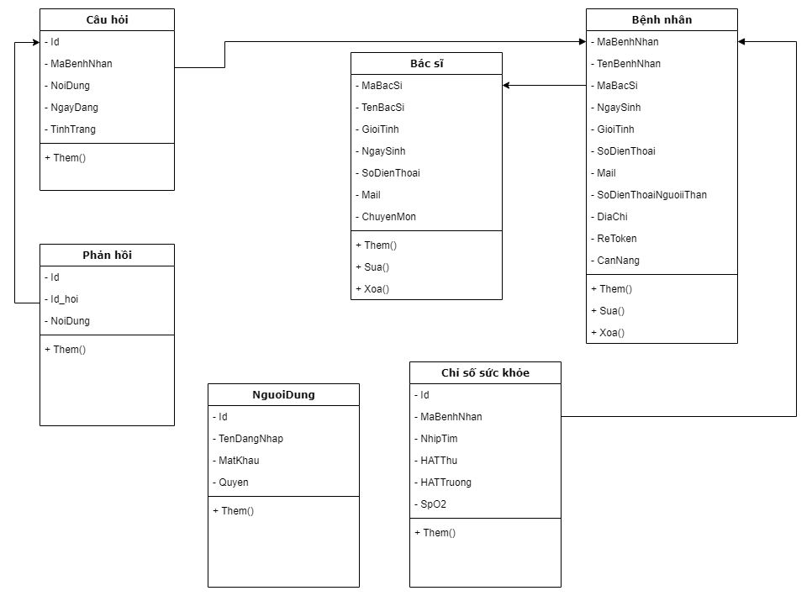

Hình 24. Sơ đồ quan hệ

## Giao diện hệ thống

### Giao diện đăng nhập

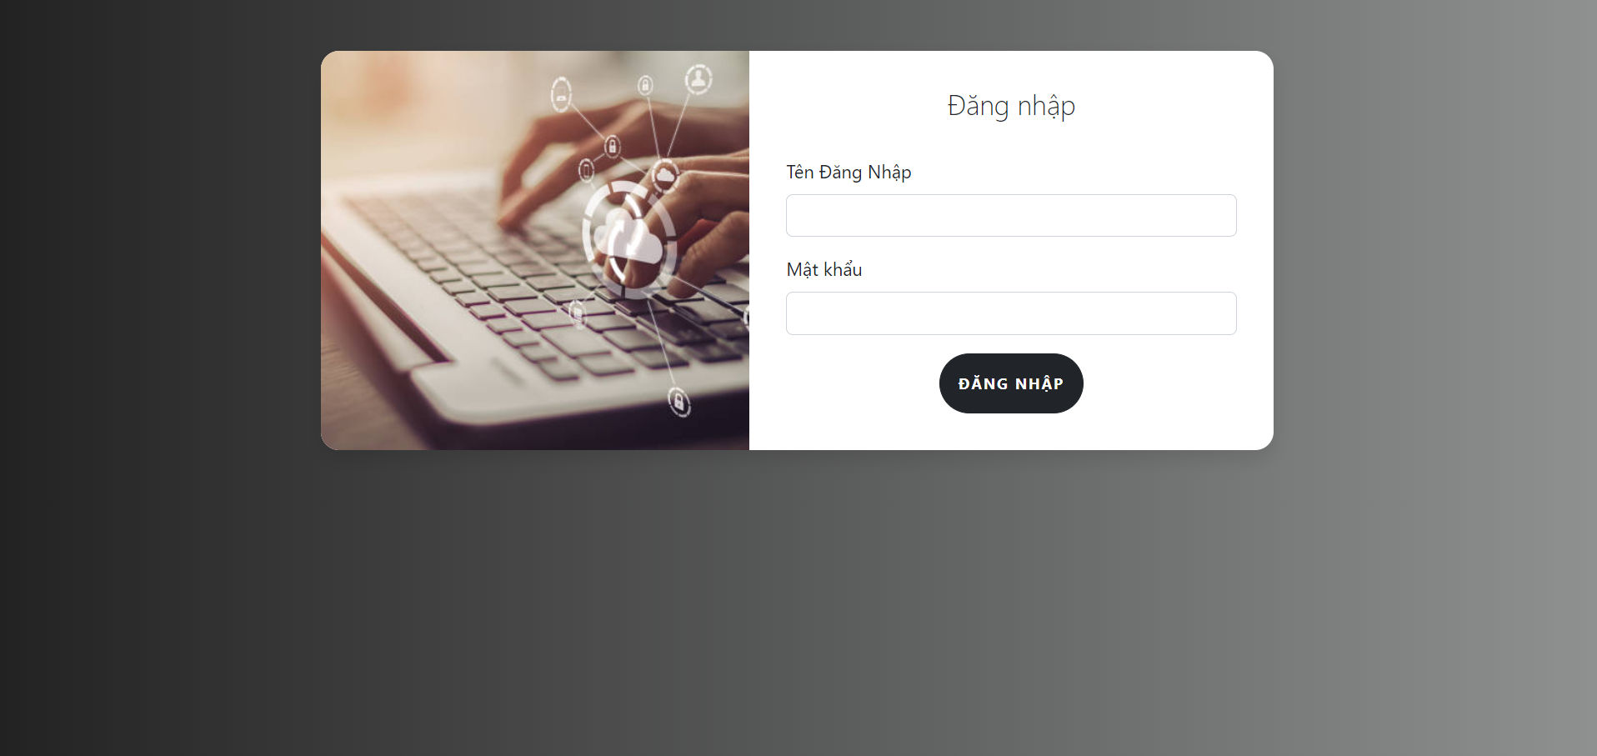

Hình 25. Giao diện đăng nhập

### Giao diện trang chủ của tài khoản Admin

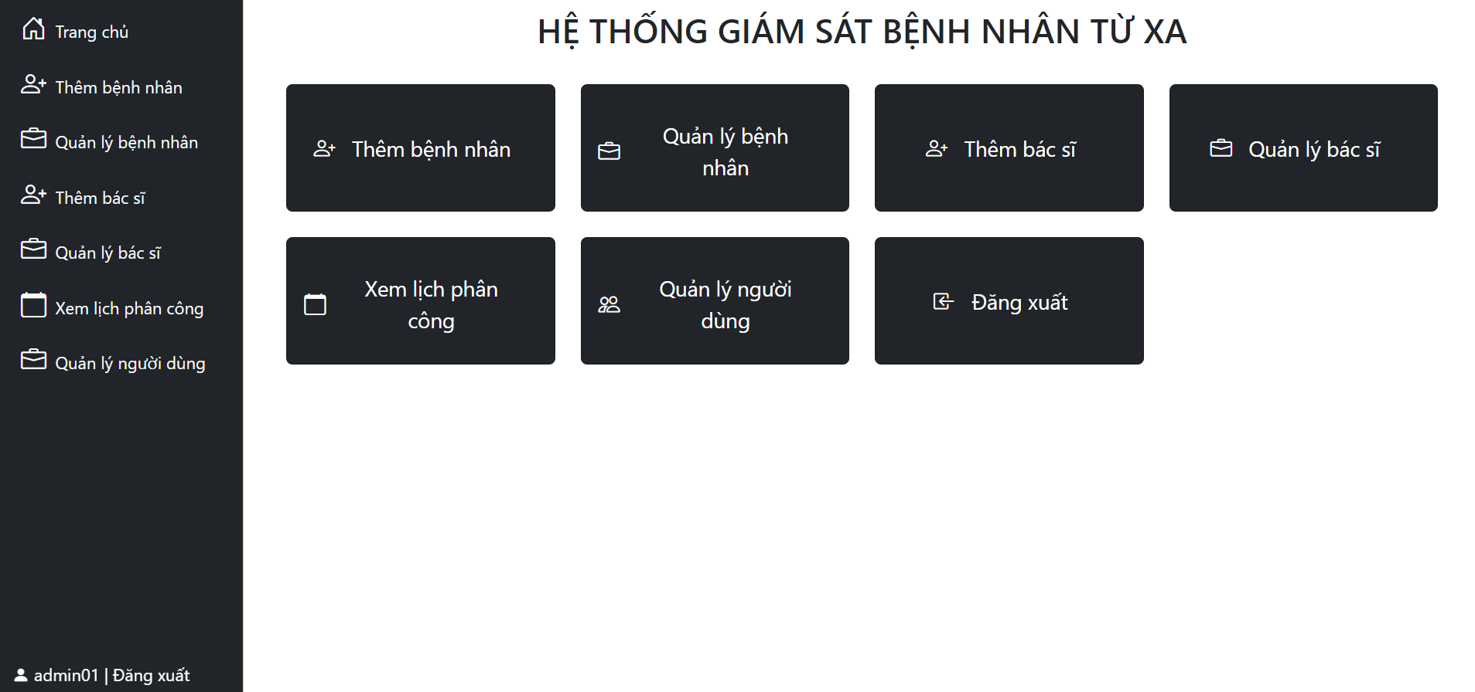

Hình 26. Giao diện trang chủ của tài khoản Admin

### Giao diện trang chủ của tài khoản bác sĩ

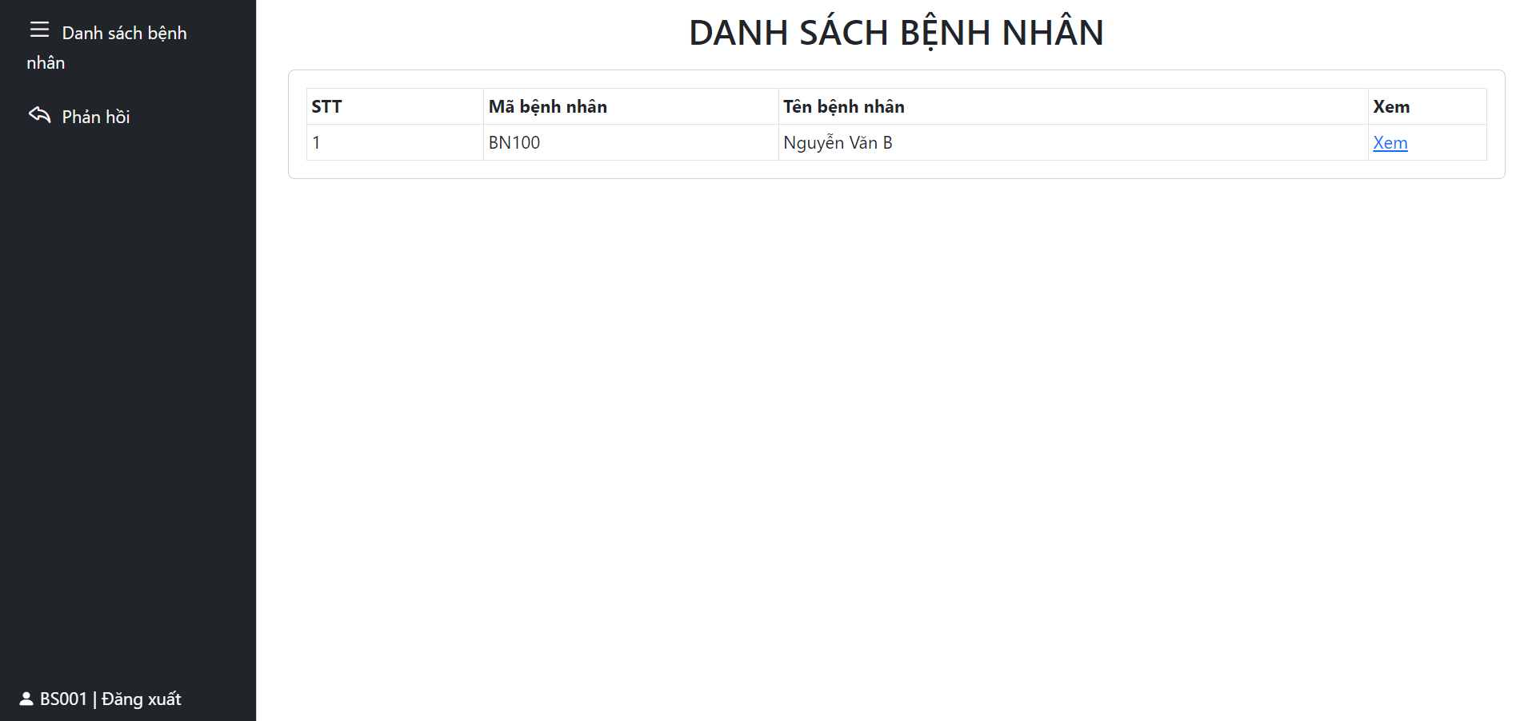

Hình 27. Giao diện trang chủ của tài khoản bác sĩ

### Giao diện trang chủ của tài khoản bệnh nhân

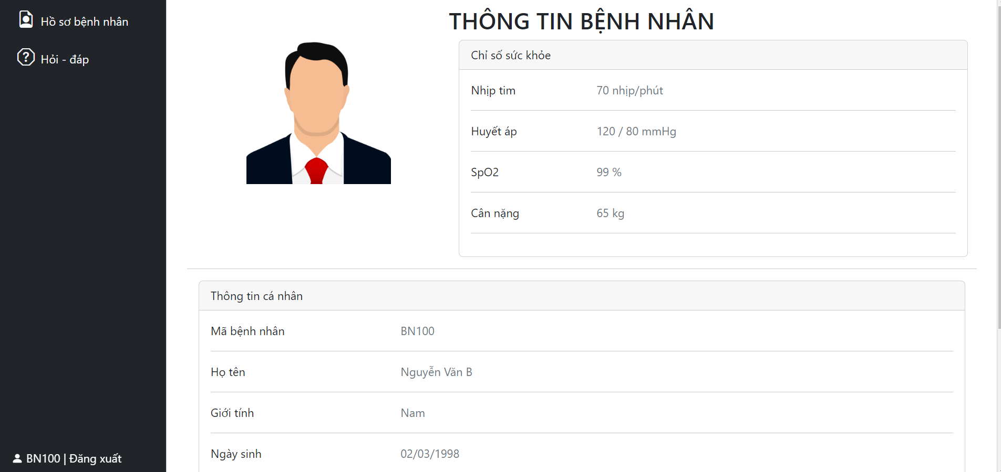

Hình 28. Giao diện trang chủ của tài khoản bệnh nhân

### Giao diện quản lý bệnh nhân

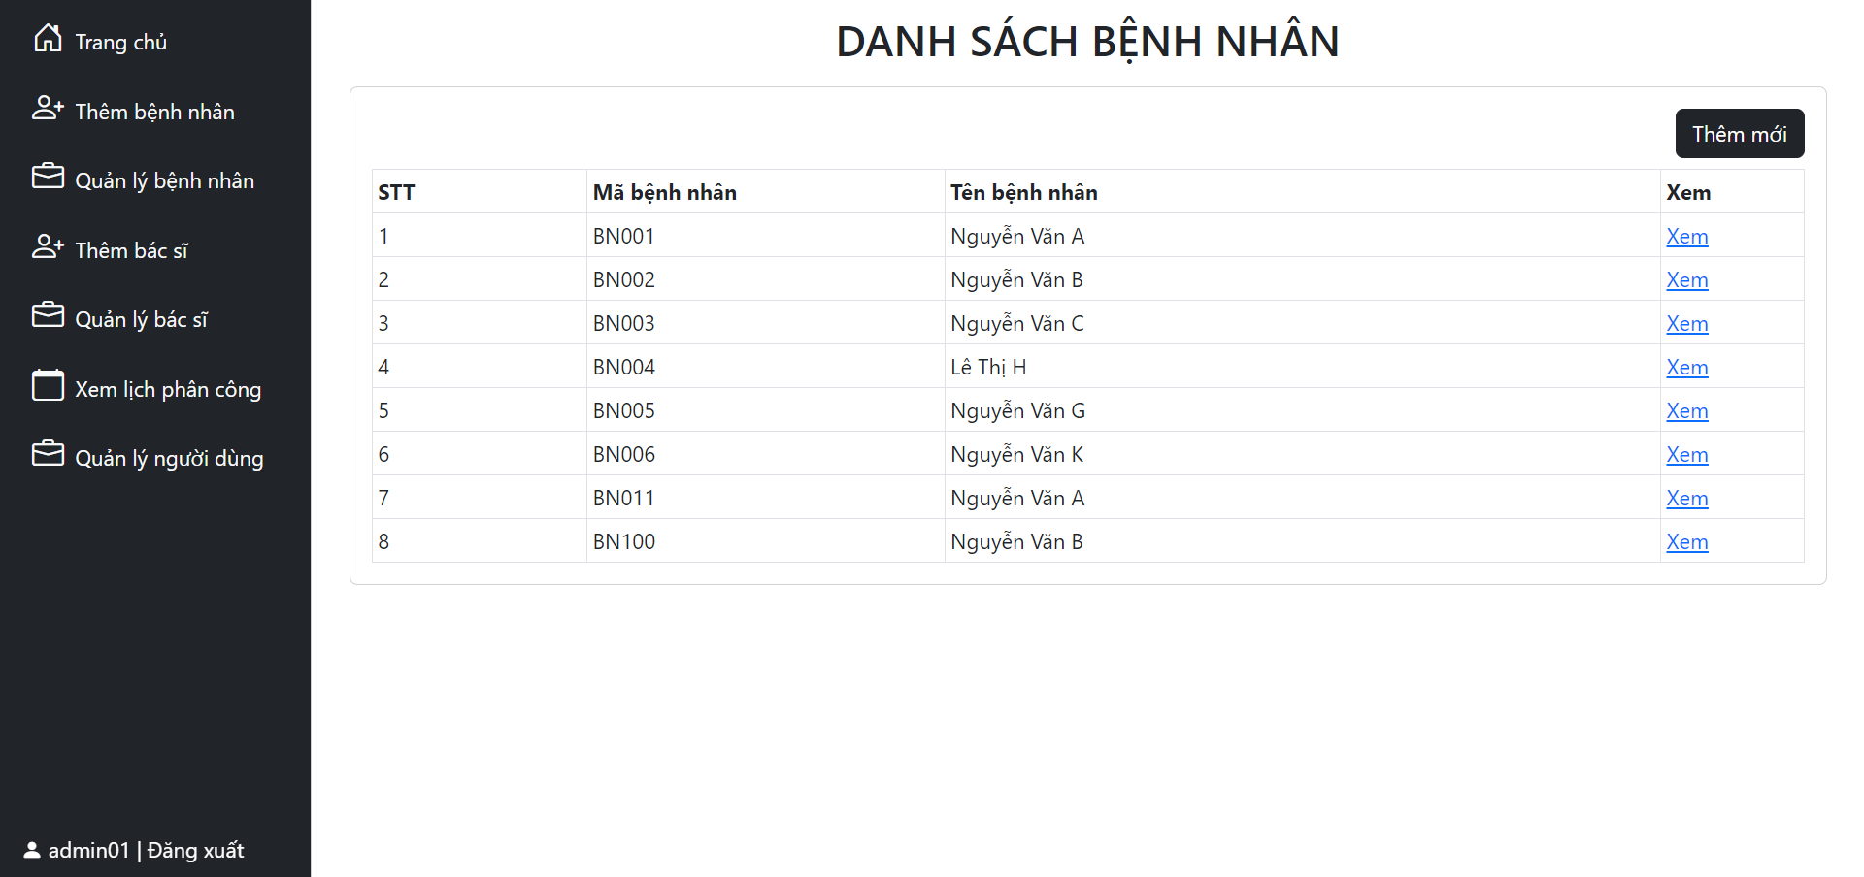

Hình 29. Giao diện quản lý bệnh nhân

### Giao diện thêm bệnh nhân

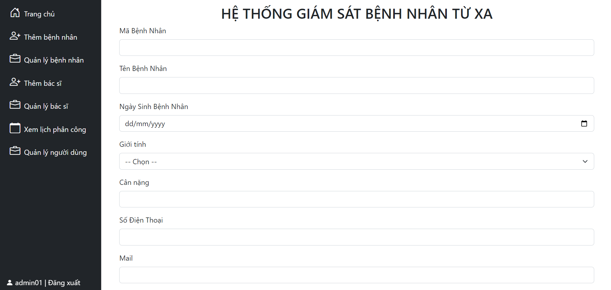

Hình 30. Giao diện thêm bệnh nhân

### Giao diện xem chỉ số sức khỏe bệnh nhân

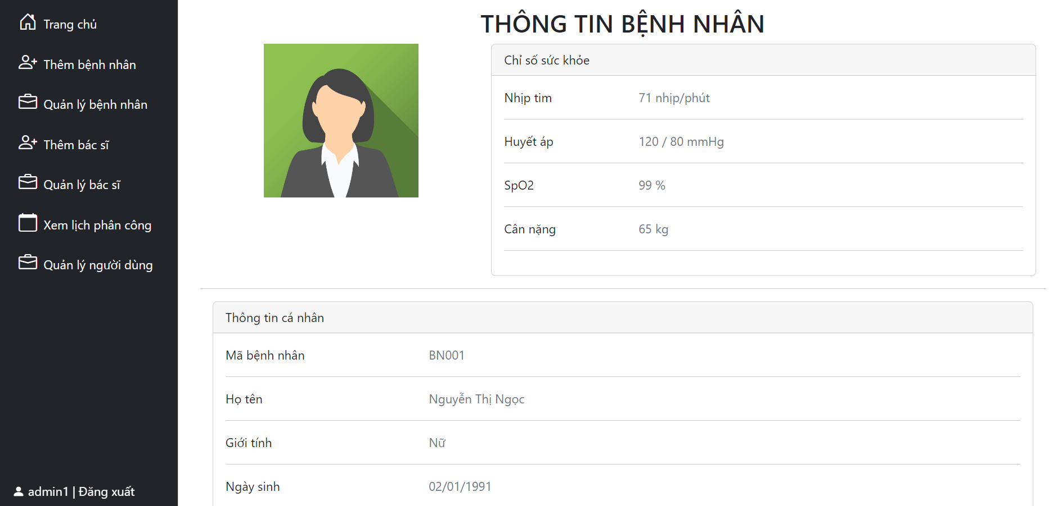

Hình 31. Giao diện xem chỉ số sức khỏe bệnh nhân

### Giao diện quản lý bác sĩ

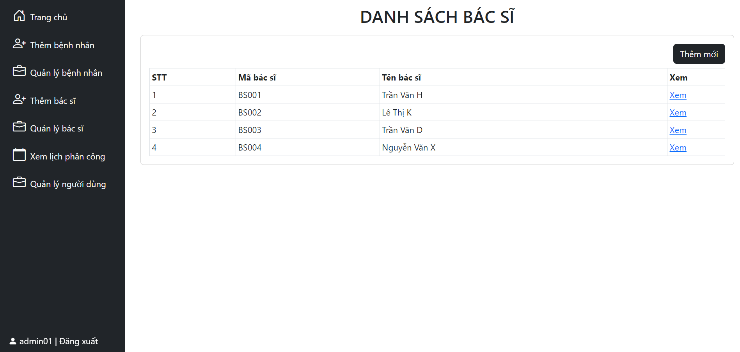

Hình 32. Giao diện quản lý bác sĩ

### Giao diện thêm bác sĩ

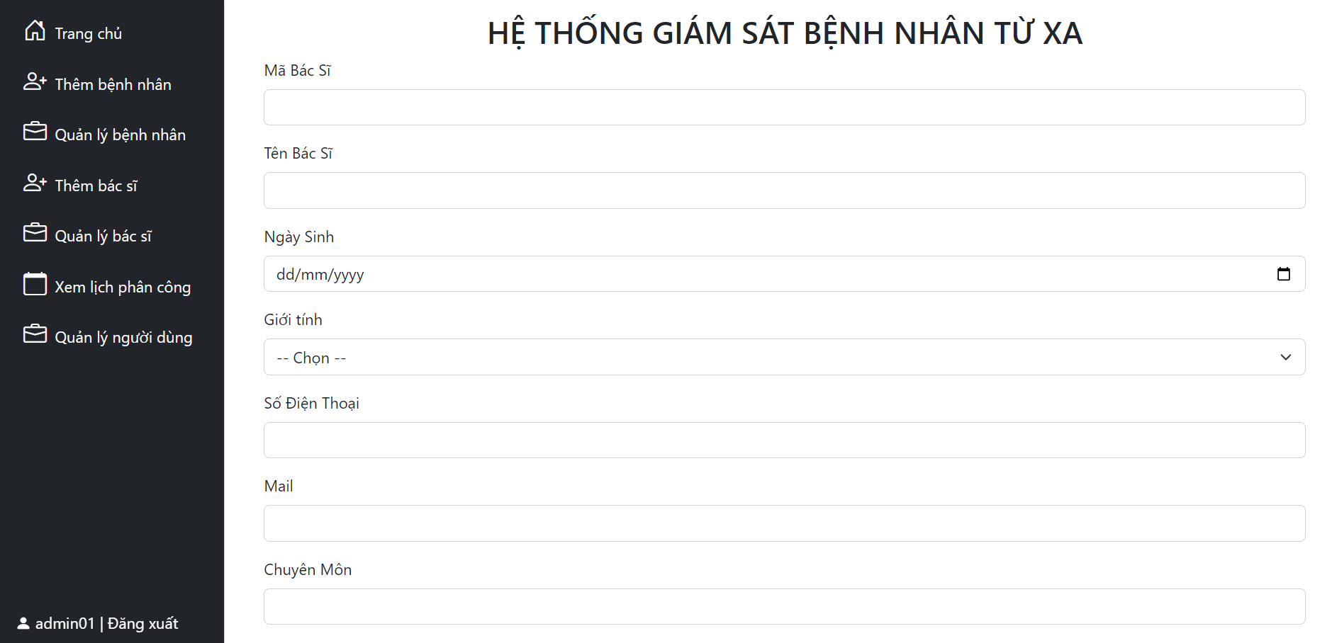

Hình 33. Giao diện thêm bác sĩ

### Giao diện quản lý phân công

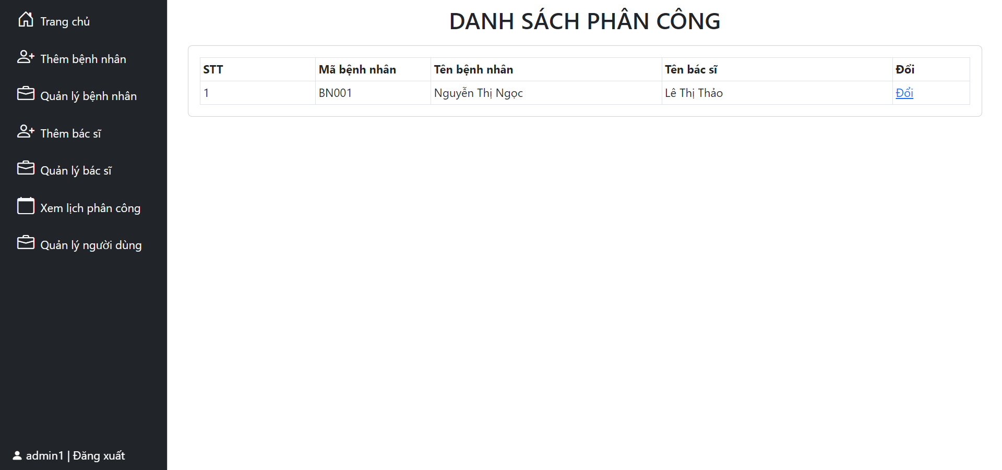

Hình 34. Giao diện quản lý phân công

### Giao diện quản lý người dùng

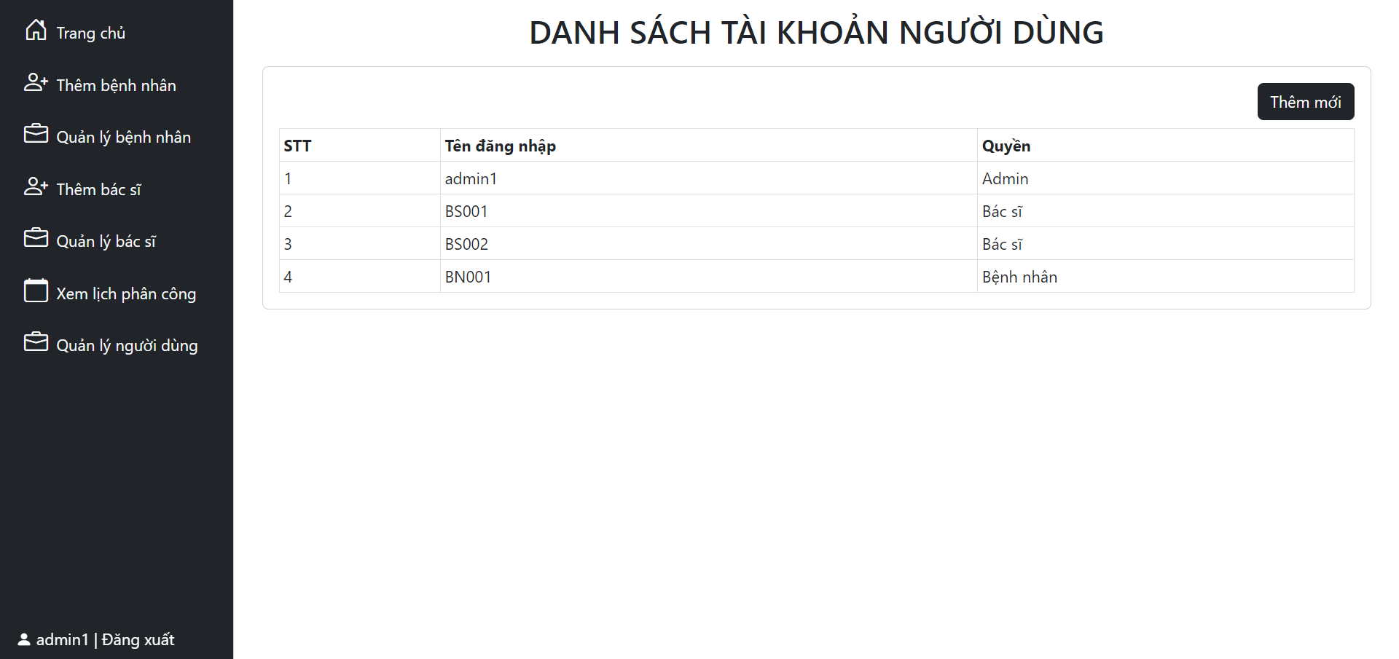

Hình 35. Giao diện quản lý người dùng

### Giao diện đặt câu hỏi của bệnh nhân

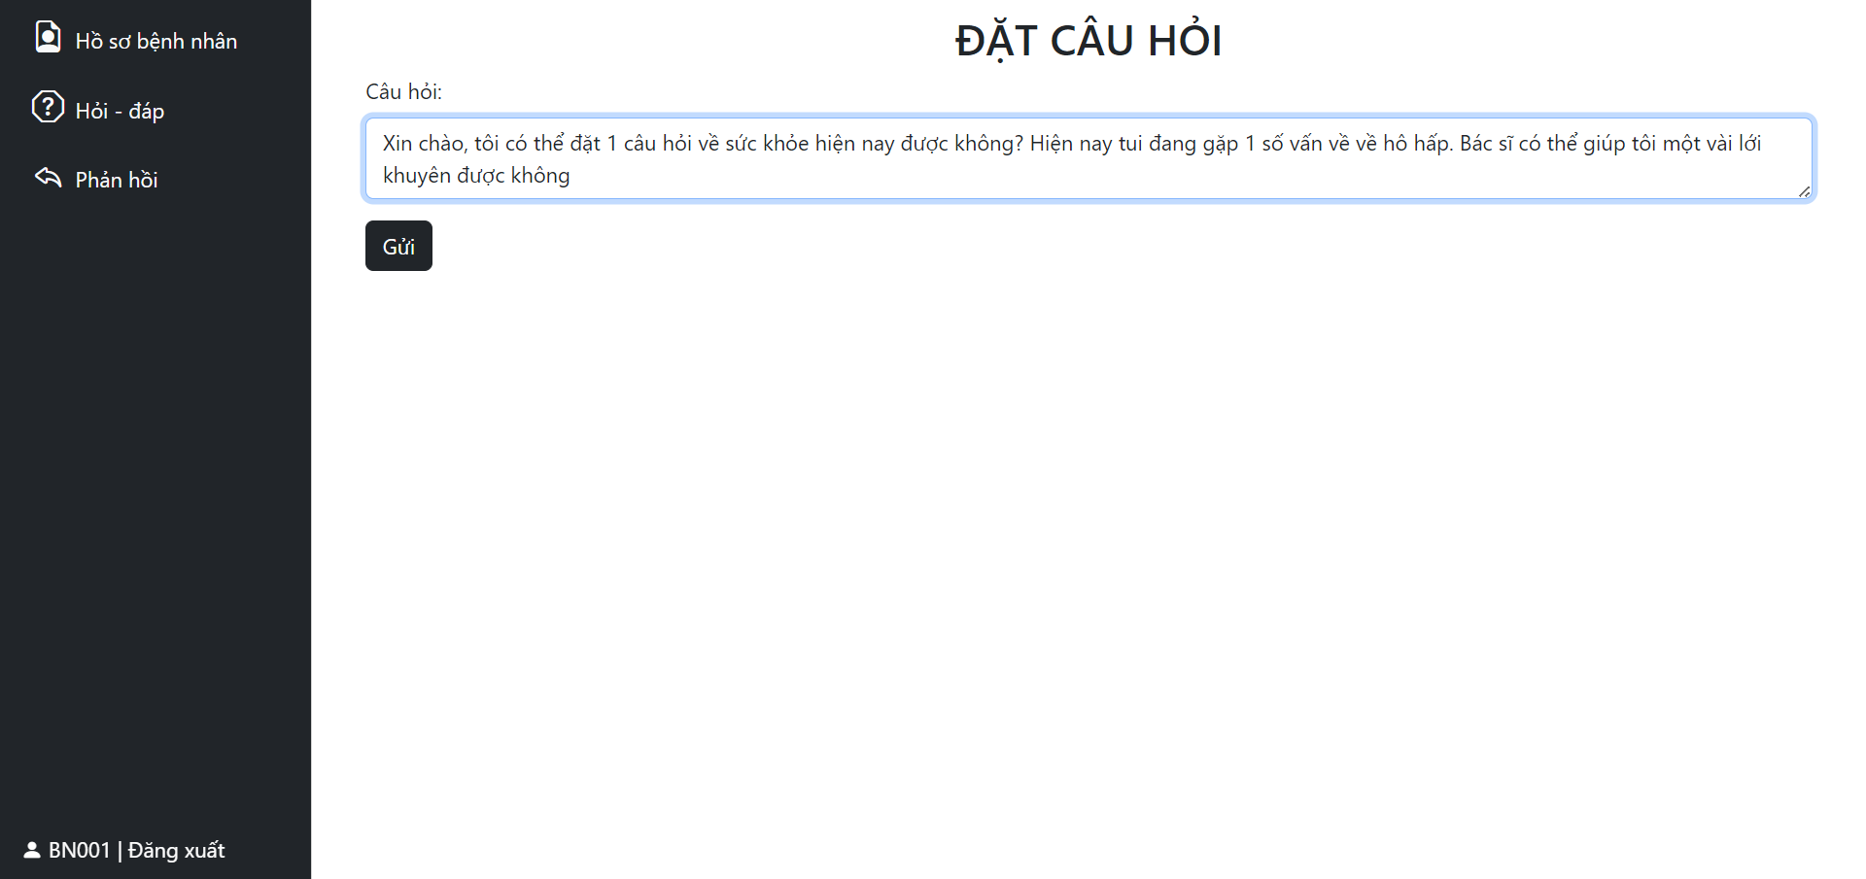

Hình 36. Giao diện đặt câu hỏi của bệnh nhân

## Thiết bị sử dụng để thực nghiệm

### Môi trường và công cụ lập trình

Hệ thống theo dõi sức khỏe từ xa được cài đặt trên máy tính sử dụng hệ điều hành Windows 11, CPU Intel Core i7-1165G7 2.80 GHz, RAM 8GB.

Sử dụng Visual Studio Code để soạn thảo, Visual Studio Code là ứng dụng cho phép biên tập, soạn thảo các đoạn code để hỗ trợ trong quá trình thực hiện xây dựng, thiết kế website một cách nhanh chóng.

Hệ thống được xây dựng trên nền tảng NodeJS. NodeJS là một môi trường runtime cung cấp mọi thành phần cần thiết để thực thi một chương trình viết bằng JavaScript.

Sử dụng MySQL để quản lý cơ sở dữ liệu. MySQL là một hệ thống quản trị cơ sở dữ liệu mã nguồn mở (gọi tắt là RDBMS) hoạt động theo mô hình client-server. Với RDBMS là viết tắt của Relational Database Management System. MySQL được tích hợp apache, PHP. MySQL quản lý dữ liệu thông qua các cơ sở dữ liệu. Mỗi cơ sở dữ liệu có thể có nhiều bảng quan hệ chứa dữ liệu. MySQL cũng có cùng một cách truy xuất và mã lệnh tương tự với ngôn ngữ SQL.

### Thông số kỹ thuật đồng hồ thông minh

Vòng đeo tay thông minh Mi Band 5 có màn hình 1.1 inch cùng độ phân giải là 126 x 294 pixels, lớn hơn so với phiên bản 0.95 inch của Mi Band 4. Mật độ điểm ảnh trên Mi Band 5 được nâng cấp lên đến 300ppi.

Mi Band 5 sử dụng công nghệ Bluetooth 5.0, có khả năng kết nối điện thoại qua ứng dụng Mifit, người dùng có thể cài đặt chế độ tùy chỉnh cho phép đồng hồ hiển thị tin nhắn, cuộc gọi, các thông báo ứng dụng (Zalo, Messenger, Gmail,…)

Tương thích với điện thoại chạy hệ điều hành iOS 10 trở lên và Android 5.0 trở lên.

Bảng 17. Thông số kỹ thuật đồng hồ Xiaomi Mi Band 5

|  |  |
| --- | --- |
| **Tính năng** | **Xiaomi Mi Band 5** |
| Màn hình | AMOLED 1.1 inch  126 x 294 pixels |
| Mặt kính | Kính cường lực |
| Thời lượng pin | Khoảng 14 ngày  125 mAh |
| Khả năng kết nối | Bluetooth v5.0 |
| Hệ điều hành kết nối | Android 5.0 trở lên  iOS 10 trở lên |
| Đế sạc | Đế sạc nam châm nhỏ gọn |
| Tiện ích | Rung thông báo  Báo thức  Từ chối cuộc gọi  Chế độ luyện tập  Tính quãng đường chạy  Điều khiển chụp ảnh  Đồng hồ bấm giờ  Thay mặt đồng hồ |
| Các chỉ số sức khỏe đồng hồ có thể theo dõi | Đo nhịp tim  Theo dõi giấc ngủ  Đếm số bước chân  Theo dõi chu kỳ kinh nguyệt |

|  |
| --- |
|  |

Hình 37. Thiết bị SmartWatch được sử dụng để thực nghiệm

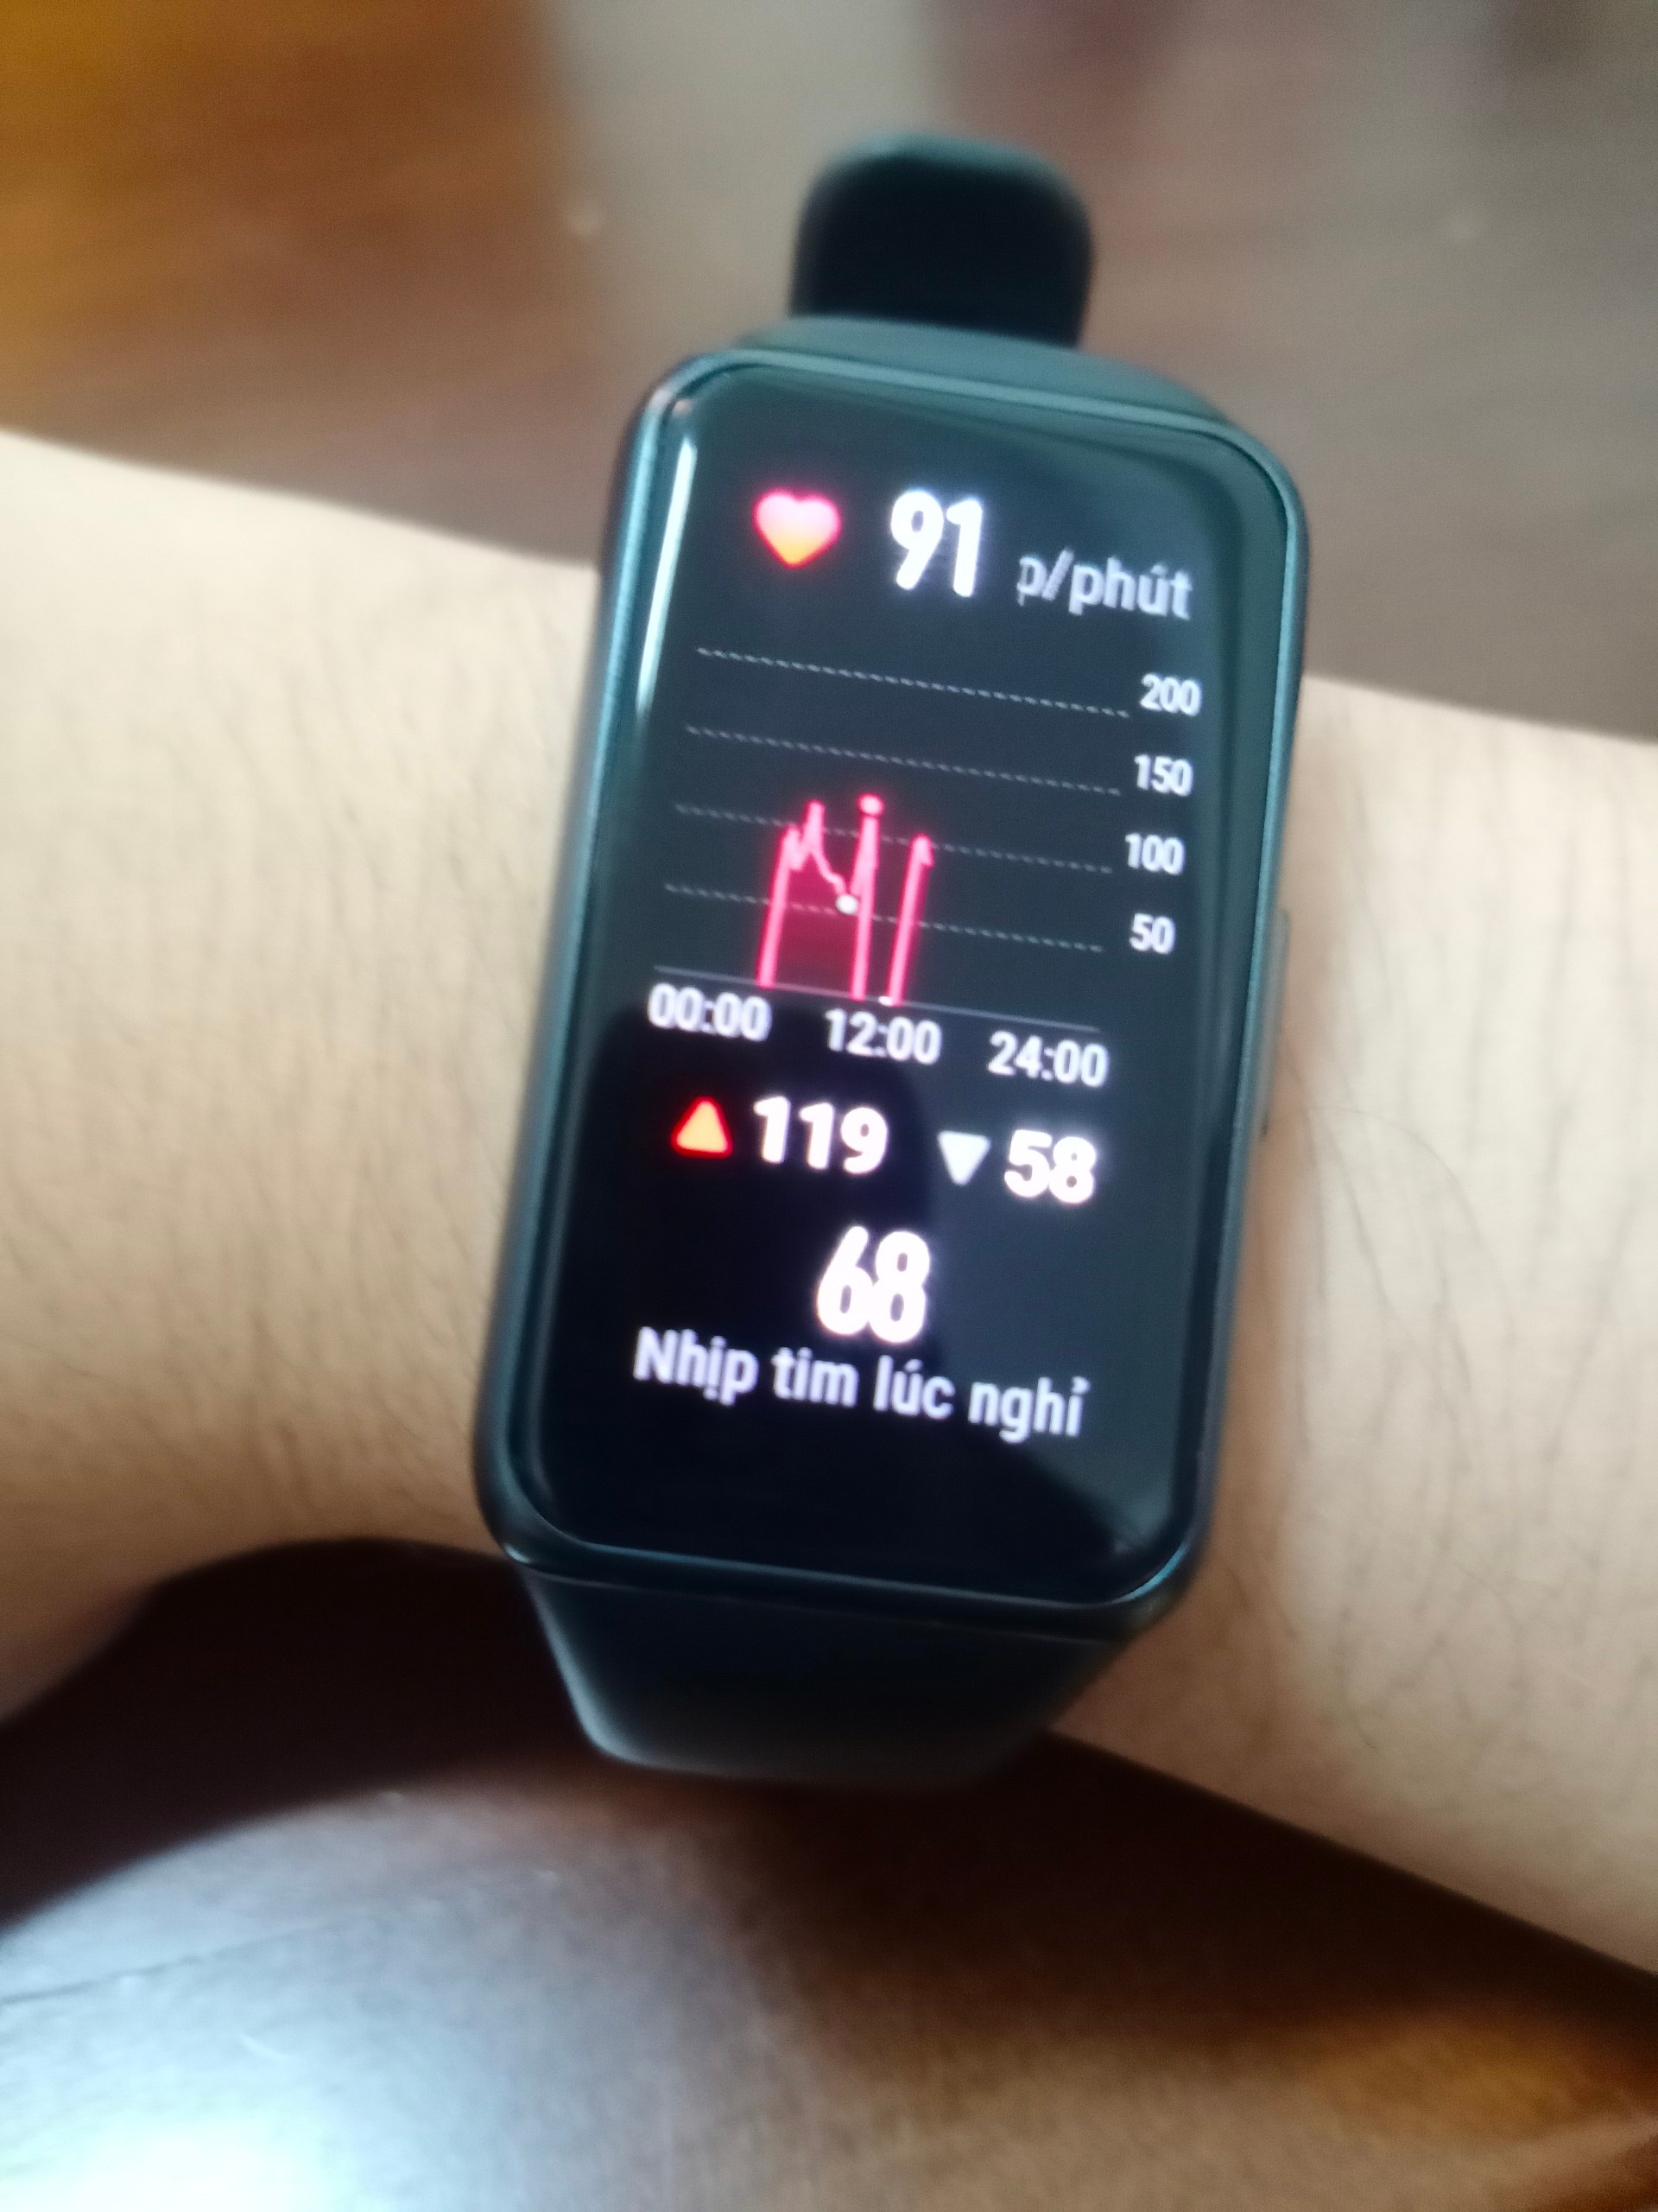

Hình 38. Thí nghiệm lấy dữ liệu trên cái đồng hồ

### Các bước tạo tài khoản Google Fit

Bước 1: Tải Google Fit xuống điện thoại.

Bước 2: Sau khi mở ứng dụng, đăng nhập vào ứng dụng bằng tài khoản gmail để tiến hành đăng ký.

Bước 3: Điền đầy đủ thông tin như ứng dụng yêu cầu.

Bước 4: Đọc hướng dẫn và chọn những mục tiêu mà cần đặt, sau đó nhấn “Tiếp theo” để từng bước hoàn thành cài đặt.

|  |
| --- |
| Graphical user interface, application  Description automatically generatedGraphical user interface, application  Description automatically generated  Graphical user interface, application  Description automatically generated Graphical user interface, text, application, chat or text message  Description automatically generated |

Hình 39. Giao diện Google Fit

## Đánh giá mô hình

### Dữ liệu sử dụng

Dữ liệu ở bảng 14 được giả lập bao gồm: người tham gia (MABN), giới tính (GT), Tuổi, Cân nặng (CN), nhịp tim (NT), Độ bão hòa Oxi trong máu (Spo2), Huyết áp tâm thu (HATThu), huyết áp tâm trương (HATTruong) và cảnh báo khi các tình trạng trên có dấu hiệu bất thường (CanhBao). Dựa trên cơ sở khoa học đã được tìm hiểu ở phần cơ sở lý thuyết ở trên.

Với dữ liệu Nhịp tim: ở mức từ 60 – 100 (nhịp/phút) được xem là bình thường và khi dữ liệu vượt mức >100 (nhịp/phút) hoặc khi dữ liệu <60 (nhịp/phút) thì được cảnh báo là bất thường.

Với dữ liệu Spo2: ở mức từ 95 – 100 (%) được xem là bình thường và khi dữ liệu vượt mức >100 (%) hoặc khi dữ liệu <95 (%) thì được cảnh báo là bất thường.

Với dữ liệu Huyết áp gồm: Huyết áp tâm thu ở mức từ 90 – 120 (mmHg) được xem là bình thường và khi dữ liệu vượt mức >120 (mmHg) hoặc khi dữ liệu <90 (mmHg) thì được cảnh báo là bất thường. Huyết áp tâm trương ở mức từ 60 - 80 (mmHg) được xem là bình thường và khi dữ liệu vượt mức >80 (mmHg) hoặc khi dữ liệu <60 (mmHg) thì được cảnh báo là bất thường.

Bảng 18. Bảng dữ liệu để huấn luyện

|  |  |  |  |  |  |  |  |  |  |
| --- | --- | --- | --- | --- | --- | --- | --- | --- | --- |
| **ID** | **MABN** | **GioiTinh** | **Tuoi** | **Can**  **Nang** | **Nhip**  **Tim** | **Spo2** | **HAT**  **Truong** | **HA**  **TThu** | **CanhBao** |
| 1 | BN001 | Nữ | 40 | 50 | 67 | 95 | 67 | 97 | Bình thường |
| 2 | BN001 | Nữ | 40 | 50 | 90 | 98 | 78 | 100 | Bình thường |
| 3 | BN001 | Nữ | 40 | 50 | 95 | 99 | 80 | 102 | Bình thường |
| 4 | BN001 | Nữ | 40 | 50 | 80 | 95 | 70 | 110 | Bình thường |
| 5 | BN001 | Nữ | 40 | 50 | 89 | 99 | 80 | 120 | Bình thường |
| 6 | BN001 | Nữ | 40 | 50 | 60 | 90 | 85 | 120 | Bất thường |
| 7 | BN001 | Nữ | 40 | 50 | 69 | 95 | 55 | 125 | Bất thường |
| 8 | BN001 | Nữ | 40 | 50 | 55 | 80 | 80 | 110 | Bất thường |
| 9 | BN001 | Nữ | 40 | 50 | 76 | 89 | 80 | 110 | Bất thường |
| 10 | BN001 | Nữ | 40 | 50 | 89 | 90 | 80 | 110 | Bất thường |
| 11 | BN002 | Nam | 55 | 60 | 95 | 95 | 70 | 100 | Bình thường |
| 12 | BN002 | Nam | 55 | 60 | 90 | 95 | 75 | 100 | Bình thường |
| 13 | BN002 | Nam | 55 | 60 | 94 | 95 | 76 | 90 | Bình thường |
| 14 | BN002 | Nam | 55 | 60 | 93 | 95 | 71 | 112 | Bình thường |
| 15 | BN002 | Nam | 55 | 60 | 92 | 95 | 60 | 116 | Bình thường |
| 16 | BN002 | Nam | 55 | 60 | 90 | 96 | 66 | 93 | Bình thường |
| 17 | BN002 | Nam | 55 | 60 | 100 | 99 | 62 | 92 | Bình thường |
| 18 | BN002 | Nam | 55 | 60 | 99 | 98 | 69 | 95 | Bình thường |
| 19 | BN002 | Nam | 55 | 60 | 97 | 98 | 80 | 119 | Bình thường |
| 20 | BN002 | Nam | 55 | 60 | 89 | 96 | 69 | 99 | Bình thường |
| 21 | BN003 | Nam | 70 | 69 | 90 | 95 | 56 | 71 | Bất thường |
| 22 | BN003 | Nam | 70 | 69 | 90 | 93 | 57 | 75 | Bất thường |
| 23 | BN003 | Nam | 70 | 69 | 96 | 95 | 59 | 75 | Bất thường |
| 24 | BN003 | Nam | 70 | 69 | 99 | 100 | 58 | 77 | Bất thường |
| 25 | BN003 | Nam | 70 | 69 | 92 | 95 | 48 | 80 | Bất thường |
| 26 | BN003 | Nam | 70 | 69 | 93 | 95 | 53 | 82 | Bất thường |
| 27 | BN003 | Nam | 70 | 69 | 89 | 97 | 55 | 83 | Bất thường |
| 28 | BN003 | Nam | 70 | 69 | 82 | 96 | 43 | 83 | Bất thường |
| 29 | BN003 | Nam | 70 | 69 | 80 | 99 | 41 | 88 | Bất thường |
| 30 | BN003 | Nam | 70 | 69 | 81 | 97 | 49 | 111 | Bất thường |
| 31 | BN004 | Nữ | 36 | 75 | 110 | 96 | 65 | 159 | Bất thường |
| 32 | BN004 | Nữ | 36 | 75 | 123 | 96 | 60 | 155 | Bất thường |
| 33 | BN004 | Nữ | 36 | 75 | 102 | 98 | 66 | 154 | Bất thường |
| 34 | BN004 | Nữ | 36 | 75 | 102 | 99 | 64 | 153 | Bất thường |
| 35 | BN004 | Nữ | 36 | 75 | 120 | 100 | 65 | 150 | Bất thường |
| 36 | BN004 | Nữ | 36 | 75 | 130 | 100 | 70 | 160 | Bất thường |
| 37 | BN004 | Nữ | 36 | 75 | 133 | 100 | 80 | 134 | Bất thường |
| 38 | BN004 | Nữ | 36 | 75 | 192 | 100 | 80 | 133 | Bất thường |
| 39 | BN004 | Nữ | 36 | 75 | 106 | 99 | 80 | 130 | Bất thường |
| 40 | BN004 | Nữ | 36 | 75 | 123 | 98 | 79 | 130 | Bất thường |
| 41 | BN005 | Nữ | 30 | 48 | 90 | 95 | 54 | 93 | Bất thường |
| 42 | BN005 | Nữ | 30 | 48 | 90 | 95 | 34 | 95 | Bất thường |
| 43 | BN005 | Nữ | 30 | 48 | 90 | 95 | 45 | 91 | Bất thường |
| 44 | BN005 | Nữ | 30 | 48 | 90 | 95 | 46 | 90 | Bất thường |
| 45 | BN005 | Nữ | 30 | 48 | 93 | 99 | 44 | 94 | Bất thường |
| 46 | BN005 | Nữ | 30 | 48 | 92 | 98 | 36 | 94 | Bất thường |
| 47 | BN005 | Nữ | 30 | 48 | 92 | 97 | 38 | 96 | Bất thường |
| 48 | BN005 | Nữ | 30 | 48 | 91 | 97 | 39 | 97 | Bất thường |
| 49 | BN005 | Nữ | 30 | 48 | 90 | 96 | 54 | 98 | Bất thường |
| 50 | BN005 | Nữ | 30 | 48 | 94 | 96 | 53 | 90 | Bất thường |
| 51 | BN006 | Nam | 77 | 54 | 65 | 92 | 60 | 77 | Bất thường |
| 52 | BN006 | Nam | 77 | 54 | 64 | 91 | 61 | 74 | Bất thường |
| 53 | BN006 | Nam | 77 | 54 | 63 | 90 | 62 | 77 | Bất thường |
| 54 | BN006 | Nam | 77 | 54 | 64 | 89 | 60 | 86 | Bất thường |
| 55 | BN006 | Nam | 77 | 54 | 66 | 93 | 63 | 85 | Bất thường |
| 56 | BN006 | Nam | 77 | 54 | 67 | 91 | 64 | 88 | Bất thường |
| 57 | BN006 | Nam | 77 | 54 | 68 | 92 | 65 | 80 | Bất thường |
| 58 | BN006 | Nam | 77 | 54 | 65 | 90 | 60 | 85 | Bất thường |
| 59 | BN006 | Nam | 77 | 54 | 61 | 93 | 63 | 84 | Bất thường |
| 60 | BN006 | Nam | 77 | 54 | 60 | 95 | 64 | 88 | Bất thường |
| 61 | BN007 | Nam | 66 | 74 | 55 | 81 | 69 | 90 | Bất thường |
| 62 | BN007 | Nam | 66 | 74 | 54 | 88 | 69 | 98 | Bất thường |
| 63 | BN007 | Nam | 66 | 74 | 51 | 92 | 70 | 113 | Bất thường |
| 64 | BN007 | Nam | 66 | 74 | 50 | 94 | 70 | 120 | Bất thường |
| 65 | BN007 | Nam | 66 | 74 | 55 | 93 | 71 | 122 | Bất thường |
| 66 | BN007 | Nam | 66 | 74 | 59 | 90 | 73 | 111 | Bất thường |
| 67 | BN007 | Nam | 66 | 74 | 58 | 89 | 74 | 100 | Bất thường |
| 68 | BN007 | Nam | 66 | 74 | 57 | 87 | 75 | 99 | Bất thường |
| 69 | BN007 | Nam | 66 | 74 | 56 | 84 | 75 | 96 | Bất thường |
| 70 | BN007 | Nam | 66 | 74 | 52 | 88 | 76 | 98 | Bất thường |
| 71 | BN008 | Nam | 59 | 60 | 81 | 96 | 70 | 112 | Bình thường |
| 72 | BN008 | Nam | 59 | 60 | 82 | 96 | 80 | 120 | Bình thường |
| 73 | BN008 | Nam | 59 | 60 | 83 | 97 | 80 | 120 | Bình thường |
| 74 | BN008 | Nam | 59 | 60 | 88 | 97 | 80 | 120 | Bình thường |
| 75 | BN008 | Nam | 59 | 60 | 89 | 98 | 78 | 119 | Bình thường |
| 76 | BN008 | Nam | 59 | 60 | 94 | 99 | 76 | 118 | Bình thường |
| 77 | BN008 | Nam | 59 | 60 | 88 | 98 | 76 | 117 | Bình thường |
| 78 | BN008 | Nam | 59 | 60 | 89 | 95 | 79 | 115 | Bình thường |
| 79 | BN008 | Nam | 59 | 60 | 80 | 95 | 79 | 110 | Bình thường |
| 80 | BN008 | Nam | 59 | 60 | 82 | 96 | 79 | 111 | Bình thường |
| 81 | BN009 | Nam | 72 | 65 | 71 | 95 | 80 | 99 | Bình thường |
| 82 | BN009 | Nam | 72 | 65 | 73 | 95 | 80 | 99 | Bình thường |
| 83 | BN009 | Nam | 72 | 65 | 74 | 96 | 80 | 99 | Bình thường |
| 84 | BN009 | Nam | 72 | 65 | 72 | 95 | 80 | 99 | Bình thường |
| 85 | BN009 | Nam | 72 | 65 | 79 | 96 | 79 | 100 | Bình thường |
| 86 | BN009 | Nam | 72 | 65 | 76 | 96 | 76 | 100 | Bình thường |
| 87 | BN009 | Nam | 72 | 65 | 74 | 95 | 75 | 100 | Bình thường |
| 88 | BN009 | Nam | 72 | 65 | 73 | 96 | 75 | 110 | Bình thường |
| 89 | BN009 | Nam | 72 | 65 | 77 | 97 | 78 | 110 | Bình thường |
| 90 | BN009 | Nam | 72 | 65 | 79 | 95 | 80 | 110 | Bình thường |
| 91 | BN010 | Nữ | 71 | 45 | 60 | 94 | 60 | 85 | Bất thường |
| 92 | BN010 | Nữ | 71 | 45 | 60 | 85 | 65 | 84 | Bất thường |
| 93 | BN010 | Nữ | 71 | 45 | 61 | 95 | 66 | 82 | Bất thường |
| 94 | BN010 | Nữ | 71 | 45 | 62 | 99 | 65 | 80 | Bất thường |
| 95 | BN010 | Nữ | 71 | 45 | 64 | 90 | 65 | 83 | Bất thường |
| 96 | BN010 | Nữ | 71 | 45 | 65 | 91 | 66 | 80 | Bất thường |
| 97 | BN010 | Nữ | 71 | 45 | 66 | 91 | 61 | 84 | Bất thường |
| 98 | BN010 | Nữ | 71 | 45 | 68 | 82 | 64 | 83 | Bất thường |
| 99 | BN010 | Nữ | 71 | 45 | 68 | 93 | 63 | 82 | Bất thường |
| 100 | BN010 | Nữ | 71 | 45 | 69 | 94 | 68 | 81 | Bất thường |
| 101 | BN011 | Nữ | 80 | 60 | 85 | 95 | 60 | 165 | Bất thường |
| 102 | BN011 | Nữ | 80 | 60 | 86 | 95 | 61 | 166 | Bất thường |
| 103 | BN011 | Nữ | 80 | 60 | 88 | 95 | 63 | 267 | Bất thường |
| 104 | BN011 | Nữ | 80 | 60 | 98 | 95 | 64 | 170 | Bất thường |
| 105 | BN011 | Nữ | 80 | 60 | 90 | 95 | 65 | 185 | Bất thường |
| 106 | BN011 | Nữ | 80 | 60 | 97 | 95 | 67 | 186 | Bất thường |
| 107 | BN011 | Nữ | 80 | 60 | 94 | 95 | 68 | 176 | Bất thường |
| 108 | BN011 | Nữ | 80 | 60 | 93 | 95 | 69 | 198 | Bất thường |
| 109 | BN011 | Nữ | 80 | 60 | 88 | 95 | 67 | 190 | Bất thường |
| 110 | BN011 | Nữ | 80 | 60 | 91 | 95 | 64 | 187 | Bất thường |
| 111 | BN012 | Nữ | 75 | 55 | 65 | 96 | 55 | 108 | Bất thường |
| 112 | BN012 | Nữ | 75 | 55 | 67 | 96 | 54 | 107 | Bất thường |
| 113 | BN012 | Nữ | 75 | 55 | 87 | 96 | 53 | 106 | Bất thường |
| 114 | BN012 | Nữ | 75 | 55 | 88 | 96 | 44 | 105 | Bất thường |
| 115 | BN012 | Nữ | 75 | 55 | 90 | 96 | 43 | 105 | Bất thường |
| 116 | BN012 | Nữ | 75 | 55 | 94 | 96 | 42 | 104 | Bất thường |
| 117 | BN012 | Nữ | 75 | 55 | 95 | 96 | 42 | 103 | Bất thường |
| 118 | BN012 | Nữ | 75 | 55 | 97 | 96 | 43 | 102 | Bất thường |
| 119 | BN012 | Nữ | 75 | 55 | 96 | 96 | 41 | 101 | Bất thường |
| 120 | BN012 | Nữ | 75 | 55 | 93 | 96 | 49 | 100 | Bất thường |
| 121 | BN013 | Nam | 68 | 70 | 55 | 97 | 80 | 120 | Bất thường |
| 122 | BN013 | Nam | 68 | 70 | 56 | 97 | 80 | 120 | Bất thường |
| 123 | BN013 | Nam | 68 | 70 | 57 | 97 | 80 | 120 | Bất thường |
| 124 | BN013 | Nam | 68 | 70 | 58 | 97 | 80 | 120 | Bất thường |
| 125 | BN013 | Nam | 68 | 70 | 59 | 97 | 80 | 120 | Bất thường |
| 126 | BN013 | Nam | 68 | 70 | 51 | 97 | 80 | 120 | Bất thường |
| 127 | BN013 | Nam | 68 | 70 | 45 | 97 | 80 | 120 | Bất thường |
| 128 | BN013 | Nam | 68 | 70 | 49 | 97 | 80 | 120 | Bất thường |
| 129 | BN013 | Nam | 68 | 70 | 52 | 97 | 80 | 120 | Bất thường |
| 130 | BN013 | Nam | 68 | 70 | 51 | 97 | 80 | 120 | Bất thường |
| 131 | BN014 | Nam | 68 | 79 | 111 | 98 | 69 | 115 | Bất thường |
| 132 | BN014 | Nam | 68 | 79 | 112 | 98 | 69 | 115 | Bất thường |
| 133 | BN014 | Nam | 68 | 79 | 113 | 98 | 69 | 115 | Bất thường |
| 134 | BN014 | Nam | 68 | 79 | 114 | 98 | 69 | 115 | Bất thường |
| 135 | BN014 | Nam | 68 | 79 | 115 | 98 | 69 | 115 | Bất thường |
| 136 | BN014 | Nam | 68 | 79 | 116 | 98 | 69 | 115 | Bất thường |
| 137 | BN014 | Nam | 68 | 79 | 117 | 98 | 69 | 115 | Bất thường |
| 138 | BN014 | Nam | 68 | 79 | 118 | 98 | 69 | 115 | Bất thường |
| 139 | BN014 | Nam | 68 | 79 | 119 | 98 | 69 | 115 | Bất thường |
| 140 | BN014 | Nam | 68 | 79 | 120 | 98 | 69 | 115 | Bất thường |
| 141 | BN015 | Nam | 51 | 50 | 90 | 90 | 77 | 120 | Bất thường |
| 142 | BN015 | Nam | 51 | 50 | 91 | 91 | 77 | 120 | Bất thường |
| 143 | BN015 | Nam | 51 | 50 | 92 | 92 | 77 | 120 | Bất thường |
| 144 | BN015 | Nam | 51 | 50 | 93 | 90 | 77 | 120 | Bất thường |
| 145 | BN015 | Nam | 51 | 50 | 94 | 93 | 77 | 120 | Bất thường |
| 146 | BN015 | Nam | 51 | 50 | 95 | 94 | 77 | 120 | Bất thường |
| 147 | BN015 | Nam | 51 | 50 | 96 | 89 | 77 | 120 | Bất thường |
| 148 | BN015 | Nam | 51 | 50 | 97 | 88 | 77 | 120 | Bất thường |
| 149 | BN015 | Nam | 51 | 50 | 98 | 85 | 77 | 120 | Bất thường |
| 150 | BN015 | Nam | 51 | 50 | 99 | 93 | 77 | 120 | Bất thường |
| 151 | BN016 | Nam | 44 | 55 | 60 | 96 | 60 | 90 | Bình thường |
| 152 | BN016 | Nam | 44 | 55 | 61 | 96 | 60 | 91 | Bình thường |
| 153 | BN016 | Nam | 44 | 55 | 62 | 96 | 60 | 92 | Bình thường |
| 154 | BN016 | Nam | 44 | 55 | 63 | 96 | 60 | 93 | Bình thường |
| 155 | BN016 | Nam | 44 | 55 | 64 | 96 | 60 | 94 | Bình thường |
| 156 | BN016 | Nam | 44 | 55 | 65 | 96 | 60 | 95 | Bình thường |
| 157 | BN016 | Nam | 44 | 55 | 66 | 96 | 60 | 96 | Bình thường |
| 158 | BN016 | Nam | 44 | 55 | 67 | 96 | 60 | 97 | Bình thường |
| 159 | BN016 | Nam | 44 | 55 | 78 | 96 | 60 | 98 | Bình thường |
| 160 | BN016 | Nam | 44 | 55 | 79 | 96 | 60 | 99 | Bình thường |
| 161 | BN017 | Nữ | 52 | 50 | 81 | 95 | 61 | 119 | Bình thường |
| 162 | BN017 | Nữ | 52 | 50 | 82 | 95 | 61 | 119 | Bình thường |
| 163 | BN017 | Nữ | 52 | 50 | 83 | 95 | 61 | 119 | Bình thường |
| 164 | BN017 | Nữ | 52 | 50 | 84 | 95 | 61 | 119 | Bình thường |
| 165 | BN017 | Nữ | 52 | 50 | 85 | 95 | 61 | 119 | Bình thường |
| 166 | BN017 | Nữ | 52 | 50 | 86 | 95 | 61 | 119 | Bình thường |
| 167 | BN017 | Nữ | 52 | 50 | 87 | 95 | 61 | 119 | Bình thường |
| 168 | BN017 | Nữ | 52 | 50 | 88 | 95 | 61 | 119 | Bình thường |
| 169 | BN017 | Nữ | 52 | 50 | 89 | 95 | 61 | 119 | Bình thường |
| 170 | BN017 | Nữ | 52 | 50 | 90 | 95 | 61 | 119 | Bình thường |
| 171 | BN018 | Nữ | 66 | 50 | 71 | 96 | 65 | 101 | Bình thường |
| 172 | BN018 | Nữ | 66 | 50 | 72 | 96 | 65 | 102 | Bình thường |
| 173 | BN018 | Nữ | 66 | 50 | 73 | 96 | 65 | 103 | Bình thường |
| 174 | BN018 | Nữ | 66 | 50 | 74 | 96 | 65 | 104 | Bình thường |
| 175 | BN018 | Nữ | 66 | 50 | 75 | 96 | 65 | 105 | Bình thường |
| 176 | BN018 | Nữ | 66 | 50 | 76 | 96 | 65 | 106 | Bình thường |
| 177 | BN018 | Nữ | 66 | 50 | 77 | 96 | 65 | 107 | Bình thường |
| 178 | BN018 | Nữ | 66 | 50 | 78 | 96 | 65 | 108 | Bình thường |
| 179 | BN018 | Nữ | 66 | 50 | 79 | 96 | 65 | 109 | Bình thường |
| 180 | BN018 | Nữ | 66 | 50 | 80 | 96 | 65 | 100 | Bình thường |
| 181 | BN019 | Nữ | 84 | 44 | 100 | 98 | 80 | 120 | Bình thường |
| 182 | BN019 | Nữ | 84 | 44 | 100 | 98 | 80 | 120 | Bình thường |
| 183 | BN019 | Nữ | 84 | 44 | 99 | 97 | 80 | 120 | Bình thường |
| 184 | BN019 | Nữ | 84 | 44 | 99 | 95 | 80 | 120 | Bình thường |
| 185 | BN019 | Nữ | 84 | 44 | 98 | 96 | 80 | 120 | Bình thường |
| 186 | BN019 | Nữ | 84 | 44 | 97 | 100 | 80 | 120 | Bình thường |
| 187 | BN019 | Nữ | 84 | 44 | 96 | 100 | 80 | 120 | Bình thường |
| 188 | BN019 | Nữ | 84 | 44 | 99 | 100 | 80 | 120 | Bình thường |
| 189 | BN019 | Nữ | 84 | 44 | 100 | 99 | 80 | 120 | Bình thường |
| 190 | BN019 | Nữ | 84 | 44 | 99 | 98 | 80 | 120 | Bình thường |
| 191 | BN020 | Nữ | 74 | 61 | 91 | 99 | 79 | 119 | Bình thường |
| 192 | BN020 | Nữ | 74 | 61 | 92 | 99 | 78 | 118 | Bình thường |
| 193 | BN020 | Nữ | 74 | 61 | 93 | 99 | 77 | 117 | Bình thường |
| 194 | BN020 | Nữ | 74 | 61 | 84 | 99 | 76 | 116 | Bình thường |
| 195 | BN020 | Nữ | 74 | 61 | 95 | 99 | 75 | 115 | Bình thường |
| 196 | BN020 | Nữ | 74 | 61 | 96 | 99 | 74 | 114 | Bình thường |
| 197 | BN020 | Nữ | 74 | 61 | 97 | 99 | 73 | 113 | Bình thường |
| 198 | BN020 | Nữ | 74 | 61 | 98 | 99 | 72 | 112 | Bình thường |
| 199 | BN020 | Nữ | 74 | 61 | 99 | 99 | 71 | 111 | Bình thường |
| 200 | BN020 | Nữ | 74 | 61 | 100 | 99 | 70 | 110 | Bình thường |

Dữ liệu ở bảng 19 được giả lập để kiểm tra xem mô hình vừa huấn luyện từ dữ liệu ở bảng 18 có chính xác hay không.

Bảng 19. Bảng dữ liệu để kiểm tra lại Phương pháp máy học

|  |  |  |  |  |  |  |  |  |
| --- | --- | --- | --- | --- | --- | --- | --- | --- |
| **ID** | **MABN** | **Gioi**  **Tinh** | **Tuoi** | **Can**  **Nang** | **Nhip**  **Tim** | **Spo2** | **HATTruong** | **HATThu** |
| 1 | BN001 | Nữ | 43 | 50 | 95 | 95 | 65 | 95 |
| 2 | BN001 | Nữ | 43 | 50 | 100 | 100 | 60 | 100 |
| 3 | BN001 | Nữ | 43 | 50 | 100 | 100 | 80 | 120 |
| 4 | BN002 | Nam | 40 | 55 | 99 | 99 | 70 | 99 |
| 5 | BN003 | Nam | 40 | 55 | 100 | 100 | 80 | 120 |
| 6 | BN004 | Nam | 40 | 55 | 55 | 55 | 55 | 120 |
| 7 | BN005 | Nam | 40 | 55 | 55 | 95 | 55 | 125 |
| 8 | BN006 | Nam | 40 | 55 | 80 | 80 | 80 | 80 |

### Sử dụng phần mềm Orange vào nghiên cứu

#### Trong đánh giá các phương pháp máy học

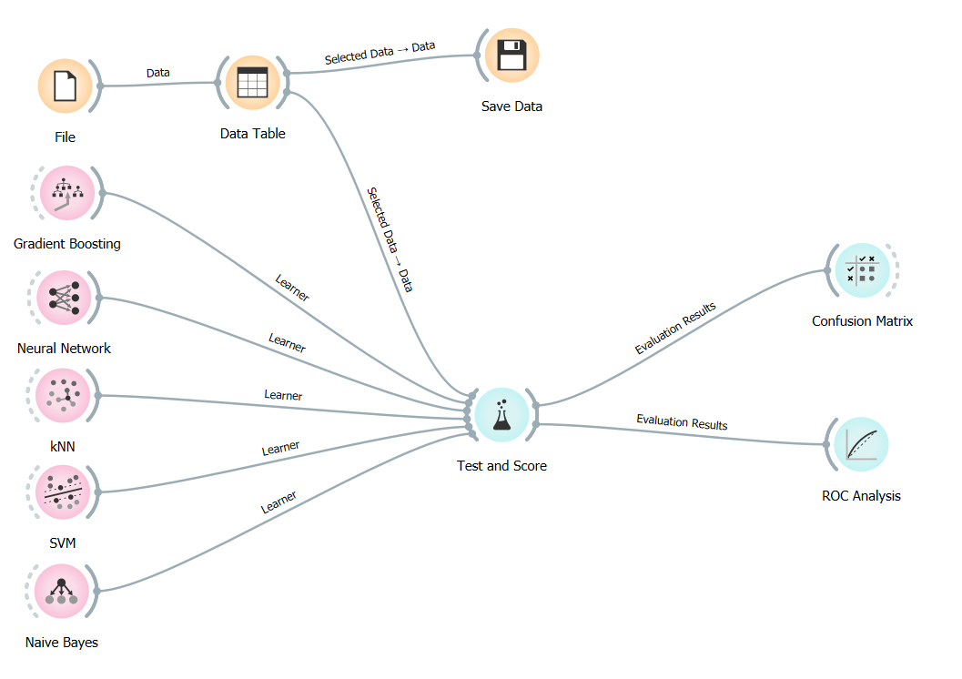

Hình 40. Sơ đồ đánh giá và kiểm tra dữ liệu với phần mềm Orange(Demšar et al., 2013)

Để phân tích dữ liệu trên trang web, một vấn đề phân loại cần được giải quyết để gắn nhãn chính xác dữ liệu nhận được thành ''Bình thường” hay “Bất thường”. Do đó, cần được đánh giá, phương pháp học máy nào phù hợp nhất cho vấn đề cụ thể bằng cách xác thực chéo. Dữ liệu được ghi lại được chia thành dữ liệu đào tạo và thử nghiệm. Hầu hết dữ liệu, tùy thuộc vào phương pháp xác thực chéo, được sử dụng để huấn luyện thuật toán, trong khi phần dữ liệu còn lại sau đó được sử dụng để kiểm tra mức độ tin cậy của thuật toán đối với vấn đề. Điều này được thực hiện cho mọi phương pháp, để tìm ra phương pháp tốt nhất để sử dụng. Trong trường hợp cụ thể này, như sơ đồ ở Hình 40 sử dụng file dữ liệu vừa được tạo ở bảng 18, sau đó chia dữ liệu theo tỉ lệ 80% dữ liệu Huấn luyện để Huấn luyện các phương pháp học máy gồm: Gradient Boosting, Neural Network, K-Nearest Neighborhood (kNN), Neural Network, Naive Bayes, Support Vector Machines (SVM), còn lại 20% dữ liệu dùng để Kiểm tra các phương pháp học máy vừa được huấn luyện ở trên nhằm đánh kiểm tra và đánh giá chéo độ chính xác của Phương pháp máy học (Test and Score). Để quyết định, phương pháp học máy nào phù hợp nhất với tập dữ liệu bảng 17, sử dụng Confusion Matrix và ROC Analysis được biểu diễn trực quan hóa.

Xem xét các biểu đồ phân tích ROC được thể hiện trong các hình từ 41 đến 42, có thể thấy rằng tất cả phương pháp học máy thực hiện rất tốt. Ngưỡng mặc định cho phân tích ROC là đặt thành 0,5 điển hình. Nó hiển thị tỷ lệ giữa True Positives (TP), nghĩa là được xác định chính xác các trường hợp của thuộc tính mong muốn và Tích cực sai (FP), dữ liệu được phân loại sai thành mong muốn thuộc tính. Vì chỉ có rất ít bộ dữ liệu được phân loại sai nên đồ thị được vẽ rất gần với một.

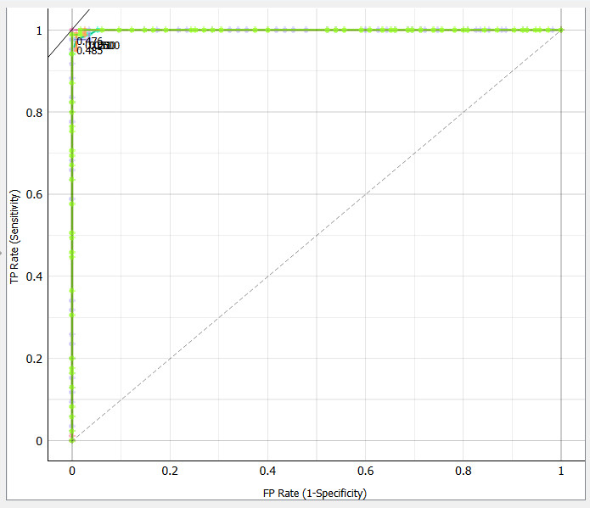

Hình 41. Phân tích ROC Analysis có thuộc tính “Bình thường”

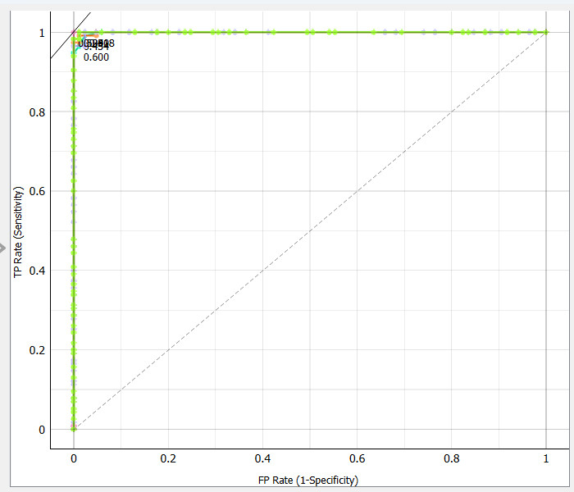

Hình 42. Phân tích ROC Analysis có thuộc tính “Bất thường”

Hình từ 43 đến 47 sử dụng Confusion Matrix để hiển thị tỷ lệ giữa lớp dự đoán và lớp thực tế của từng phương pháp máy học.

Hình 43, sử dụng phương pháp học máy SVM cho thấy tỉ lệ đoán đúng nhãn “Bình thường” là 97,7%, nhãn “Bất thường” là 99,1% và tỉ lệ đoán sai nhãn “Bất thường” trong nhãn “Bình thường” là 0,9%, tỉ lệ đoán sai nhãn “Bình thường” trong nhãn “Bất thường” là 2,3%.

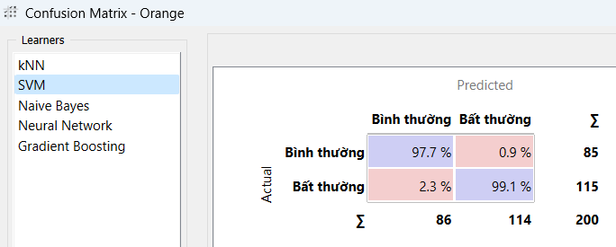

Hình 43. Confusion Matrix SVM

Hình 44, sử dụng phương pháp học máy kNN cho thấy tỉ lệ đoán đúng nhãn “Bình thường” là 95,5%, nhãn “Bất thường” là 99,1% và tỉ lệ đoán sai nhãn “Bất thường” trong nhãn “Bình thường” là 0,9%, tỉ lệ đoán sai nhãn “Bình thường” trong nhãn “Bất thường” là 4,5%.

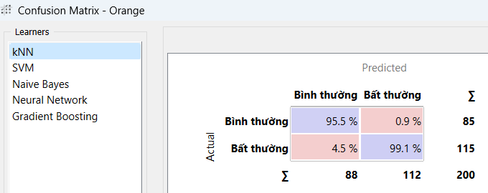

Hình 44. Confusion Matrix kNN

Hình 45, sử dụng phương pháp học máy Naïve Bayes cho thấy tỉ lệ đoán đúng nhãn “Bình thường” là 100%, nhãn “Bất thường” là 97,5% và tỉ lệ đoán sai nhãn “Bất thường” trong nhãn “Bình thường” là 2,5%. Cho thấy độ chính xác tuyệt đối trong việc dự đoán nhãn “Bình thường”.

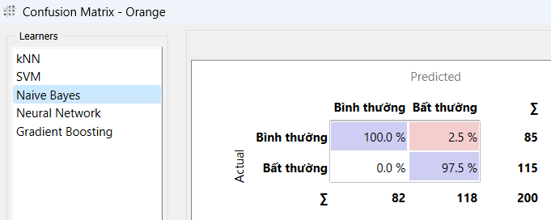

Hình 45. Confusion Matrix Naive Bayes

Hình 46, sử dụng phương pháp học máy Neural Network cho thấy tỉ lệ đoán đúng nhãn “Bình thường” là 100%, nhãn “Bất thường” là 99,1% và tỉ lệ đoán sai nhãn “Bất thường” trong nhãn “Bình thường” là 0,9%. Cho thấy độ chính xác tuyệt đối trong việc dự đoán nhãn “Bình thường”.

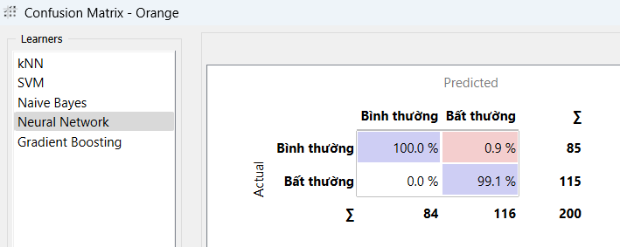

Hình 46. Confusion Matrix Neural Network

Hình 47, sử dụng phương pháp học máy Gradient Boosting cho thấy tỉ lệ đoán đúng nhãn “Bình thường” là 98,8%, nhãn “Bất thường” là 99,1% và tỉ lệ đoán sai nhãn “Bất thường” trong nhãn “Bình thường” là 0,9%, tỉ lệ đoán sai nhãn “Bình thường” trong nhãn “Bất thường” là 1,2%.

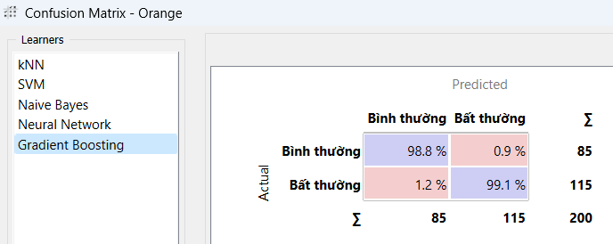

Hình 47. Confusion Matrix Gradient Boosting

Hiệu suất tổng thể của các phương pháp được so sánh với nhau theo các tham số khác nhau có thể được nhìn thấy trong hình 48. Nó so sánh các phương pháp theo: AUC (Diện tích dưới đường cong ROC), CA (Độ chính xác phân loại), F1, Precision và Recall. Nhìn vào hiệu suất của các phương pháp máy học ta thấy, Neural Network cho thấy độ chính xác cao nhất trong các mô hình, kNN có độ chính xác thấp nhất.

Bảng 20. Hiệu suất tổng thể của các phương pháp khác nhau

|  |  |  |  |  |  |
| --- | --- | --- | --- | --- | --- |
| **MODEL** | **AUC** | **CA** | **F1** | **PRECISION** | **RECALL** |
| **kNN** | 0.999 | 0.975 | 0.975 | 0.976 | 0.975 |
| **SVM** | 0.999 | 0.985 | 0.985 | 0.985 | 0.985 |
| **Neural Network** | 1.000 | 0.995 | 0.995 | 0.995 | 0.995 |
| **Naive Bayes** | 0.999 | 0.985 | 0.985 | 0.985 | 0.985 |
| **Gradient Boosting** | 1.000 | 0.990 | 0.990 | 0.990 | 0.990 |

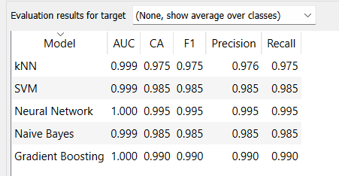

Hình 48. Hiệu suất tổng thể của các phương pháp khác nhau

Với mô hình vừa tạo ở trên, chúng ta sử dụng dữ liệu ở bảng 18 để kiểm tra xem có chính xác như dự đoán hay không, được thể hiện như hình dưới đây.

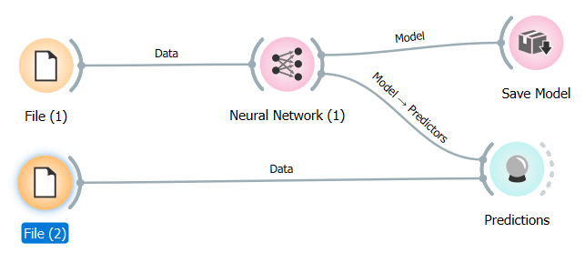

Hình 49. Sơ đồ kiểm tra dữ liệu với phần mềm Orange

Hình 49, đã dự đoán theo mô hình Neural Network được cho là có độ chính xác cao nhất và kết quả cho thấy đúng như những gì đã đánh giá ở trên. Đối với nhãn “Bình Thường” đã được gán chính xác không bị nhầm lẫn vào dữ liệu “Bất thường”, còn đối với nhãn “Bất thường” gán còn bị nhẫm lân với dữ liệu “Bình thường” nhưng chỉ là tỷ lệ nhỏ.

Bảng 21. Kiểm tra trên dữ liệu minh họa

|  |  |  |  |  |  |  |  |  |  |
| --- | --- | --- | --- | --- | --- | --- | --- | --- | --- |
| ID | MABN | GioiTinh | Tuoi | Can  Nang | Nhip  Tim | Spo2 | HATThu | HAT  Truong | Neural  Network |
| 1 | BN001 | Nữ | 43 | 50 | 95 | 95 | 65 | 95 | Bất thường |
| 2 | BN001 | Nữ | 43 | 50 | 100 | 100 | 60 | 100 | Bình thường |
| 3 | BN001 | Nữ | 43 | 50 | 100 | 100 | 80 | 120 | Bình thường |
| 4 | BN002 | Nam | 40 | 55 | 99 | 99 | 70 | 99 | Bình thường |
| 5 | BN003 | Nam | 40 | 55 | 100 | 100 | 80 | 120 | Bình thường |
| 6 | BN004 | Nam | 40 | 55 | 55 | 55 | 55 | 120 | Bất thường |
| 7 | BN005 | Nam | 40 | 55 | 55 | 95 | 55 | 125 | Bất thường |
| 8 | BN006 | Nam | 40 | 55 | 80 | 80 | 80 | 80 | Bình thường |

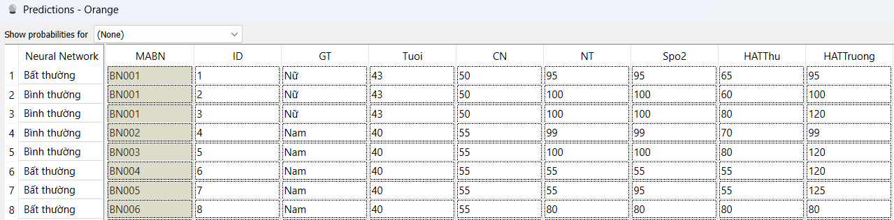

Hình 50. Kiểm tra trên dữ liệu minh họa trên Orange

Theo những kết quả trên, ta chọn phương pháp học máy Neural Network làm mô hình dự đoán cho bài nghiên cứu này.

## Kết luận và hướng phát triển

### Kết luận

Xây dựng được hệ thống theo dõi sức khỏe người dùng từ xa với smartwacth với những chức năng cơ bản như theo dõi các chỉ số sức khỏe của người dùng theo thời gian thực, quản lý các thông tin của người sử dụng, phân công các bác sĩ giám sát bệnh nhân,... Với giao diện đơn giản, trực quan, người sử dụng có thể dễ dàng theo dõi các thông tin của bản thân.

Những chỉ số sức khỏe mà hệ thống có thể theo dõi: nhịp tim, huyết áp, SpO2, cân nặng.

Hệ thống vẫn còn nhiều thiếu sót, các chỉ số vẫn chưa được thể hiện đầy đủ chỉ có thể hiển thị một số thông tin cơ bản, cần trực quan hóa dữ liệu hơn. Hệ thống cảnh báo chưa hoàn chỉnh. Dữ liệu vẫn còn hạn chế, chưa sát với thực tế, cần đa dạng hơn nữa.

### Hướng phát triển

Thu thập thêm nhiều dữ liệu về sức khỏe để gia tăng tính chính xác của hệ thống.

Đa dạng hơn những chỉ số sức khỏe mà hệ thống có thể theo dõi như: chất lượng giấc ngủ, đường huyết, nhịp thở,…

Hiển thị bản đồ cho phép theo dõi vị trí của người sử dụng.

Tích hợp hệ thống cảnh báo khi có những dữ liệu bất thường thông qua tin nhắn gửi đến email hoặc telegram.

# TÀI LIỆU THAM KHẢO

Al-khafajiy, M., Baker, T., Chalmers, C., Asim, M., Kolivand, H., Fahim, M., & Waraich, A. (2019). Remote health monitoring of elderly through wearable sensors. *Multimedia Tools and Applications*, *78*(17), 24681–24706. https://doi.org/10.1007/s11042-018-7134-7

Alshamrani, M. (2022). IoT and artificial intelligence implementations for remote healthcare monitoring systems: A survey. *Journal of King Saud University - Computer and Information Sciences*, *34*(8), 4687–4701. https://doi.org/10.1016/j.jksuci.2021.06.005

*API REST  |  Google Fit  |  Google Developers*. (n.d.). https://developers.google.com/fit/rest?hl=vi

Chaki, J., Thillai Ganesh, S., Cidham, S. K., & Ananda Theertan, S. (2022). Machine learning and artificial intelligence based Diabetes Mellitus detection and self-management: A systematic review. *Journal of King Saud University - Computer and Information Sciences*, *34*(6), 3204–3225. https://doi.org/10.1016/j.jksuci.2020.06.013

Chalmers, T., Hickey, B. A., Newton, P., Lin, C.-T., Sibbritt, D., McLachlan, C. S., Clifton-Bligh, R., Morley, J., & Lal, S. (2021). Stress Watch: The Use of Heart Rate and Heart Rate Variability to Detect Stress: A Pilot Study Using Smart Watch Wearables. *Sensors*, *22*(1), 151. https://doi.org/10.3390/s22010151

Chatrati, S. P., Hossain, G., Goyal, A., Bhan, A., Bhattacharya, S., Gaurav, D., & Tiwari, S. M. (2022). Smart home health monitoring system for predicting type 2 diabetes and hypertension. *Journal of King Saud University - Computer and Information Sciences*, *34*(3), 862–870. https://doi.org/10.1016/j.jksuci.2020.01.010

Cortes, C., & Vapnik, V. (1995). Support-vector networks. *Machine Learning*, *20*(3), 273–297. https://doi.org/10.1007/BF00994018

Demšar, J., Curk, T., Erjavec, A., Gorup, Č., Hočevar, T., Milutinovič, M., Možina, M., Polajnar, M., Toplak, M., Starič, A., Štajdohar, M., Umek, L., Žagar, L., Žbontar, J., Žitnik, M., & Zupan, B. (2013). Orange: Data Mining Toolbox in Python. *Journal of Machine Learning Research*, *14*, 2349–2353.

Dinh-Le, C., Chuang, R., Chokshi, S., & Mann, D. (2019). Wearable Health Technology and Electronic Health Record Integration: Scoping Review and Future Directions. *JMIR MHealth and UHealth*, *7*(9), e12861. https://doi.org/10.2196/12861

Đồng hồ thông minh. (2022). In *Wikipedia tiếng Việt*. https://vi.wikipedia.org/w/index.php?title=%C4%90%E1%BB%93ng_h%E1%BB%93_th%C3%B4ng_minh&oldid=69204568

Đức, N. M., Nam, T. H., & Hạnh, Đ. (2018). Thiết bị đeo chăm sóc sức khỏe cho người cao tuổi. *”, Tạp Chí Khoa Học và Công Nghệ*.

*Elder Care—Hệ thống Hỗ trợ Giám sát Sức khỏe Người Cao Tuổi—TMA Innovation—Công ty công nghệ 4.0 hàng đầu Việt Nam*. (n.d.). https://www.tmainnovation.vn/elder-care-he-thong-ho-tro-giam-sat-suc-khoe-nguoi-cao-tuoi/

*Giải Pháp Theo Dõi Sức Khoẻ Từ Xa mCare—TMA Innovation—Công ty công nghệ 4.0 hàng đầu Việt Nam*. (n.d.). https://www.tmainnovation.vn/giai-phap-theo-doi-suc-khoe-tu-xa/

Gutierrez, J. M., Volkovs, M., Poutanen, T., Watson, T., & Rosella, L. C. (2021). Risk stratification for COVID-19 hospitalization: A multivariable model based on gradient-boosting decision trees. *CMAJ Open*, *9*(4), E1223–E1231. https://doi.org/10.9778/cmajo.20210036

Hiếu, N. C. (2022). Khảo sát các mô hình phân loại văn bản tiếng Việt. *Tạp Chí Khoa Học và Công Nghệ*, *57*. https://doi.org/10.46242/jstiuh.v57i03.4395

Isakadze, N., & Martin, S. S. (2020). How useful is the smartwatch ECG? *Trends in Cardiovascular Medicine*, *30*(7), 442–448. https://doi.org/10.1016/j.tcm.2019.10.010

Islam, Md. M., Rahaman, A., & Islam, Md. R. (2020). Development of Smart Healthcare Monitoring System in IoT Environment. *SN Computer Science*, *1*(3), 185. https://doi.org/10.1007/s42979-020-00195-y

jabbar, M. A., Deekshatulu, B. L., & Chandra, P. (2013). Classification of Heart Disease Using K- Nearest Neighbor and Genetic Algorithm. *Procedia Technology*, *10*, 85–94. https://doi.org/10.1016/j.protcy.2013.12.340

Jayaratne, M., Nallaperuma, D., De Silva, D., Alahakoon, D., Devitt, B., Webster, K. E., & Chilamkurti, N. (2019). A data integration platform for patient-centered e-healthcare and clinical decision support. *Future Generation Computer Systems*, *92*, 996–1008. https://doi.org/10.1016/j.future.2018.07.061

Kheirkhahan, M., Nair, S., Davoudi, A., Rashidi, P., Wanigatunga, A. A., Corbett, D. B., Mendoza, T., Manini, T. M., & Ranka, S. (2019). A smartwatch-based framework for real-time and online assessment and mobility monitoring. *Journal of Biomedical Informatics*, *89*, 29–40. https://doi.org/10.1016/j.jbi.2018.11.003

Khorshid, S. F., & Abdulazeez, A. M. (2021). *Breast Cancer Diagnosis Based On K-Nearest Neighbors: A Review*.

Loncar-Turukalo, T., Zdravevski, E., Machado da Silva, J., Chouvarda, I., & Trajkovik, V. (2019). Literature on Wearable Technology for Connected Health: Scoping Review of Research Trends, Advances, and Barriers. *Journal of Medical Internet Research*, *21*(9), e14017. https://doi.org/10.2196/14017

Lu, L., Zhang, J., Xie, Y., Gao, F., Xu, S., Wu, X., & Ye, Z. (2020). Wearable Health Devices in Health Care: Narrative Systematic Review. *JMIR MHealth and UHealth*, *8*(11), e18907. https://doi.org/10.2196/18907

Lu, T.-C., Fu, C.-M., Ma, M., Fang, C.-C., & Turner, A. (2016). Healthcare Applications of Smart Watches: A Systematic Review. *Applied Clinical Informatics*, *07*(03), 850–869. https://doi.org/10.4338/ACI-2016-03-R-0042

Minh, N. Đ. Q. (n.d.). *Nghiên Cứu Và Xây Dựng Ứng Dụng Iot Theo Dõi Nhịp Tim Của Bệnh Nhân*.

Nghĩa, P. T., & Giang, L. V. (n.d.). *Hệ thống tự động cảnh báo, giám sát và chăm sóc sức khỏe từ xa cho người cao tuổi về nhịp tim, nhiệt độ, huyết áp*. https://2075.com.vn/hethong-canh-bao-cham-soc-va-giam-sat-suc-khoe-tu-xa.

Nielsen, M. (n.d.). *Neural Networks and Deep Learning*.

Rahaman, A., Islam, Md., Islam, Md., Sadi, M., & Nooruddin, S. (2019). Developing IoT Based Smart Health Monitoring Systems: A Review. *Revue d’Intelligence Artificielle*, *33*(6), 435–440. https://doi.org/10.18280/ria.330605

Rahman, A. K. M. S., Shamrat, F. M. J. M., Tasnim, Z., Roy, J., & Hossain, S. A. (2019). A Comparative Study On Liver Disease Prediction Using Supervised Machine Learning Algorithms. *International Journal Of Scientific & Technology Research*, *8*(11).

Ramesh, J., Aburukba, R., & Sagahyroon, A. (2021). A remote healthcare monitoring framework for diabetes prediction using machine learning. *Healthcare Technology Letters*, *8*(3), 45–57. https://doi.org/10.1049/htl2.12010

Sacha, J. (2014). Interaction between Heart Rate and Heart Rate Variability: HR and HRV Interaction. *Annals of Noninvasive Electrocardiology*, *19*(3), 207–216. https://doi.org/10.1111/anec.12148

Saha, J., Saha, A. K., Chatterjee, A., Agrawal, S., Saha, A., Kar, A., & Saha, H. N. (n.d.). Advanced IOT based combined remote health monitoring, home automation and alarm system. *2018 IEEE 8th Annual Computing and Communication Workshop and Conference (CCWC)*, 602–606. https://doi.org/10.1109/CCWC.2018.8301659

Sana, F., Isselbacher, E. M., Singh, J. P., Heist, E. K., Pathik, B., & Armoundas, A. A. (2020). Wearable Devices for Ambulatory Cardiac Monitoring. *Journal of the American College of Cardiology*, *75*(13), 1582–1592. https://doi.org/10.1016/j.jacc.2020.01.046

Sari, A. G. M., Putri, A. M., Rustam, Z., & Pandelaki, J. (2021). Preprocessing Unbalanced Data using Support Vector Machine with Method K-Nearest Neighbors for Cerebral Infarction Classification. *Journal of Physics: Conference Series*, *1752*(1), 012037. https://doi.org/10.1088/1742-6596/1752/1/012037

Sathya, D., & Ganesh Kumar, P. (2017). Secured remote health monitoring system. *Healthcare Technology Letters*, *4*(6), 228–232. https://doi.org/10.1049/htl.2017.0033

Selvaraj, S., & Sundaravaradhan, S. (2020). Challenges and opportunities in IoT healthcare systems: A systematic review. *SN Applied Sciences*, *2*(1), 139. https://doi.org/10.1007/s42452-019-1925-y

Shaikh, T. A., & Ali, R. (2019). Applying Machine Learning Algorithms for Early Diagnosis and Prediction of Breast Cancer Risk. In C. R. Krishna, M. Dutta, & R. Kumar (Eds.), *Proceedings of 2nd International Conference on Communication, Computing and Networking* (Vol. 46, pp. 589–598). Springer Singapore. https://doi.org/10.1007/978-981-13-1217-5_57

Sharma, A., & Verbeke, W. J. M. I. (2021). Understanding importance of clinical biomarkers for diagnosis of anxiety disorders using machine learning models. *PLOS ONE*, *16*(5), e0251365. https://doi.org/10.1371/journal.pone.0251365

Sisodia, D., & Sisodia, D. S. (2018). Prediction of Diabetes using Classification Algorithms. *Procedia Computer Science*, *132*, 1578–1585. https://doi.org/10.1016/j.procs.2018.05.122

Su, P.-Y., Wei, Y.-C., Luo, H., Liu, C.-H., Huang, W.-Y., Chen, K.-F., Lin, C.-P., Wei, H.-Y., & Lee, T.-H. (2022). Machine Learning Models for Predicting Influential Factors of Early Outcomes in Acute Ischemic Stroke: Registry-Based Study. *JMIR Medical Informatics*, *10*(3), e32508. https://doi.org/10.2196/32508

Tâm, N. V., Thiện, N. Đ., Luyện, N. Đ., & Phương, H. N. B. (2021). Hệ Thống Giám Sát Và Cảnh Báo Sức Khỏe Từ Xa Thời Gian Thực Ứng Dụng IoT. *TẠP CHÍ KHOA HỌC VÀ CÔNG NGHỆ - ĐẠI HỌC ĐÀ NẴNG*, *19*, 36–41.

Trang, L. T., & Hương, N. T. (2021). Sử dụng phương pháp Support Vector Machine và Convolutional Neural Network để phân loại cảm xúc của khuôn mặt. *TNU Journal of Science and Technology*, 224–229. https://doi.org/10.34238/tnu-jst.4443

Wallen, M. P., Gomersall, S. R., Keating, S. E., Wisløff, U., & Coombes, J. S. (2016). Accuracy of Heart Rate Watches: Implications for Weight Management. *PLOS ONE*, *11*(5), e0154420. https://doi.org/10.1371/journal.pone.0154420

Zeadally, S., Siddiqui, F., Baig, Z., & Ibrahim, A. (2019). Smart healthcare: Challenges and potential solutions using internet of things (IoT) and big data analytics. *PSU Research Review*, *4*(2), 149–168. https://doi.org/10.1108/PRR-08-2019-0027

# PHỤ LỤC

## Hướng dẫn sử dụng

**Giới thiệu chung**

Hệ thống theo dõi sức khỏe người dùng từ xa với smart watch, là phần mềm cho phép theo dõi các thông tin chỉ số sức khỏe của bệnh nhân từ xa và đưa ra cảnh báo khi các chỉ số sức khỏe có vấn đề bất thường. Tài liệu này giúp người sử dụng dễ dàng tìm hiểu và sử dụng các chức năng trong hệ thống.

|  |  |
| --- | --- |
| **Người sử dụng** | **Các chức năng** |
| Admin | * Đăng nhập/ Đăng xuất * Quản lý bác sĩ * Quản lý bệnh nhân * Quản lý tài khoản * Phân công trực |
| Bác sĩ | * Đăng nhập/ Đăng xuất * Theo dõi bệnh nhân * Hỏi - đáp |
| Bệnh nhân | * Đăng nhập/ Đăng xuất * Theo dõi hồ sơ cá nhân * Hỏi - đáp |

**Đăng nhập vào hệ thống** Mỗi người sử dụng đều được cung cấp một tài khoản tương ứng để truy cập vào hệ thống. Đối với tài khoản Admin: chỉ có Admin mới có quyền tạo thêm tài khoản Admin mới. Đối với tài khoản bác sĩ và bệnh nhân: Mỗi khi thêm bác sĩ và bệnh nhân mới, hệ thống sẽ tự động tạo tài khoản đăng nhập với tên đăng nhập là tên mã của bệnh nhân hoặc bác sĩ, mật khẩu mặc định là 123.

Đăng nhập vào trang web của hệ thống theo dõi sức khỏe từ xa sẽ hiển thị màn hình Đăng nhập như sau:



Điền đầy đủ Tên đăng nhập và Mật khẩu, nhấn Đăng nhập.

Sau khi đăng nhập, đối với từng loại tài khoản đăng nhập sẽ hiển thị giao diện tương ứng.

Người dùng sau khi đăng nhập chương trình có thể thực hiện Thoát khỏi màn hình làm việc, người dùng kích chuột vào nút Đăng xuất nằm bên cạnh tên hiển thị của người dùng.

**Giao diện tài khoản admin**

Sau khi đăng nhập vào hệ thống, màn hình trang chủ hiển thị với bố cục như sau:

- Bên trái màn hình: Là menu các chức năng gồm các chức năng: thêm bệnh nhân, quản lý bệnh nhân, thêm bác sĩ, quản lý bác sĩ, Xem lịch phân công, quản lý người dùng, đăng xuất.

- Ở giữa màn hình: Là giao diện chính của hệ thống, có thể truy cập nhanh các chức năng tương ứng.



**Quản lý bác sĩ**

Sau khi đăng nhập bằng tài khoản admin có thể chọn chức năng Quản lý bác sĩ để truy cập vào giao diện quản lý bác sĩ. Chức năng này cho phép Admin quản lý các thông tin của bác sĩ. Hệ thống sẽ hiện thị lên giao diện danh sách các bác sĩ. Admin có quyền xem thông tin chi tiết, thêm mới, sửa và xóa bác sĩ.

**Quản lý bệnh nhân**

Sau khi đăng nhập bằng tài khoản admin có thể chọn chức năng Quản lý bệnh nhân để truy cập vào giao diện quản lý bệnh nhân. Chức năng này cho phép Admin quản lý các thông tin của bệnh. Hệ thống sẽ hiện thị lên giao diện danh sách các bệnh nhân. Admin có quyền xem thông tin chi tiết, thêm mới, sửa và xóa bệnh nhân.

**Xem lịch phân công**

Sau khi đăng nhập bằng tài khoản admin có thể chọn chức năng Xem lịch phân công để truy cập vào giao diện xem lịch phân công. Hệ thống sẽ hiển thị lịch phân công giữa bệnh nhân và bác sĩ. Admin có thể nhấn đổi để tiếng hành đồi lịch phân công.

**Quản lý người dùng**

Sau khi đăng nhập bằng tài khoản admin có thể chọn chức năng Quản lý người dùng để truy cập vào giao diện quản lý người dùng. Chức năng này cho phép Admin quản lý các thông tài khoản người dùng. Hệ thống sẽ hiện thị lên giao diện danh sách các tài khoản. Admin có quyền xem thông tin chi tiết và thêm tài khoản admin.

**Giao diện tài khoản bác sĩ**

Sau khi đăng nhập vào hệ thống, màn hình trang chủ hiển thị với bố cục như sau:

Bên trái màn hình: Là menu các chức năng gồm các chức năng: xem danh sách bệnh nhân, phản hồi, đăng xuất.

- Ở giữa màn hình: Là giao diện chính của hệ thống, hiển thị danh sách bệnh nhân mà bác sĩ được phân công theo dõi. Có thể nhấn vào nút xem để xem thông tin chi tiết của bệnh nhân đó.



**Phản hồi**

Sau khi đăng nhập bằng tài khoản bác sĩ có thể chọn chức năng Phản hồi để truy cập vào giao diện hiển thị các câu hỏi của bệnh nhân đặt ra và tiến hành trả lời.

**Giao diện tài khoản bệnh nhân**

Sau khi đăng nhập vào hệ thống, màn hình trang chủ hiển thị với bố cục như sau:

Bên trái màn hình: Là menu các chức năng gồm các chức năng: xem hồ sơ bệnh nhân, hỏi - đáp, phàn hồi, đăng xuất.

- Ở giữa màn hình: Là giao diện chính của hệ thống, hiển thị hồ sơ của bệnh nhân vừa đăng nhập.



**Hỏi - đáp**

Sau khi đăng nhập bằng tài khoản bệnh nhân có thể chọn chức năng Hỏi – đáp để truy cập vào giao diện đặt câu hỏi.

**Phản hồi**

Sau khi đăng nhập bằng tài khoản bệnh nhân có thể chọn chức năng Phản hồi để xem những phản hồi của bác sĩ.

## Cài đặt chương trình

**Cài đặt ứng dụng NodeJS**

Để hệ thống hoạt động đầu tiên cần phải cài đặt nodejs.

Đầu tiên, truy cập vào địa chỉ https://nodejs.org/en/download/ để thực hiện download nodejs\

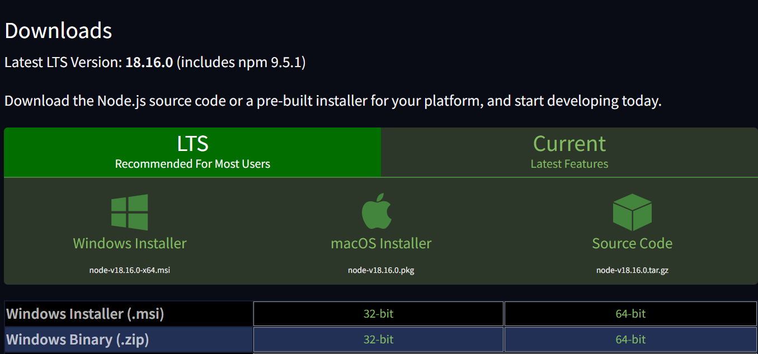

Sau khi tải xong tiến hành cài đặt như bình thường. Sau khi cài đặt hoàn tất nhấn finish để kết thúc. Sau đó bật cmd của window lên để kiểm tra nodejs đã được cài thành công chưa bằng lệnh “node -v”. Nếu xuất ra version của Nodejs tức là đã cài đặt thành công.

**Thực thi chương trình**

Sau khi cài đặt thành công nodejs và kết nối với cơ sở dữ liệu, mở thư mục có chưa chương trình. Mở cửa sổ Node.js Command Prompt lên và gõ dòng lệnh “npm start” để thực thi chương trình.